Л.Н. Гумилев атындағы Еуразия ұлттық университеті

ӘОЖ 504.064.2 Қолжазба құқығында

ЕЛЬКЕНОВА БОТАКОЗ ЗЕЙНОЛЛАЕВНА

Қазақстанның Солтүстік және Шығыс аймағындағы қарағайлы ормандардың экологиясы, таралу ерекшеліктері және оларды қорғау

D087 – Қоршаған ортаны қорғау технологиясы
8D05208 – Экология және табиғатты пайдалану

Философия докторы (PhD)
дәрежесін алу үшін дайындалған диссертация

Ғылыми жетекші
биология ғылымдарының кандидаты,
профессор м.а.
Бейсенова Р.Р.

Ғылыми кеңесші
биология ғылымдарының кандидаты,
доцент
Королёв А.Н.

Қазақстан Республикасы
Астана, 2025
МАЗМҰНЫ

АНЫҚТАМАЛАР............................................................................................ | 4
БЕЛГІЛЕУЛЕР МЕН ҚЫСҚАРТУЛАР..................................................... | 5
КІРІСПЕ............................................................................................................ | 6
1 ӘДЕБИЕТКЕ ШОЛУ................................................................................... | 12
1.1 Қарағайлы ормандардың қалыптасуының тарихи зерттелуі................... | 12
1.2 Еуразия континентінде кәдімгі қарағайлы ормандардың таралуы......... | 13
1.3 Қарағайлы ормандардың биологиялық, экологиялық, шаруашылық маңызы............................................................................................................... | 15
1.4 Қарағайдың биоиндикациялық рөлі....................................................... | 17
1.5 Қарағайлы ормандарды қалпына келтіру және қорғау........................... | 20
2 ҚАЗАҚСТАННЫҢ СОЛТҮСТІК ЖӘНЕ ШЫҒЫС АЙМАҒЫНДАҒЫ ҚАРАҒАЙЛЫ ОРМАНДАРДЫҢ ФИЗИКО-ГЕОГРАФИЯЛЫҚ СИПАТТАМАСЫ ................................................... | 23
2.1 Қазақстанның солтүстік және шығыс бөлігінің геологиясы................... | 24
2.2 Қазақстанның солтүстік және шығыс бөлігінің жер бедері.................... | 26
2.3 Қазақстанның солтүстік және шығыс бөлігінің климаты........................ | 27
2.4 Қазақстанның солтүстік және шығыс бөлігінің топырағы...................... | 28
2.5 Қазақстанның солтүстік және шығыс бөлігінің өсімдігі......................... | 29
3 ЗЕРТТЕУ НЫСАНДАРЫ МЕН ӘДІСТЕРІ......................................... | 32
3.1 Зерттеу нысандары..................................................................................... | 32
3.2 Зерттеу әдістері............................................................................................ | 40
3.2.1 Флористикалық зерттеу әдістері............................................................. | 40
3.2.2 Маршрут әдісі........................................................................................... | 40
3.2.3 Қарағайлы орман өсімдіктерін жинаудың техникалық әдісі................ | 41
3.2.4 Гербарийді безендіру............................................................................... | 43
3.2.5 Өсімдіктерді анықтау әдісі...................................................................... | 43
3.2.6 Қарағайлы орман өсімдіктеріне экологиялық, ареалдық сараптама жасау әдісі........................................................................................................... | 44
3.2.7 Фитоценологиялық зерттеу әдісі............................................................. | 45
3.2.8 Қарағайдың биоиндикациялық маңызын зерттеу әдісі....................... | 48
3.2.9 Қарағай тәжінің таксациялық белгілерін анықтау әдістемесі.............. | 53
3.2.10 Ауыр металлдардың жинақталуын анықтайтын химиялық зерттеу әдістері................................................................................................................ | 54
4 ЗЕРТТЕУ НӘТИЖЕЛЕРІ...................................................................... | 56
4.1 Қазақстанның солтүстік және шығысындағы қарағайлы орман өсімдік жамылғылары, олардың таксономиялық сипаттамасы................... | 56
4.1.1 Ертіс өңірінің қарағайлы орманының өсімдіктерінің таксономиялық және экологиялық талдауы............................................................................... | 56
- Бурабай аймағының қарағайлы орманының өсімдіктерінің таксономиялық және экологиялық талдауы................................................... | 61
4.2 Қазақстанның солтүстік және шығыс аймақтарда кәдімгі қарағайдың морфометриялық ерекшеліктері...................................................................... | 64
4.3 Қазақстанның солтүстік және шығыс аймағындағы кәдімгі қарағайдың күйін бағалауда ағаш тәждерінің таксациялық сипаттамалары............................................................................................. | 72
4.4 Қазақстанның солтүстік және шығысындағы кәдімгі қарағайдың қылқан жапырақтарындағы ауыр металдардың аккумулятивтік қабілетінің динамикалық зерттеу нәтижесі.................................................... | 73
ҚОРЫТЫНДЫ................................................................................................. | 83
ПАЙДАЛАНЫЛҒАН ӘДЕБИЕТТЕР ТІЗІМІ......................................... | 85
ҚОСЫМША А ‒ Акт енгізу........................................................................... | 96
ҚОСЫМША Ә ‒ Бурабайдың орман экотоптары........................................ | 97
ҚОСЫМША Б ‒ Семей өңірінің қарағайлы орман экотоптары................ | 103
ҚОСЫМША В ‒ Семейдің Ертіс өңірі және Бурабай мемлекеттік ұлттық табиғи паркі аумағындағы қарағайлы орманның жоғарғы сатыдағы өсімдіктері........................................................................................ | 106

АНЫҚТАМАЛАР

Диссертациялық жұмыста төмендегідей анықтамаларға сәйкес терминдер қолданылды:
Орман екпелерінің типі – өсіру технологиясы, тұқымдық құрамы, орналасуы және егілген сүректі өсімдіктерінің тығыз болып шығуы біркелкі сипатталатын екпеағаштар.
Орман екпелерінің тығыздығы – алқаптың бір бөлігінде өсірілген ағаштар мен бұталар саны.
Орман жолағы – жолақ түрінде қолдан өсірілген қорғаныштық орман екпе ағаштары.
Орман зиянкестері – орман екпелерін зақымдайтын организмдер.
Орман қоры – барлық ормандар, сондай-ақ орман шаруашылығының қажетіне арналған ормансыз жерлер.
Орман өрттері – жер бедеріндегі өрт түрлері, оларға даладағы, шабындықтағы, орман батпағындағы және басқа өрттер де жатады.
Орман өсіру жағдайы – орманның өсуі мен даму жағдайын анықтайтын климаттық, гидрологиялық және топырақтық факторлар кешені.
Орман жиегі – ормансыз кеңістікпен шекарада орналасқан орман алқабы.
Орман резерваты – табиғат кешені бөлшектерінің бірі сақталатын және қалпына келтірілетін күзет қойылған табиғи аумақ.
Орман ресурстары – орман шаруашылығын жүргізу барысында өндірілетін және қоғамның материалдық және мәдени қажеттіліктерін қанағаттандыру үшін пайдаланылатын орман өнімдері мен оның кәдеге жарауы.
Орман типтері – орман өсірудің жіктелу санаты, ол орман өсіру жағдайларының белгілі бір түрімен, сүректің тұқымдық құрамымен, басқа да өсімдіктер мен жануарлар дүниесімен сипатталады.
Орманды қайта жаңғырту – сүрекдіңдер арасында, сондай-ақ ағашы кесілген, өрт шалған және бұрын орман болған басқа да алаңдарда орманның жаңа түптерінің пайда болуының табиғи процесі.
Орманды қалпына келтіру – орман екпелерін өсіру немесе бұрын орман өскен алқаптардың табиғи түрде түрленуіне ықпал етудің шараларын қолдану.
Өртең – екпе ағашын өрт жойған, ал жаңа түптері әлі көтеріле қоймаған орман алқабы.
Өскін – орман жапырақтары астында немесе ағашы кесілген жерде қалып қойған, көтеріліп өсуге немесе аналық сүрекдіңдерді алмастыруға жарамды ағаш өсімдіктерінің жас шыбықтары.
Өтімді сүрек – шаруашылық мақсатта пайдаланылуы ықтимал және тиісті құнымен бағаланған сүрек қорының бөлігі.

БЕЛГІЛЕУЛЕР МЕН ҚЫСҚАРТУЛАР

АШМ | – Ауыл шаруашылығы министрлігі
БҰҰ | – Біріккен Ұлттар Ұйымы
ҒЗЖ | – ғылыми-зерттеу жұмысы
ЖОО | – жоғары оқу орны
ЖШС | – жауапкершілігі шектеулі серіктестік
ҚР | – Қазақстан Республикасы
МОТР | – мемлекеттік орман табиғи резерваты
РММ | – республикалық мемлекеттік мекеме
МТҚ | – мемлекеттік табиғи қорық
ОСС | – орман сынақ станциясы
ӨҚШ | – өртке қарсы шаралар
СА | ‒ сынақ алаңы
ТА | – тәжірбиелік алаң
ТЖМ | – Төтенше жағдайлар министрлігі
ТСА | ‒ тұрақты сынақ алаңы
ҮСОП | – үздіксіз сарқылмайтын орман пайдалан
БҒМ | – Білім және Ғылым министрлігі
ҚРК | ‒ Қазақстан Республикасының Конституциясы
ТМД | ‒ Тәуелсіз Мемлекеттер Достастығы
ҚРОЗ | – Қазақстан Республикасының орман заңдары

КІРІСПЕ

Жұмыстың жалпы сипаттамасы. Ормандар жер бетінде табиғи қорлардың ішінде, тірі табиғат пен адам үшін ең маңыздысы болып саналады. Бұл өсімдік типі әртүрлі өсімдік әлемінің құрамына кіреді және ерекше құндылығы бар, олар әртүрлі табиғи ландшафтардың типтеріне ерекше ықпал жасаушы, әрі маңызды биогеографиялық фактор. Сонымен қатар олар энергия мен заттардың ерекше балансы болып табылады. Орман экотоптарындағы өсімдіктер экономика салаларында, оның ішінде тұрмыстық, медициналық, техникалық, көгалдандыру тағы басқа салаларда кеңінен пайдаланылуда [1, 2].
Орман өзара әрекеттестегі және өзара байланысқан құрауыштардан тұратын табиғи жүйе болып саналады, оның жалпы биосферадағы рөлі ерекше, оның ішінде топырақтың құнарлы қабаттарын сақтау, көптеген жан – жануарлар әлемінің тіршілік ететін ортасы. Дүниежүзілік биосферада ормандар су режимін қалыпты сақтаушы табиғи фактор болып саналады. Далалы жерлермен салыстырғанда, орманды жерлерде қар қабаты қалың болып келеді де, баяу еріп, еріген су толықтай топыраққа сіңеді, осыған байланысты жер асты суының көлемі ұлғайып, жоғарғы топырақ қабаттарына көтеріледі. Орманды және оған жақын экогеожүйелерде белгілі бір деңгейде топырақтың ылғалдануы мен булануы жүреді де, мұндай экотоптарда табиғатқа, тірі организмдерге қажетті жауын – шашын мөлшері жоғары болады [3-5].
Жер шарында жалпы орман көлемі 4,0 млрд. гектар, оның жартысын тропикалық, субтропикалық ормандар құрайды. Орманға бай елдерге Ресей, Канада, АҚШ, Еуропа елдері жатады [6, 7].
Қазақстанның жер көлемі 272,5 млн. гектар, әлемде тоғызыншы орында тұр, онда орманды алқаптар республиканың жалпы жер аумағының 30,9 млн. гектарды алып жатыр [8,9].
Қазақстан территориясындағы ормандар, оның негізін құраушы доминантты (эдификаторлы) өсімдік түрлеріне байланысты екі топқа бөлінген: қылқан жапырақты және жалпақ жапырақты.
Қазақстан Республикасының орман қоры орман қорының жерлерін, ормандардың пайдалы қасиеттерін, орман ресурстарын қамтиды. Орман қорына барлық ормандар кіреді. Орман қоры 01.01.2023 жылғы мемлекеттік есепке алу деректері бойынша ауданы 30,9 млн. га немесе республика аумағының 11,3% құрайды. Бұл ретте үлеске орманды алқаптар тек 44,2% құрайды. Республика бойынша ормандардағы сүректің қоры 453,9 млн. м³ құрайды, оның 63-і% қылқан жапырақты және 31% жалпақ жапырақты. Бұталардың үлесіне, сексеуіл екпелерін қоса алғанда жалпы ағаш қорының тек 6% құрайды [9].
Қылқан жапырақты ормандардың негізін қарағай (Pinus L.), шырша (Picea Dietrich), самырсын (Abies Hill), балқарағай (Larix Mill), арша (Juniperus L) құрайды. Солардың ішінде қарағайлы орман кең көлемде таралған. Республикамызда таралу аймағы бойынша қарағайлы ормандар 4 топқа бөлінеді [10-13]:
- Торғай бұғазының аллювиалды құрамдағы тізбекті қарағайлы орман, ол Қостанай облысының Тобыл, Семиозер, Октябрь аудандарының оңтүстік қара-қоңыр және құмды топырақтарында өседі. Сонымен қатар Убаган, Аманқарағай, Қазанбас, Наурызым аймақтарында жекелеген қарағайлы ормандар (борлы ормандар) кездеседі.
- Қалбатау сілемдеріндегі қарағайлы орман. Қалба Шығыс Қазақстан облысының оңтүстік – батыс бөлігінде, Ертіс өзенінің сол жақ жағалауында орналасқан, аласа таулардан тұратын тау сілемдерінің жиынтығы. Қалба тауларының ең жоғарғы биіктігі 1400-1600 м. Тау беткейлерінде кәдімгі қарағайдың (Pinus silvestris) ірі популяциялары таралған.
- Қазақстанның шоқылы аудандарындағы қарағайлы ормандар. Көкшетау облысының оңтүстігінде және Қарағанды облысының Қарқаралы ауданының территорияларында орналасқан. Бурабай, Қарқаралы Қазақстанның өте әсем аумақтары болып есептеледі. Қарағай гранитті тау беткейлерінде жалаңаш жартастарда және тас жарықшаларында өседі. Көкшетау облысының Имантау шоқысында көл маңындағы ылғалды жерлерде қарағайлы – қайыңды ормандар таралған. Қарағанды облысының Ақтоғай ауданындағы Қызыарай тауларымен шоқыларында таза қарағайлы және қайыңды – теректі аралас ормандар кездеседі.
- Ертіс бойындағы тізбекті қарағайлы орман. Бұл орман Семей, Павлодар арқылы өтетін Ертіс өзенінің оң жағалауындағы құмды үшінші террасада орналасқан. Алтай орманымен жалғасады, оның жалпы көлемі 20 мың шаршы км. Ертіс бойындағы тізбекті орманда кәдімгі қарағайға жататын Құлынды қарағайы өседі.
Республика аумағында қарағайлы ормандардың таралуы біркелкі емес, ормандарды игеру және орман өрттері олардың таралу аймақтарын, қорларын азайтты, бұл апаттардың экологиялық әсерлерінің нақты көлемі осы күнге дейін анықталмаған. Жоғарыда көрсетілген Қарағайлы ормандарды фермерлер, жер иеленушілер, кәсіпкерлер, туристер шамадан тыс пайдалануда, сонымен қатар ормандарға жақын жерлерде ірі көлемде құрылыстар салынуда, олар қоршаған ортаны ластаудың негізгі көздері болып саналады [14].
Қазақстандағы қылқанды ормандарының өрттену деңгейі өте жоғары, орташа есеппен жылына 650-ден астам орман өрттері болды және бір өрттің орташа жылдық көлемі 18-20 гектар [15].
Жоғарыда көрсетілген әртүрлі факторлардың әсер етуі қарағайлы ормандардың жылдан – жылға кемуіне әкелуде, осыған байланысты мемлекет көлемінде қарағайлы ормандарда экологиялық мониторинг негізінде зерттеу жұмыстары жүргізілуге тиісті.
Қазақстан егеменді ел болғалы ғылыми-экономикалық, әлеуметтік, құқықтық салаларда үлкен өзгерістер жасалынды. Кәзіргі нарықтық жағдайда Қазақстан экономикасының жаңа бағыттарының бірі табиғат қорларын пайдалануды тегін түрден төлемді жүйеге ауыстыру. Оның негізгі себебі табиғат қорын тегін пайдалану негізінде, қоршаған ортаның ластануы әртүрлі экологиялық апаттарға әкелуде [9, с. 3-560].
Планетаның өкпесі саналатын ормандар, оның ішінде қарағайлы ормандар экономикалық-географиялық тұрғыда дұрыс бағаланып, оларды пайдалану үшін төлемдік жүйені қалыптастыру өзекті мәселе болып есептеледі. Осы жайды ескере отырып, түбегейлі экономикалық реформа жүргізуге арналған құжаттарды басшылыққа ала отырып, оған қоса Қазақстан Республикасының Конституциясын (ҚРК), табиғи ресурстардың негізгі түрлерін пайдалану бойынша жасалған кодекстерді, қоршаған табиғи ортаны қорғау заңына сәйкес табиғатты төлемді пайдалану принциптерін енгізу арқылы іске асыру мүмкіншілігі қарастырылады [16-18].
Қазақстандағы қарағайлы ормандарды сақтау мен қорғаудың негізгі мақсаты оның экологиялық қауіпсіздігін қамтамассыз ету, оның ішінде адамның теріс іс-әрекеттерін шектеу және табиғаттағы төтенше апатттарды болдырмау. Оны жүзеге асыратын Қазақстан Республикасының Конституциясы (ҚРК) және табиғатты қорғау заңдары. Табиғатты, оның ішінде қарағайлы ормандарды қорғауды жүзеге асыруға байланысты көптеген ғылыми жұмыстар жүргізілген [19-21].
Қазақстандағы ормандардың таралуына, экологиясына арналған ғылыми жұмыстардың санына қарамастан, Қазақстанның солтүстік және шығыс бөлігіндегі қарағайлы ормандар бойынша деректер өте аз. Осыған байланысыты бұл диссертациялық жұмыстың өзектілігі Қазақстанның солтүстік және шығыс аймағындағы қарағайлы орманның экологиясын, таралуын және қорғау проблемаларын зерттеу.
Тақырыптың өзектілігі.
Қазақстан 2030 жылға дейін жылыжай газдары шығарындыларын 15%-ға қысқартуға ниетті. 2020 жылы Қазақстан Үкіметі БҰҰ Даму бағдарламасымен (БҰҰДБ) және Bitfury Халықаралық IT-компаниясымен бірлесіп ормандарды сақтау және олардың аумағын ұлғайту жолымен "көміртегі ізін" азайту жөніндегі жобаны іске асыруға кірісті. Сондай-ақ, Қазақстан 2018 жылы қабылданған Бонн конференциясы аясында республиканың ормандылығын 2030 жылға қарай 5%-ға дейін арттыруға міндеттенді (қазіргі уақытта 4,9%) [22, 23]. Кейінірек 2020 жылғы 1 қыркүйектегі Мемлекет басшысы Қасым-Жомарт Тоқаевтың "Әділетті мемлекет. Біртұтас ұлт. Берекелі қоғам" атты Қазақстан халқына Жолдауында республиканы ауқымды көгалдандыру мақсатында 5 жыл ішінде орман қорына 2 млрд ағаш және елді мекендерге 15 млн. ағаш отырғызуды тапсырды [24].
Бүгінгі таңда ормандарды қорғаудың көптеген себептері бар. Ормандарды сақтау және оларды қалпына келтіру бірлескен күш пен шешуші әрекетті қажет етеді.
Осыған байланысты докторлық диссертацияның өзектілігі Қазақстанның солтүстік және шығыс аймақтарындағы қарағайлы ормандардың экотоптарын зерттеп, өсімдік жамылғыларындағы түрлерді анықтап, олардың таксономиялық жүйесін құру және қарағайдың биоиндикациялық маңызына морфологиялық сараптама жасау.
Қоршаған ортаның әртүрлі техногенді жолдармен ластану әсерін, қарағай ағзасында жиналған ауыр металлдардың мөлшерін анықтау арқылы зерттеу.
Жұмыстың гипотезасы:
- Солтүстік және Шығыс Қазақстанның аймағында таралған қарағайлы ормандардың өсімдік жамылғысын зерттеу нәтижелері, ол ормандардың экологиясын (ксерофиттілігін, мезофиттілігін) көрсетеді.
- Ауа ластағыш көздерден арақашықтыққа байланысты кәдімгі
қарағайдың (Pinus sylvestris L.) қылқандарының зақымдану классы мен құрғақтану классының ең жоғарғы көрсеткіштерін көрсетеді және қылқандардың сақталу мерзімі қысқарғаны анықталады.
- Ағаш тәждерінің таксациялық сипаттамалары және бонитеттің класын анықтау, қарағайдың тіршілік жағдайының төмендегенін көрсетеді.
- Қоршаған ортаның әртүрлі техногенді жолдармен ластануына байланысты кәдімгі қарағай (Pinus sylvestris L.) қылқандарында интенсивті сіңірілетін элементтер аз жинақталғаны, ал өсімдіктер үшін қиын сіңірілетін элементтер және әлсіз сіңіру элементтері осы мүшеде жинақталуының жоғары дәрежесін көрсетеді.
Жұмыстың мақсаты: Қазақстанның солтүстік және шығыс аймағындағы қарағайлы ормандардың экологиясын, таралу ерекшеліктерін және оларды қорғаудың жолдарын зерттеу.
Зерттеу міндеттері:
- Қазақстанның солтүстік және шығыс аймағындағы қарағайлы орман өсімдік типтері, оларға экологиялық тұрғыда салыстырмалы сипаттама жасау.
- Қарағайлы ормандардағы өсімдік түрлеріне систематикалық сараптама жасап, олардың таксономиялық тізімін құру.
- Қарағайлы орман жамылғыларындағы сирек кездесетін, қорғауды қажет ететін өсімдік түрлерін анықтау
- Қазақстанның солтүстік және шығыс аймағында таралған кәдімгі қарағайдың биоиндикациялық роль атқаруына морфологиялық негізде сараптама жасау.
- Ауа ластану деңгейін карағай қылқандарының құрғақтану және зақымдануы деңгейлері бойынша бағалау.
- Қарағайдың тіршілік жағдайын бағалауда ағаш тәждерінің таксациялық сипаттамаларын және бонитет класын анықтау.
- Қоршаған ортаның әртүрлі техногенді жолдармен ластану әсерін, қарағай ағзасында жиналған ауыр металлдардың мөлшерін анықтау арқылы зерттеу.
Зерттеуге шығарылатын қағидалар
- Ертіс өңірінің аумағындағы қарағайлы орманның өсімдік жасылғысында анықталған 168 өсімдік бұл аймақтың ксерофиттілігін және Бурабай ұлттық саябағының аумағында анықталған 77 өсімдік түрі орманның өсімдік жамылғысының мезофиттілігін көрсетті.
- Семейдегі Ертіс маңындағы және Бурабай Ұлттық табиғи саябағындағы ауа ластағыш көздерден арақашықтыққа байланысты кәдімгі қарағайдың (Pinus sylvestris L.) жылдық өсімі мен инелернің өсуінің тежелуі байқалды және инелерінің сақталу мерзімі 2-3 жылға қысқарған.
- Жүргізілген зерттеулер нәтижесінде "Бурабай" МҰТП, "Семей орманы" МҰТР территориясындағы қарағайдың тіршілік жағдайының мәні 51,2-69,5%-тең, бұл көрсеткіш негізінде қарағайлы ормандар "әлсіреген" немесе «тұрақсыз» деп бағаланды. Қарағайдың тіршілік жағдайы ағаштың диаметрі, ауданы мен көлеміне тәуелділігі дәлелденді.
- Семейдің Ертіс өңірі және Бурабай мемлекеттік ұлттық табиғи паркі аумағындағы қарағай (Pinus sylvestris L.) инелеріндегі интенсивті сіңірілетін элементтер (Cd, Cs) инелерде аз жинақталғаны, ал өсімдіктер үшін қиын сіңірілетін элементтер (Fe, Ba) және әлсіз сіңірілетін элементтер (Mn, Ni) инелерде жинақталудың жоғары дәрежесін көрсетті.
- Семейдің Ертіс өңірі және Бурабай мемлекеттік ұлттық табиғи паркі аумағындағы қарағай инелеріндегі (Pinus sylvestris L.) ауыр металдардың құрамын зерттеу келесі кезінде элементтер қатарымен жинақталатынын көрсетті: Mn>Al>Fe>Zn>Ba>Ni≥Pb≥Cu≥Cr>Co>Cd>As
Зерттеу нысаны. Қазақстанның солтүстік және шығыс аймағындағы қарағайлы ормандар және олардың өсімдік жамылғылары.
Зерттеу әдістері. Солтүстік және шығыс аймақтардағы қарағайлы ормандардың экологиясын, таралуын, қорғау мәселелерін зерттеуде әртүрлі ботаникалық және экологиялық әдістер қолданылды. Солардың ішінде өсімдіктерді жинаудың техникалық әдісі, анықтау әдісі, этикеткалау әдісі. Қарағайдың биоиндикациялық, тәжінің таксациясын зерттеу әдісі. Қоршаған ортаның әртүрлі техногенді жолдармен ластану әсерін, қарағай ағзасында жиналған ауыр металлдардың мөлшерін анықтау арқылы зерттеу әдісі.
Зерттеудің ғылыми жаңалығы. Қазақстанның реликтілі қарағайлы ормандары антропогендік факторлардың әсерінен айтарлықтай өзгеріске ұшыраған. Орман көлемдерінің азайуы адамзат өміріне және онда тіршілік ететін өсімдіктер мен жануарлардың биоалуантүрлілігіне әсерін тигізуде. Қарағайлы орманның жойылу көлемі мен қарқыны тоқталмаса, республика территорясы келешекте далалы массивтерге айналуы мүмкін. Осыған байланысты, Қазақстанның қарағайлы ормандарының экологиялық жағдайлары жан-жақты зерттелуге тиісті. Ұсынылып отырған диссертациялық жұмыста, оның мақсаты бойынша солтүстік және шығыс аймақтарында таралған қарағайлы орман өсімдіктерінің түрлері анықталап, таксаномиялық сараптама жасалынды. Сонымен қатар, қарағайдың биоиндикациялық маңызы зерттелді. Қоршаған ортаның әртүрлі техногенді жолдармен ластану әсері, қарағай ағзасында ауыр металлдардың жиналу мөлшері бойынша анықталды.
Жұмыстың ғылыми және практикалық маңызы.
Зерттеу нысаны ретінде алынған солтүстік және шығыс аймақтардағы қарағайлы ормандардың табиғаттағы және адам өміріндегі практикалық маңызы өте зор. Ормандар биосфераның қалыптасу негізінде топырақтың құрылысына, су алмасуына, онда органикалық және минералдық заттардың жиналуына тікелей әсер етеді. Орманды жерлерде ылғал жеткілікті, сондықтан оның құрамында шірінді заттар жиналып, оның физикалық және химиялық құрамына тікелей әсер ету арқылы биосфера деңгейінде топырақтың қалыптасуына ықпал жасайды.
Қарағайлы ормандар демалыс және сауықтыру орындары, жан – жануарлардың мекені, ондағы өсімдік түрлері халықшаруашалағының әртүрлі салаларында пайданылады.
Сонымен қатар қарағайлы ормандарды қорғау мекемелері үшін өсімдік жамылғыларындағы сирек кездесетін, жойылу қаупі бар түрлер анықталып және кең таралған түрлерді тиімді пайдалану жөнінде ғылыми-теориялық негізде ақпараттар берілді. Бұл аймақтағы табиғи-ландшафтылық зерттеу жұмыстары жер ресурстарын, оның ішінде орман ресурстарын пайдалану, табиғи ландшафтыларды қорғау және дамыту негізінде жүргізілді. Қарағайлы орман экотоптарында әртүрлі бағыттарда жарияланған жұмыстардың көп болғанымен, қоршаған ортадағы экологиялық жағдайлардың күрделі өзгеруі жаңа ғылыми зерттеулерді қажет етеді.
Ұсынылып отырған зерттеу жұмыстарының нәтижелері КеАҚ «Семей қаласының Шәкәрім атындағы университеті», Жаратылыстану ғылымдарының жоғарғы мектебі, «Химия және биология кафедрасының оқу үрдісіне, «Биология» мамандығының ғылыми-педагогикалық бағытында білім алушы бакалавриат, магистранттарға өткізілетін «Ботаника» курсында зерттеу нәтижелері дәрістерде, тәжірбиелік сағаттарда және өздік жұмыстарына оқытуда пайдаланылады (Қосымша А). Осыған байланысты қарағайлы ормандарда таралған өсімдік түрлеріне иллюстрацияланған қолданбалы құрал жасалынды, бұл материалдарды теориялық – практикалық тұрғыда ақпараттық – оқыту құралы ретінде қолдануға болады.
Басылымдар. Диссертацияның негізгі мазмұны 4 жұмыста басылып шыққан, оның ішінде 1 мақала Web of science мәліметтер базасына енетін ғылыми журналда, 3 мақала Қазақстан Республикасының Білім және ғылым саласындағы бақылау комитеті тізіміндегі республикалық ғылыми журналдарда, 1 мақала халықаралық ғылыми конференциялар жинағында жарияланған.
Диссертацияның көлемі мен құрлымы.
Диссертация құрлымы белгілер мен қысқартулардан, кіріспе, әдебиетке шолудан, материалдар мен зерттеу әдістерінен, зерттеу нәтижелері мен оларды талқылаудан, қортынды және пайдаланған әдебиеттер тізімінен тұрады.Сонымен қатар қарағайлы ормандардағы өсімдік жамылғыларынан жиналған өсімдік түрлерінің таксономиялық сараптамасы, орман экотоптары қосымша материал (Қосымшалар Ә, Б) ретінде берілді.
Диссертацияның көлемі 95 жазба беттен, 12 кестеден, 23 суретпен дәлелденген. Диссертациялық жұмыста 193 сілтеме пайдаланылды.

1 ӘДЕБИЕТКЕ ШОЛУ

  - Қарағайлы ормандардың қалыптасуының тарихи зерттелуі
Қарағайлар тұқымдасы қылқандылар класының ішіндегі түрлер санына байланысты ең ірісі, ол 10 туысқа жататын 250-ге жуық түрлерді біріктіреді. Бұлар табиғатта таралуы мен адамзат тіршілігіндегі алатын орнына қарай ең маңызды тұқымдас болып табылады. Қарағайлар тұқымдасы негізінен Солтүстік жарты шарға тән, тек кейбір түрлері ғана экватордан төмен өтеді [25].
Қарағайлар Еуропа, Азия мен Американың суық және қоңыржай аймақтарында ең басты орман түзетін сүректі өсімдіктер болып есептеледі. Көбінесе үлкен алқаптарда, мысалы, сібір тайгасында тек бір ғана түрден тұратын ормандарды түзеді. Сонымен қатар үйеңкі, емен, жөке сияқты басқа да сүректі түрлермен аралас ормандарды да құрайды [26].
Қарағайлы орманның негізгі құраушы элементі қарағай, ол ерте заманнан бізге дейін жеткен реликтілі және мәңгіжасыл өсімдік. Қазақстанда қарағайлар тұқымдасына жататын 4 туыс және 7 түр кездеседі [26, с. 3-430].
Орманның бұл түрі негізінен солтүстік жарты шардың қоңыржай және орманды-дала аймағында, сонымен қатар тропиктік және субтропиктік жерлерде кездеседі. Оның жоғарғы вегетативті дене мүшелері өсу ортасына жылу мен ылғалдың жинақталуына, жарықтың түсуіне жақсы мүмкіндік береді, осыған байланысты қарағайдың тұқымының өнуіне және жас өскіндерінің дамуына қолайлы жағдай туғызады [27, 28].
Экотоп - геологиялық негізі, жер бедері, климат жағдайы, гидрологиялық режимі, топырақ жамылғысы, өсімдіктер мен жануарлар дүниесінен тұратын биоценоздары бірдей болып келетін біртекті теориялық кешен [29]. Қазақстанның солтүстік және шығысы тарихи қалыптасқан біртұтас экотопты жүйе, яғни экологиялық сфераның бір бөлігі, мұнда өсімдіктер бірлестіктері үйлесімді қарым-қатынаста.
Бұл аймақтың табиғатын географиялық тұрғыда зерттеу туралы алғашқы ақпарат 18 ғасырдың екінші жартысынан басталды, сол кезде Ресей Географиялық Қоғамы Ресейге қосылған Қазақстан территорияларын зерттеу үшін, оның ішінде солтүстік – шығыс аймақтарына бірнеше экспедицияларды ұйымдастырған. Солардың ішінде академик П.С. Палластың, И.Я. Словцовтың, профессор П.Г. Игнатовтың, А.Я. Гордягинның, Е.И. Седлак т.б. жұмыстарын ерекше атауға болады [30, 31].
Қарағайдың көптеген түрлері қатты аязға да, ыстыққа да төзімді, әртүрлі топырақтарда өсе алады, осыған байланысты басқа сүректі өсімдік түрлері өсе алмайтын жерлерде таралуға байланысты қарағайлы ормандар тобын құрайды [32, 33].
Қарағайлы ормандардың қалыптасуы мен таралуында оның репродукциялық даму қасиеті үлкен роль атқарады, ересек особьтар көп мөлшерде тұқым береді, олардың әртүрлі жолдармен таралуына байланысты қолайлы орта жағдайында өскіндер пайда болып, әсіресе орманның қалпына келуіне, оның көлемінің кеңейуіне әсер етеді [33, с. 9-22].
Дүние жүзінде қарағайлы ормандар кең таралған, олардың көлемі шамамен 325 млн. га, оның ішінде Еуропада 75 млн га, Азияда 80 млн. га, Америкада 170 млн. га [34].
Бореальды қарағай ормандары Солтүстік Америка мен Еуразияның жазықтарында өседі, олар қалыптасуына байланысты екі топқа бөлінген, олардың бірі кәдімгі қарағайдан ғана тұратын болса, басқасы қылқанжапырақты және жалпақжапырақты сүректі өсімдіктермен аралас ормандарды құрайды [32; 33, с. 9-22].
Орман түрлерінің тағы бір маңызды топтарына қыналы және мүкті ормандар жатады, олардың астыңғы ярустарының негізін қыналар мен мүктер құрайды [34, с. 3-510; 35, 36].
Еуразияның далалық белдеуінде өсетін қарағайлы жекеленген ормандар Қазақстанның шоқылы аудандарында, тізбекті ормандар Батыс Сібірде кездессе, Паллас және Тау қарағай түрлерінен тұратын ормандар Қырым және Кавказдың таулы аймақтарында таралған [37, 38].
Субтропиктік қарағайлы ормандар тауларда және теңіз жағалауларда өседі. Аршалы – қарағайлы аралас ормандар Мексика мен Вест-Индия тауларында кездеседі. Жерорта теңізі жағалауларында қарағайдың көптеген түрлері таралған, соның ішінде Пиния, Алеп, Қара, Канар, Паллас және Теңіз қарағай түрлері басым болып келеді [38].
Оңтүстік-Шығыс Азияның таулы белдеулерінде субтропиктік қарағайлы ормандар бар, ола оның ішінде астық тұқымдастар негізін құрайды [39].
Сонымен, жоғарыдағы ғылыми деректерге сәйкес, қарағайлы ормандар Солтүстік жарты шарда, экватордан Арктикаға дейін табиғи түрде таралған, қарағайдың 130-ға жуық түрі анықталған. Қоңыржай және субарктикалық климатта қарағайлы ормандар жазық және таулы жерлерде таралған [40-42].
Рельефті тұрғыда зерттелетін территориялар макро, мезо және микрорельефті болып бөлінеді, солардың ішінде макрорельеф жер келбетіндегі ірі құрылымдар (таулы, жазықты, ойпатты жерлер т.б). Мезорельеф - белгілі-бір ландшафттағы жер бетінің шоқы, сай, өзек, өзен арнасы сияқты пішіні болса, микрорельеф өсімдік түрлеріне фитоценоздық зерттеу жұмыстары жүргізілетін зерттеу алаңдарының рельеф пішіндері, оларға сипаттама берілуге тиісті [43].

  - Еуразия континентінде кәдімгі қарағайлы ормандардың таралуы
Еуразия ‒ Жер шарындағы ең үлкен құрлық, оның ауданы 53,3 млн. км², бүкіл құрлықтардың 37%-ін алып жатыр. Еуразия екі дүние бөлігінен – Еуропа мен Азиядан тұрады, оның аталуы осыған байланысты, олардың арасындағы шартты шекара – Орал тауының шығыс етегі [40].
Еуразия континентінде қарағайлы ормандардың негізін құраушы кәдімгі қарағай (Pinus sylvestris L.), бұл биіктігі 30-40 м-ге сүректі өсімдік, жоғарғы бөлігі пирамида пішіндес болып келеді. Қарағай жапырағы ине тәрізді, екіден біріге орналасады, дін қабығы қызғылт – қоңыр, тұқым бүрлері конус тәрізді [26, с. 3-430].
Кәдімгі қарағайдан тұратын ормандар Рессейдің солтүстік бөлігінен Сібірге дейін кең тараған, олар таза кәдімгі қарағайлы және басқа қарағай түрлермен аралас ормандарды құрайтыны туралы ғылыми деректер бар. Кәдімгі қарағайлы ормандар құмды және тастақты субстраттарда таралған, мұндай шашыранды ормандар Ока өзенінің бойынан басталып, Татарстан және Башқұртстан территорияларында шағын ормандарды құрайды [41, 42].
Кәдімгі қарағайлы ормандар Қазақстанның солтүстік – шығыс және солтүстік – батыс бөліктерінде орналасқан, олардың таралуы Сібір бойымен Тынық мұхитына дейін жетеді [1, с. 3-316; 4, с. 3-380].
Қазақстан территориясындағы өсімдік типтеріндегі қарағайлы ормандар үшінші дәуірдің екінші жартысында аралас орман түрлерінде қалыптасқан. Олардың құрамы жаңғақты, теректі, басқа да қылқанжапырақты сүректі өсімдіктерден құралған. Жер шарындағы әртүрлі климаттық өзгерістердің болуына байланысты, әсіресе ұзақ жылғы мұз дәуірінде ормандардың бұл типтері жоғалып, қылқан жапырақты, оның ішінде кәдімгі қарағай түрінен тұратын біртектес ормандар пайда болды. Кейбір ғылыми деректер бойынша, өсімдіктердің тарихи дамуында, республиканың жазық жерлерінде орман түрлері жоғалып, далалы өсімдік типтері пайда болған, яғни бір кездерде жақсы дамыған қылқан жапырақты ормандардың таралу ареалдары азайған [43].
Өсімдіктердің тарихи дамуында осындай өзгерістердің болуымен, Қазақстан жерінде қарағайлы, оның ішінде кәдімгі қарағай түрлерінен тұратын орман типтері сақталған [44, 45].
Қазақстанның қылқан жапырақты, әсіресе қарағайлы орман типтерінің негізгі топтасқан жерлеріне Жоңғар Алатауы, Тянь-Шань, Алтай, шығыс және орталық шоқылы аудандар, солтүстік – батыс региондары жатады [46, 47].
Қазақстанның оңтүстігінде қылқан жапырақты ормандар ерекше ксерофитті болып келеді, кейбір ғылыми деректер бұл ормандарды Орта Азиядағы тропикалық және субтропикалық саванна қалдығы деп санайды.
Жоңғар Алатауы мен Тянь-Шань территориясы қылқанжапырақты және жалпақ жапырақты ормандарға бай, мұз дәуіріне байланысты бұл аймақтарда да орман типтерінде ірі ареалдық өзгерістер болған, осының негізінде қарағай түрлерімен қатар, самырсын, шырша т.б. сүректі өсімдік түрлері таралған, яғни ертеде қалыптасқан, біркелкі қарағайлы ормандардың Азиялық ареалдары ірі өзгерістерге ұшыраған [33, с. 9-22; 34, с. 3-510].
Алтай өңірі ормандарға өте бай, онда қарағай түрлерінен басқа самырсын, шырша түрлері кездеседі, осындай қылқан жапырақты аралас ормандардың жер рельефтеріне байланысты өзіндік өсу және таралу ерекшеліктері байқалады [48].
Қазақстанның қарағайлы ормандарының белгілі бір бөлігі шоқылы ормандар, олардың жиегінде, әсіресе ылғалды, ойпаттау жерлерінде қайың, итмұрын, тал, терек және т.б. сүректі өсімдіктер кездеседі. Қазақстандағы қарағайлы орман типтері белгілі бір территорияларда ғана сақталған. Осыған байланысты П.П.Бессчетнов қарағайлы ормандарды 4 топқа бөлген [11, с. 3-142]:
- Торғай қарағайлы орманы.
- Қазақстанның таулы- қыратты қарағайлы орманы (Қарқаралыда).
- Ертіс қарағайлы орманы.
- Қалба тауларындағы қарағайлы орман.
Қарағайлы ормандар Көкшетау, Баянауыл, Қарқаралы, Павлодар, Семей, Өскемен өңірлерінде орналасқан. Бұл ормандарда қыналардың және шөптесін өсімдіктердің жамылғылары кездеседі, олар әртүрлі экотоптарында белгілі бір деңгейлерде зерттелген [44, с. 385-450; 45, с. 3-35; 46, с. 3-254]. Қарағайлы ормандардың өсімдік жамылғыларын, оның құрамын зерттеу орман экотоптарының маңыздылығын көрсетеді. Осы бағытта Қазақстан бойынша көптеген ғылыми тұрғыдағы маңызды зерттеулер жүргізілген [48, с. 3-126].
Қарағайлы орман флорасының ерекшеліктерінің бірі өсімдік жамылғыларында эндемді өсімдіктердің кездесуі, бұл өсімдік тобы флораның 10% - ке тақау бөлімін құрайды [49, 50]. Олар бұрынғы эралардан бізге дейін жеткен, тек қарағайлы ормандарда кездесетін, ареалдары шектелген реликтілі өсімдіктер. Қазақстан бойынша эндемді өсімдіктердің таралуын алғашқы рет зерттеген ғалым А.В.Павлов [51].
Қазақстанның, оның ішінде орман типтеріндегі эндемді өсімдіктерді зерттеуде В.П.Голоскоковтың ғылыми еңбектерін ерекше атау керек. Бұл ғалым Қазақстан флорасында 760 эндемді түрлердің бар екендігін анықтап, олардың ішінде 126 тұқымдас өкілдеріне жататын түрлердің қылқан жапырақты және жалпақ жапырақты ормандарда таралғаны бойынша деректерді берді [52, 53].
Сонымен, бұл бөлімде көрсетілген әдебиеттік шолу Қазақстан ормандары, оның ішінде қылқан жапырақты қарағайлы ормандар жан –жақты, кең көлемде, белгілі бір деңгейде зерттелгенін көрсетеді.

1.3 Қарағайлы ормандардың биологилық, экологиялық, шаруашылық маңызы
Қарағайлы орман - мәңгі жасыл қылқан жапырақты орман алқабы, оның негізгі бөлігі солтүстік жарты шарда таралған, Қазақстанда орманды-далалы және таулы аймақтарда өседі. Қарағайлы ормандардың басым бөлігі еліміздің шығысында Алтай тауларында, Сауыр жотасыда және Қостанай облысының Мұғалжар мен Сарыарқа таулары аралығында орналасқан Торғай аңғарында кеңінен таралған. Бұл жерлерде мемлекттік деңгейде маңызы бар орман шаруашылықтары (Аманқарағай, Бурабай, Әулиекөл, Басаман) және Наурызым қорығы орналасқан [54].
Қазақстанның солтүстік – шығыс аймақтарындағы қарағайлы ормандардың біраз бөліктері Ертіс бойындағы құмды алқаптарда, Баянауыл, Қарқаралы, Көкшетау және Ақмола облыстарының далалы, шоқылы және таулы жерлерінде орналасқан, олар орналасуына және халықшаруашылығындағы маңыздылығына байланысты бірнеше орман шаруашылықтарына бөлінген [55-57].
Қарағайлы ормандар жалпы биосферада, табиғатта және адамзат өмірінде үлкен маңыз атқарады. Мұндай ормандар биосфераның қалыптасуы негізінде топырақтың құрылысына, су алмасуына, онда органикалық және минералдық заттардың жиналуына тікелей әсер етеді. Орманды жерлерде ылғал жеткілікті, сондықтан оның құрамында шірінді заттар жиналып, оның физикалық және химиялық құрамына тікелей әсер ету арқылы биосфера деңгейінде топырақтың қалыптасуына ықпал жасайды [3, с. 3-440; 58].
Қарағай – орманның негізін түзуші, моноподиялыды діңді, тік өсетін сүректі өсімдік, осыған байланысты ол аса бағалы құрылыс материалы болып есептеледі, оның мықтылық және қаттылық ерекшелектеріне байланысты кеме құрылысында, авиацияда, теміржолда және тағы басқа өңдіріс салаларында кеңінен қолданады. Кесілген ағаш діңдерінің сыртқы жарықшақтарында 10-15 жылдан кейін дің қара майы пайда болады, ол орман шикізаты ретінде химиялық өндірістерде пайдаланылады [59].
Кәдімгі қарағай – бірүйлі, жарық сүйгіш өсімдік, тамыры тереңге кетеді, ашық, далалы жерлерде діңідері жуандап, бұтақтары жан-жаққа жайыла өсетін кіндік тамырлы өсімдік, оларда жақсы дамыған жанама тамырлар орналасқан. Табиғи өсу ортасында қарағай өсімдіктердің басқа түрлерімен селбесіп тіршілік етеді, сөйтіп ұсақ тамыршаларда микориза (грекше «микос» – саңырауқұлақ және «риза» – тамыр) түзілуі арқылы басқа ағзалардың қоректенуіне жағдай жасайды [60-62].
Қарағайдың кейбір түрлері құмды жерлерде таралған, оның тамырының жақсы дамуына және тереңге бойлауына байланысты топырақты эрозиядан, яғни жердің үстінгі құнарлы бөлігін су арқылы шайылудан, желдің ұшыруынан сақтайды [63, 64].
Қылқанжапырақтылардың көпшілігі мәңгі жасыл өсімдіктер, олардың ине және қабыршақты жапырақтары өсу орталарында ондаған жылдар бойы сақталады, бұл даму заңдылығы қарағай түрлеріне де тән. Өсімдік жапырақтары табиғатта зат алмасу процесстерінде үлкен роль атқарады, олар фотосинтез процессі кезінде көмірқышқыл газын сіңіріп, оттегін бөліп шығару арқылы органикалық заттарды жасаумен қатар, ауаның құрамына тікелей әсер етеді [65]. Осыған байланысты, қарағайлы ормандар таралған жерлерде ауадағы оттегінің мөлшері 16%-тен жоғары болатындықтан, оларды «планета өкпесі» деп атайды, сондақтан әртүрлі орманды экотоптарда табиғаттың тепе – теңдігін бұзатын антропогенді факторлардың әсер етуі ерекше бақылауда болуға тиісті [28, с. 3-586].
Қарағай жапырағының анатомиялық құрлысында бөліп шығарушы ұлпалар жақсы жетілген, оларды шайыр жолдары деп атайды [66-68]. Зат алмасу процесстері кезінде эфир майлы ұшқыш заттар сыртқы ортаға бөлінеді, олардың фитонцитті қасиеттері өте жоғары, ауру туғызғыш зиянды бактериялардың, оның ішінде туберкулез бактерияларының жойылуына әсер етеді. Өнеркәсіптік өңдеу қалдықтарынан жиналған қарағай ағаштарының инелерін бактерияға қарсы немесе цитотоксикалық химиялық агент ретінде пайдаланылуда, сонымен қатар қарағай инелері Шығыс Азияның бірнеше елдерінде тағамға және дәстүрлі медицинада қолданылады. Құрамында антиоксиданттық, микробқа қарсы, диабетке қарсы және қабынуға қарсы белсенді заттардың фармакологиялық әсерлердің кең спектрін көрсететін функционалдық компоненттер бар [69, 70].
Бактериоцитті қасиеттерінің болуына байланысты, қарағайлы ормандарға жақын жерлердегі қалалар мен елдімекендерде тұратын халыққа арналған денсаулық сақтау орындары орналасқан, олар мектеп оқушыларының лагерлері, демалыс санаториялары, өкпе ауруларын емдейтін орталықтар және де қарағайлы орман ортасында адам денсаулығына, әсіресе психофизикалық релаксацияға пайдалы әсер ететіні дәлелденіп, бұл медицинаның интегративті түріннің дамуына әкелді [71, 72].
Қазақстанның солтүстік – шығыс аймақтарында халық арасында танымалды Бурабай, Қайынды, Оқжетпес, Жұмбақтас, Жасыл бор т.б. демалыс орындары бар [73].
Қарағай тез өсетін қылқанжапырақтылардың бірі, олардың көптеген түрлері Қазақстанда көгалдандыруда кеңінен қолданылады, олардың ішінде діңдері тік және жайыла өсетін түрлері бар. Осындай өсу ерекшеліктеріне байланысты әртүрлі композицияларды құруда пайдаланады, оның бір мысалы еліміздің астанасындағы ботаника саябағындағы қылқан жапырақты құрамдағы компазициялар [74].

  - Қарағайдың биоиндикациялық рөлі
Биологиялық индикациялау қоршаған ортаның күйін тірі организмдердің реакциясы бойынша анықтау әдісі, ол экологиялық зерттеудің бір әдісі.
Биоиндикация мәнін неміс ғалымы Г.Стокер толық анықтаған, ол «Жер беті экожүйелерінің ластануының биоиндикациясы» атты ғылыми еңбектер жинақтарына сүйене отырып, көптеген қоршаған орта күйін бағалау әдістерінің жүйедегі өзгерістерді қайтымсыз жағдайда анықтауға мүмкіндік беретінінін көрсеткен. Биоиндикация әдістерінің басқа әдістерден ерекшеліктері, ортадағы өзгерістерді биологиялық нысандар мен жүйелердің түрлі деңгейлеріндегі өзгерістерін зерттеуге негізделген [75-77].
Биоиндикатор ретінде микроағзалар, өсімдіктер мен жануарлар пайдаланылуда, олар антропогендік факторларға төзімділігі бойынша ерекшеленген ағзалар, солардың ішінде қылқанжапырақты сүректі өсімдіктер қоршаған ортаның ластану дәрежесін анықтайтын көрсеткіштердің бірі [78, 79].
Қарағай түрлерін биоиндикациялық нысан ретінде, экологиялық зерттеулердің әртүрлі салаларында қолданады, солардың ішінде ортаның ластану нәтижесінде қарағай вегетациясындағы өзгерістерін бағалау арқылы анықтау [80].
Қарағайлы ормандарда биоиндикаторлық белгі ретінде ондағы өсімдік жабындықтары алынады, өсімдік жабынының алуан түрлі көрсеткіштері қолданылады. Индикаторлық «критерилерді» жеке өсімдік түрлеріне қатынасты, және ценоздық, өсімдік қауымдастығын сипаттайтын топ ретінде пайдаланылады [81-83]. Солардың ішінде, негізгі жеке белгілер қызметін таксономиялық (түр, туыс, тұқымдас, алуан түрлілік) бірліктер салыстырмалы түрде қолданылады. Сонымен қатар, маңызды жеке индикаторларға өсімдіктердің жеке дараларының құрылысындағы ерекшеліктер жатады [84-86].
Орманды экотоптарда жүргізілетін биоиндикациялық зерттеу жұмыстарында фитоценоздық индикаторлық критерияларды пайдалануға болады. Бұл критерияларда өсімдіктердің ассоциациялығы мен құрылымындағы ерекшеліктері ескеріліп, олар әлеуметтік және құрылымдық деп бөлінеді. Әлеуметтік топ өсімдіктердің ассоциациялығын сипаттайды және сандық мәліметтерге сүйенеді, онда түрлердің кездесу жиілілігі мен шашыранды орналасуын көрсетеді. Фитоценоздың құрылымдық белгілері өсімідік қауымдастықтарында түрлердің синузиялық құрылымын көрсетеді, оның ішінде жеке особьтардың ярустылы немесе мозайкалы орналасуы индикаторлық критерия болып есептеледі [87].
Қарағайлы ормандардың ластану дәрежесін жоғарыда көрсетілген таксономиялық бірліктер арқылы зерттеуді флористикалық белгілер арқылы анықтау, онда өсімдік жабындығындағы өзгерістер индикаторлық қасиет болып табылады. Зерттелуші үлескілердің флористикалық құрамындағы айырмашылықтар жеке түрлердің белгілі бір экологиялық жағдайға бейімділігін көрсетеді. Бұл жағдайда негізгі индикациялық бірлік – түр. Әрбір түрге бір жағдайда - өте кең, екінші жағдайда - өте тар тіршілік ету амплитудасы тән. Флористикалық индикаторлық белгілер тіршілік ортасының негізгі сапалық сипаттамсын, ал өзге белгілер қосымша ретінде пайдаланылып, жеке өсімдіктердің көрсеткіштерін нақтылай түседі [87, с. 3-286; 88].
Қарағайлық ценоздық индикаторлық белгілер өсімдік қауымдастықтарында «ассоциациялық» сипаттарға негізделген. Қауымдастықтың кеңістік құрылымдық белгілері синузий ярустылығымен және ассоциация үйлесімділігінен көрінеді, мұндай биоиндикациялық тұрғыдағы зерттеулер әртүрлі қарағайлы өсімдік бірлестіктерінде салыстырмалы түрде жүргізіледі [89, 90].
Қарағайлы ормандардың ластану дәрежесін қарағай ағзасында жүретін физиологиялық процессерінің қарқындылықтарын зерттеу арқылы да анықтауға болады. Олардың ішінде ұлпалардағы пигмент құрамын, судың алмасуын, тыныс алудың және фотосинтездің жүру қарқынын т.б. процесстерді анықтауға негізделген [91].
Қоршаған ортаның, оның ішінде жекеленген экожүйелердің ластану дәрежесін қарағайдың морфологиялық құрылыс ерекшеліктерін зерттеу арқылы анықтауға болады. Сыртқы морфологиялық зерттеуде өсімдіктің биіктігін, бұтақтар мен діңдерінің диаметрін, жапырақ тақтасының көлемін өлшеу, жапырақтың өркенде сақталу ұзақтығын т.б. белгілерді анықтау бойынша сараптама жасалынады [92-94].
Сүректі өсімдіктер тобына жататын қарағай өркенінің және жапырағының анатомиялық құрылысында, ортаның ластануына байланысты ерекшеліктер пайда болады, оларға жылдық сақиналарының диаметрі, флоэма мен ксилеманың түтік қабықтарының сүректенуі, шайыр жолдарының бітеліп жабылуы, жеке ұлпалардың даму деңгейінің төмендеуі жатады [91, с. 3-170].
Бүгінгі таңда қоршаған ортаның ластануы, соның ішінде ауыр металдармен ластану жыл сайын артып келеді, сондықтан көптеген экологиялық мәселелердің шешілуі өте өзекті сұрақтардың біріне айналып отыр. Биосфераның әртүрлі қабаттарындағы химиялық элемменттердің қайта жүйеленуінде өсімдіктер маңызыды қызмет атқарады, сондықтан түрлі фитоценоздардың ауыр металдарды биоаккумуляциялау ерекше қызығушылық тудыруда [95-98].
Бұндай зерттеулер планетада адам денсаулығына кері әсер ететін ауаның ластануымен күресудің ең тиімді әдісін анықтауға көмектеседі. Ауаның ластану қауіптілігін өз еңбектерінде H. Cometen және т.б. [97, р. 6723-6733] және M. Cetin және басқалар [98, р. 1-5] көрсетеді. Олар атап өткендей, жыл сайын 30 миллион адам ауаның ластану себептеріне байланысты қайтыс болады, ал Дүниежүзілік денсаулық сақтау ұйымының мәліметтері бойынша, әлем халқының 92% ауаның ластануы бар аймақтарда тұрады. Ауыр металдарды ластаудың негізгі көздері түсті және қара металлургия кәсіпорындары, полиметалл кендерін өндіретін карьерлер мен шахталар, автомобиль көлігі, мұнай, қалдықтарды жағу болып табылады. Сөйтіп, сүректі өсімдіктерде жинақталған қорғасынның 94-97%, кадмийдің 84-89%, мыстың 56-87%, никельдің 66-75%, сынаптың 58% шығу тегі техногенді болып келеді. Қалғанын, Н.М. Байсейітов [99] атап көрсеткендей өсімдіктер табиғи көздерден алады. Ауыр металдармен ластану деңгейін арнайы жабдықтың көмегімен тікелей немесе биоиндикаторлар арқылы жанама түрде анықтауға болады. Juranovic Cindric және т.б. [100] деректері бойынша ауаның ластануын анықтау үшін биоиндикаторларды қолдану ауыр металдар концентрациясының өзгеруін анықтауда сенімдірек нәтиже береді. Атмосфераның ластануын өлшеу үшін қолданылатын күрделі техникалық жабдықтар нәтижелерін сақтау және талдау үшін арнайы зертханаларды қажет етеді және тірі организмдерге ауыр металдардың әртүрлі деңгейлерінің әсер етуінің ерекшеліктерін әрдайым анықтай алмайды. Биоиндикаторлар В. Воронин мен С. Соболеваның [101] пікірінше, дала жағдайында да ауыр металдардың жинақталуын өлшеуге мүмкіндік беретін қарапайым және қолжетімді әдіс. Сонымен қатар, биоиндикаторлар техникалық құрылғыларға қарағанда ауыр металдар концентрациясының өзгеруіне өте сезімтал болады.
Экологиялық тұрғыдан қарағай қоршаған ортаның ластануына өте сезімтал өсімдік. Әсіресе ауаның улы газдармен, ауыр металдар тобындағы химиялық элементтермен аэральді ластануына өте сезімтал [102]. Сондықтан да кәдімгі қарағай қоршаған ортаның ластануын экологиялық бағалауда биоиндикатор ретінде кеңінен қолданылады.
Қоршаған ортаның, оның ішінде қарағайлы ормандардың экологиялық жағдайларын анықтауда қарағай биоиндикациялық нысан ретінде кеңінен қолданылады, оған дәлел жоғарыда көрсетілген ғылыми еңбектер.

  - Қарағайлы ормандарды қалпына келтіру және қорғау
Адамзат қоғамының тарихында жер бетіндегі қарағайлы орманды алқаптардың көлемді бөлігі жойылған, оның негізгі себептеріне табиғи – климаттық жағдайлардың өзгеруі мен әртүрлі антропогенді әсерлер жатады. Солардың ішінде өрттер, ағаштардың есепсіз кесілуі т.б. зиянды іс-әрекеттердің болуы қарағайлы ормандардың жоғалуына тікелей әсер етуде.
Жер шарындағы мемлекеттердің табиғи-климаттық жағдайларына сәйкес әр мемлекеттегі қарағайлы ормандардың көлемі мен түрлері біркелкі емес. Олар тарихи қалыптасқан заңдылықтар бойынша солтүстік жартышар көлеміндегі салқын және қоңыржай аймақтарда таралған [102, р. 34-43; 103].
Жер көлемінің кеңдігіне қарамастан, Қазақстанда орманды жерлер шамалы, оның басты себебі жеріміздің негізгі бөлігі құрғақ, жартылай шөл, шөлді аймақтарда орналасқандығы. Мемлекеттік орман қорының жалпы ауданы, 01.01.2023 жылғы жағдайы бойынша, 30,9 млн. га немесе Республика аумағының 11,3%-ы. Орманмен қамтылған жерлер – 13 635,3 мың га, яғни орман қоры жерлерінің 44,2%-ын алып жатыр. Республика ормандылығы 4,9% [9, с. 3-560; 104].
Қарағайлы ормандарды республика көлемінде қорғау – орман қорын тиімді пайдалану, оны толықтыру, өрттен, зиянкестерден және аурулардан сақтау. Орманды алқаптарда қорғау шараларын тиянақты жүргізу үшін орман шаруашылықтарымен айналысатын бөлімдер құрылуға тиісті. Бұл шаруашылықтарда қорғау жұмыстарын жүзеге асыратын, жақсы дамыған техникалық бөлімдер болуға тиісті.
Қарағайлы орманды қорғау ісінде, орман шаруашалығында радиостанция, телефон болуы керек, өрт – химия станциялары құрылып, өрт сөндіру топтары ұйымдастырылады. Орман территорияларында тікұшақтармен барлау жұмыстары жүргізіледі [105, 106].
Қазақстанда орман қорғау жұмысымен Қазақ орман шаруашылығы және агроорманмелиорация ғылыми – зерттеу институты, орман шаруашылығы мекемелері, т.б. айналысады [107].
Орман қорғау жұмысында өртке қарсы шаралардың мұқият орындалуы бақыланады. Қарағайларды рұқсатсыз кеспеу, ағаш дайындаушылар мен пішен шабушылардың, малшылардың, т.б. орман қорын сақтау ережелерін орындауы қадағаланады [108, 109].
Зиянды жәндіктер мен жануарлардың, өсімдік ауруларының пайда болуы бақыланып, қажет жағдайда тиісті мекемелерге тез хабарланады, күрес шаралары ұйымдастырылады, сонымен қатар аң аулау, оның маусымдық ережелерін сақтау бақыланады [110-112].
Қарағайлы орман көлемін қалпына келтіруде бірнеше тәсілдер қолданылады, солардың ішінде репродукциялық деңгейі жоғары, экологиясы қолайлы жерлерде өсіп тұрған ағаштардан жақсы жетілген тұқымдарды жинау. Ол үшін қарағай тұқымдарының жаппай жинау санын есептеп, тұқым өнімдерін салыстырмалы түрде бағалайды, бұл жұмысты қарағай тұқымдарының базасын құру деп атайды. Қарағай ағаштарының бүрлері жиналып, кептіріледі, олардан тұқымдарды механикалық жолмен бөліп алады [113, 114].
Қарағайлы орманды қалпына келтіруде әрбір түрдің тұқымдары, олардың генетикалық қоры болып саналады, осыған байланысты оларды бөліп және резервтегі қорлар сақталады, тұқымдарды паспорттау жұмыстары жүргізіледі. Орман шаруашылықтарында тұқымды себу сапасына ерекше көңіл бөлінуі қажет, осыған байланысты тұқымды себуге дайындық тәсілдері жүргізіледі, солардың бірі тұқымды стратификациялау [115, 116].
Жиналған тұқымдар әртүрлі сұрыптаудан өткізіліп, ерте көктемде орман шаруашылықтарында даярланған питомниктерде егіліп, біржылдық көшеттер алынады, олар 2-3 жылдық вегетациядан кейін орманды қалпына келтіру, ұлғайту жұмыстарында пайдаланылады [117].
Қазақстан орман алқаптарын ұлғайтуда айтарлықтай табыстарға қол жеткізді, соңғы жылдары қарағайлы орман алқаптарында жүздеген мың көшеттерді отырғызуға байланысты олардың көлемі артты [118].
Соңғы жылдары «Біріккен Ұлттар Ұйымының Даму бағдарламасы» (БҰҰДБ) мен Республикалық орман селекциялық – тұқым өсіру орталығының бірлескен бастамасының арқасында Қазақстанда табиғи экожүйелердің тұрақтылығын қамтамасыз ету үшін орманды қалпына келтірудің оң үрдісі байқалуда. Бұл бастама Біріккен Ұлттар Ұйымының (БҰҰ) экожүйелерді қалпына келтіру жөніндегі онжылдығының шеңберіне сәйкес келеді (2021-2030), оның мақсаты бүкіл әлемдегі адамдар мен табиғат үшін миллиондаған гектар ормандарды қорғау және жандандыру болып табылады [22; 106].
Қазақстандағы қарағайлы ормандар үшін ең қауіпті айлар - шілде, сәуір және тамыз болып саналады, бұл айларда орман экотоптарында шыққан өрт ыстық ауа райы мен қатты жел салдарынан тез таралуға байланысты ірі көлемдегі жерлер зардап шегеді. Осы тектес өрттенген жерлердің үстінгі бетінде қатты қабаттар пайда болып, қарағайлы орман жамылғылары ұзақ уақыт қалпына келе алмайды. Осындай орман алқаптарын қалпына келтіру үшін, өртенген жерлерді тазалау қажет. Тазартылған жерлер әртүрлі техникалық жолдармен өңделіп, қарағай көшеттерін отырғызу, күту жұмыстары жүргізіледі. Аталған жұмыстардың нәтижесінде 3-5 жыл аралықтарында орманның экожүйесі қалпына келеді [119-121].
Қазақстан Республикасының Үкметі бекіткен 2021-2025 жылдарға арналған «Жасыл Қазақстан» ұлттық бағдарламасы аясында, мемлекеттің экологиялық жағдайын жақсартуға бағытталаған іс-шаралар атқарылуда, солардың ішінде қарағайлы ормандарды қалпына келтіру жұмыстары қаралған. Осы құжатта 2025 жылға дейін мемлекеттік орман қоры аумағында миллиондаған сүректі өсімдіктер, оның ішінде қарағай түрлерінің көшеттері қалалар мен басқа да елді мекендерде отырғызу жөнінде жұмыстарды жүргізу жоспарланған. Бұл жұмыстарды атқару үшін мемлекеттік бюджеттен жылына 13,5 млрд. теңгеге жуық қаржы бөлінуге тиісті [122].
Сирек түрлер жер бетіндегі Биологиялық әртүрліліктің ең осал бөлігі болып табылады. Өсімдіктің кез-келген түрінің жойылуы табиғат үшін апатты және орны толмас шығын болып табылады. Өсімдіктердің сирек түрлерін қорғау, сондай-ақ сирек өсімдіктер қауымдастығын сақтау бірінші кезектегі міндеттер болып табылады.
Өсімдіктердің экологиялық мониторингі биологиялық әртүрлілік бойынша географиялық ақпараттық жүйені құру және қолдау үшін қажетті элемент ретінде ғылыми және практикалық қызығушылық тудырады. Оның міндеттері: өсімдіктердің сирек кездесетін түрлерінің белгілі жерлерін растау және жаңа орындарын іздеу, олардың қазіргі жағдайын бағалау; таксономиялық, географиялық, экологиялық, фито – ценотикалық, популяциялық және биоморфологиялық деректерді алу; тіршілік ету ортасының, фитоценоздардың, ценопопуляциялардың және түрлердің жекелеген дараларының өзгеру тенденцияларын, динамикасын, ауқымын және себептерін анықтау.
Өсімдік жамылғысының мониторингі бір мезгілде ерекше қорғалатын табиғи аумақтар желісін оңтайландыруға, сирек кездесетін түрлерді сақтауға және қалпына келтіруге, олардың өсетін жерлерін анықтауға және қорғауға алуға бағытталған іс-шараларды әзірлеуге ықпал етуі тиіс. Бұл зерттеулер табиғатты қорғау және табиғатты пайдалану туралы дұрыс шешім қабылдау үшін, Қызыл кітапқа еңген сирек кездесетін және құрып кету қаупі төнген түрлердің кадастрын жүргізу үшін қажет.
Жойылып кету қаупі төнген өсімдіктер - популяциясы айтарлықтай азаятын немесе бүкіл диапазонда, оның белгілі бір бөлігінде шекаралық деңгейге жеткен түрлер. Бұл диапазонның белгілі бір бөлігінде тікелей немесе жанама түрде жойылу қаупі бар түрлер. Жойылып кету қаупі төнген түрлер сирек және жиі кездесуі мүмкін, бірақ бұл түрлердің таралу ареалы тарылады, орналасқан жері жойылады, тіршілік ету ортасы өзгереді, саны азаяды, өмірлік циклі үзіледі. Барлық сирек кездесетін түрлер жойылып бара жатқан жоқ, сол сияқты жойылу қаупі бар өсімдіктер де сирек түрлер болып саналмайды. Егер бұл екі ұғым да сәйкес келсе – сирек кездеседі (әсіресе эндемикалық) және жойылу қаупі бар, оны қорғау үшін шұғыл шаралар қабылдау керек. Әдетте мұндай түрлер жойылуға жақын. Биогеографиялық және филогенетикалық сирек кездесетін маңызды реликтерді қорғау ерекше назар аударуға тұрарлық.

2 ҚАЗАҚСТАННЫҢ СОЛТҮСТІК ЖӘНЕ ШЫҒЫС АЙМАҒЫНДАҒЫ ҚАРАҒАЙЛЫ ОРМАНДАРДЫҢ ФИЗИКО-ГЕОГРАФИЯЛЫҚ СИПАТТАМАСЫ

Қазақстан ТМД елдерінің ішіндегі ірі республикалардың бірі, ол Еуразия континентінде орналасқан, көлемі 2 724 902 км², ол 40,59-55, 24 солтүстік ендік және 46,32-87,16 шығыс бойлық аралықтарын алып жатыр. Республика шекарасының ұзындығы 13394 км, оның шамамен 50% Ресей мемлекетімен шектескен [123].
Қазақстан территориясының геологиялық жүйесін зерттеуде көптеген ірі классикалық ғылыми жұмыстар жүргізілген. Осы жұмыстардың негізінде Республика территориясының геологиялық жүйесі өте ертедегі палеозой эрасынан, кәзіргі кайнозой эрасының төртінші кезеңіне дейін үлкен тарихи өзгерістерге ұшыраған [124].
Палеозой эраларында республика аумағы тұтастай теңіз суы басып жатқан геосинклинальды аймақ болды. Шығыс Еуропа платформасының шағын аймағында, Қазақстанның жер қыртысының тұрақтанған батыс бөлігі қалыптасқан, онда геосинклиналды аймақтарда орын алған герцин, каледон қатпарлықтар пайда болған [125].
Палеозойдың аяғында күшті тектоникалық қозғалыстар әсерінен герциндік тау түзілу процесстері жүрді, осының нәтижесінде Сарыарқаның солтүстік батысы мен шығысында, Тянь-Шаньның солтүстігінде және Мұғалжар, Қаратау өңірлері тау жүйелерінің құрылғаны туралы болжамдар жасалынған. Бұл кезеңде Қазақстанның едәуір бөлігі жер қыртысының тұрақтаған бөлігіне айналып біршама көтерілген соң, оны екінші қайтара теңіз суы басқан жоқ. Осы кезеңде республиканың батысындағы Шығыс Еуропа платформасы мен Еуразияның солтүстік-шығысындағы Сібір платформасы көтеріле бастады [124].
Мезозой эрасында теңіз сулары Қазақстанның батыс бөлігін басып, осы эраның аяғында көптеген шығанақтар пайда болған. Мезозой эрасы жер кыртысының салыстырмалы түрде тыныш кезеңі болған: бұл кезде тектоникалық қозғалыстар баяу жүріп, тау жүйелері түзілмеген, керісінше палеозойда құрылған тау жүйелері сыртқы күштердің әсерінен үгіліске ұшырап, Қазақстан жері біршама тегіс аймаққа айналған [124, с. 3-563; 125].
Кайнозой эрасының неоген дәуірінде теңіз суының тартылып таяздауының нәтижесінде Қазақстан жері біртұтас құрлыққа айналды. Неогеннің аяғында әлденеше рет болған күшті тектоникалық қозғалыс әсерінен альпілік таулар түзілген. Альпілік тау тузілу кезеңінде жер қыртысында жарықтар пайда болып, бұрыннан бар қатпарлы аймақтардын, бірі төмендеп, екіншісі көтерілген. Осы қозғалыстардың нәтижесінде қатпарлы-жақпарлы биік таулы жүйелер қалыптасқан, олар Алтай, Тарбағатай, Жетісу Алатауы және Тянь-Шань таулары. Бұл геологиялық өзгерістер Шығыс Еуропа мен Батыс Сібір платформаларында жүрген [124, с. 3-563; 125, с. 3-330].
Біздің зерттеу жұмыстарын жүргізген Қазақстаның солтүстік – шығыс бөлігі Батыс Сібір платформасында, оның ішінде Орал – Монғол қатпарлы, белдеулі геологиялық жүйеге кіреді. Қазақстанның кең байтақ территориясы, оның ішінде солтүстік – шығыс бөлігі жердің тарихи дамуына байланысты өте күрделі геологиялық құрылыста. Оның геологиялық және тектоникалық құрылысын зерттеуде Қазақстанның атақты ғалымдары А.А. Абдуллин, А.Д. Архангельский, В.Ф. Беспалов, Ш.Е.Есенов, К.И.Сатпаев, Е.Д. Шлыгин, А.Л. Яншин т.б. жаңалықтар ашып, солардың негізінде «СССР геологиясы», «Қазақстанның геотектоникалық аудандары», «Қазақстанның палеозойға дейінгі және палеозой кезеңдері» т.б ғылыми еңбектер жарыққа шықты [126, 127].

2.1 Қазақстанның солтүстік және шығыс бөлігінің геологиясы

Қазақстанның солтүстігінде Солтүстік Қазақстан жазығы орналасқан ол оңтүсігі мен шығысында Қазақтың Шоқылы ауданымен, батысында Торғай үстіртімен жалғасқан, оның солтүстіктен оңтүстікке дейінгі ұзындығы 500 км, ені 300-400 км. Оның негізгі фундаменті Батыс – Сібір тақтасы, морфологиялық ерекшеліктеріне байланысты Солтүстік Қазақстан жазығы Ертіс, Тобыл, Есіл бөліктерінен тұрады, солардың ішінде Есіл өңірі солтүстік Торғай және Қостанай жазықтықтарын құрайды. Есіл өңірінің орталық бөлігін Есіл өзені және оның салалары алып жатыр [123, б. 3-536].
Солтүстік Қазақстан территориясының рельефінде таулы – шоқылар жазықтықтармен алмасып отырады, палеозой эрасында оның сынуына байланысты сатылы құрылыспен күрделенген, метоморфозалы тау жыныстарынан тұрады. Солардың ішінде тектоникалық тұрғыда пайда болған Көкшетау аласа таулы және шоқылы геологиялық жүйе Солтүстік Қазақстан жазығына ерекше сипат беріп отыр. Көкшетау тау сілемдері созылған сопақ пішінді, оның орталық бөлігі кембрий дәуірінде қалыптасқан фундаменттік биіктіктерден тұрады. Көкше таужүйелері оңтүстігінде Тенгиз-Қорғалжың ойпатымен, солтүстігінде Торғай жазығымен, солтүстік шығысында Ертіс синеклизімен байланысқан, яғни қарама-қарсы орналасатын платформаның кең көлемді ойысы [124, с. 3-563].
Көкшетау биіктіктеріне байланысты жекеленген Көкшетау, Зеренді, Имантау, Якшы тау сілемдерінен тұрады, олардың орташа биіктігі 730-1000 м, олар морфологиялық тұрғыда күмбез және конус пішінді келеді.
Солтүстік Қазақстанның тау жүйелеріне жақын шоқылы рельефті жерлер орналасқан, шоқылардың орташа биіктігі 30-200 метр, олар толқын тәрізді созылған қатпарлы пішінді келеді [124, с. 3-563].
Көкшетау өңірінде тау сілемдерімен қатар тектоникалық негізде пайда болған көлдер жүйесі орналасқан, солардың бірі Бурабай көлдері, оның құрамына Бурабай, Үлкен және Кіші шабақты, Қатаркол, Шалқар, Жүкей, Қопа, Қожыбай кіреді. Олар аласа таулардың етегінде орналасқан, тереңдіктері ондаған метрге жетеді, жағалаулары делювиальды шөгінділерден тұрады. Осындай геологиялық табиғи ерекшелігі бар аймақта Бурабай мемлекеттік ұлттық бағы орналасқан, оның негізгі бөлігін қарағайлы ормандар алып жатыр [125, с. 3-332].
Солтүстік Қазақстан жазығының шығыс бөлігінде Ертіс аккумалитивті жазығы, яғни біршама созылған тегіс бетті жерлер орналасқан, ол солтүстікке қарай 100-120 метрге дейін көлбеуленіп, еңкіштенген. Ертіс өңірі біртұтас Қазақстанның геоморфологиясының бір бөлігі бола тұра, геологиялық құрылысының әр түрлілігіне, оны құрайтын құрлымдардың жасына қарай бірнеше ауданға бөлінген, солардың ішінде Қазақтың шығыс шоқылы ауданы, Сарыарқа геосинклиналь жотасына жатады, ол бұл өңірдің оңтүстік – батыс бөлігін алып жатыр.Ұсақ шоқылы қыраттар палеозой платформасының қалқаны болып саналады, платформа фундаменті әр түрлі тереңдікте орналасқан, осыған байланысты ірі көлемді ойыстар пайда болған, соның бірі Ертіс жазығы [126, с. 3-310; 127, с. 3-394].
Солтүстік Қазақстан жазығының бір бөлігі болып есептелетін Ертіс өңірі, Қазақтың ұсақ шоқысынан басталатын, палеозойлық фундаменттің солтүстікке қарай төмен түскен ойыстарында пайда болған [127, с. 3-394].
Ертіс атауы түріктің «Ир» (жер) және «Тис» (тес) деген екі сөзінің қосындысы, яғни «Жер тесер» деген сөз. Ертіс өзені Алтайдың түстік батыс баурайынан басталып, тау жүйелерін жарып өтіп, Қазақстан территориясы арқылы аққан өзен суы, Ресейдің Обь өзенімен жалғасады [128].
Ертіс өзенінің ұзындығы 4422 км, Қазақстан территориясында 1800 км, оның ішінде Шығыс Қазақстан көлемінде 950 км-ге созылған. Ертіске Бұқтарма, Қалжыр, Күршім, Нарым, Үлбі сияқты өзендер құяды. Ертістің сол жағалауы тік жарлы, оң жағалауы жазық, жайылмасы кең болып келеді, оның аңғары 5-30 км-ге созылған. Өзен жайлымдарында шалғындар мен ормандар алмасқан, шалғындардың жалпы көлемі 7300 га-дан артық [128, с. 3-154]. Ертіс аңғарында орманның екі түрі кездеседі, оның біріншісі жалпақ жапырақты ормандар, олар Ертіс өзеніне жақын орналасады, онда терек, шілік, мойыл, итмұрын т.б. сүректі өсімдіктер өседі [129].
Ертіс өзенінің жоғарғы бөлігіндегі жазықтықта қарағайлы орман орналасқан, ол жіңішке жолақ болып 300-350 км жерге дейін созылып жатыр, онда өте сирек кездесетін реликтілі түр – кәдімгі қарағай таралған өседі [129, с. 80-86]. Орман орналасқан жазықтық құмды болып келеді, оның негізін құрушы қарағайлы орман сусымалы құмды бекітіп, ылғалды ұстап, аймақтың экологиялық жағдайын жақсартады. Орман шеттерінде итмұрын, тобылғы, қасқыр жидек, қара жидек т.б. бұталы өсімдіктердің өсуіне байланысты, орманның тарлу аймағы негізгі Ертіс жазықтығында шектелген [129, с. 80-86].
Сонымен, Қазақстанның солтүстік-шығыс бөлігінде қарағайлы ормандар орналасқан Солтүстік Қазақстан жазығынның геологиялық және тектоникалық құрылысын зерттеулерді жүргізген атақты ғалымдарының ғылыми еңбектерінің негізінде, оның геологиялық сипаттамасы құрылды [126, с. 3-310; 127, с. 3-394].
«Бурабай» мемлекеттік ұлттық табиғи паркі (МҰТП) республикалық маңызы бар ерекше қорғалатын табиғи аумақтар жүйесіне кіретін және Қазақстан Республикасы Президентінің Әкімшілігінің қарауындағы мемлекеттік табиғатты қорғау мекемесі болып табылады.Қазіргі күйінде «Бурабай» мемлекеттік ғылыми-өндірістік кәсіпорны 2000 жылдан бері жұмыс істеп келеді және Ақмола облысының Бурабай және Еңбекшілдер аудандарының аумағында орналасқан. Бурабай ұлттық саябағының аумағы Щучье-Боровск курорттық аймағының шекарасында орналасқан. Бурабай жері өсімдіктер түрлеріне бай, олардың ішінде эндемикалық түрлерімен қатар, бұрынғы мұздану дәуірінен бері бізге жеткен реликтілі және әртүрлі себептерге байланысты азайып кеткен түрлерде кездеседі [130-133].

2.2 Қазақстанның солтүстік және шығыс бөлігінің жер бедері
Солтүстік және шығыс Қазақстан территориясының жер бедерінің өзіндік ерекшеліктері бар, ол біртұтас Қазақстан геморфологиялық құрылысының бір бөлігі бола тұра, бірнеше геоморфологиялық аудандарға бөлінеді, оның жері жазықты, белесті, қыратты, дөңесті, ойпатты, сай – салалы келеді. Кең жазықтардың ортасында аласа таулар бой көтерген, олардың қиылысында шұңқырлы ұсақ көлдер мен кішігірім өзендердің салалары орналасқан. Аласа таулар мен шоқылар кезектесе көлбеу орналасып, кең аңғарлы жазықтықтармен бөлінген [134].
Қазақстанның солтүстік-шығыс бөлігі, платформаладың қиылысындағы Сарыарқа геосинклиналь аймағына жатады. Ондағы жер бедерінің ерекшелігі кайнозой эрасының 4-ші кезеңіндегі геологиялық өзгерістермен тікелей байланысты, мұндағы жер генезисі тектоникалық және бөгеттік болып бөлінеді. Тектоникалық генезиске көлдер тобы жатады, олар жерасты сынған қабаттарының түйіскен жерлерінде орналасқан. Бұларға Бурабай, үлкен Шабақты және кіші Шабақты, Щучье, Текекөл, Жүкей, Қатаркөл көлдері жатады, олардағы судың деңгейі үнемі өзгеріп отырады, бұл өзгеріс көл жағалауларында белгілі бір террасалы аңғарларды түзеді. Көл жағалауларындағы қабырғалы террасалардың ені 5-12 метрге дейін, олар бірін-бірі алмастыратын құмды және сазды қабаттардан тұрады [135]. Бурабай Ақмола облысының солтүстік бөлігінде орналасқан, оның территориясы 5945 км² (жалпы жер көлемінің 4,07%). Бұл территория Қазақтың шоқылы ауданның солтүстік бөлігінде орналасқан, оның ұзындығы 145 км. Бурабай аймағы шығысында Біржансал, оңтүстігінде Бұлан, оңтүстік батысында Сандықтау, батысында Зеренді аудандарымен шектесіп жатыр. Қазақтың Сарыарқа даласының құрамына кірген Бурабайдың жер бедері орташа таулы алқапты болып келеді. Бурабай өлкесінің ең биік тауы Көкше, ол теңіз деңгейінен 997 метр биіктікте, оның орталық бөлігінде Көкшетау тау жотасы орналасқан. Таулардың етегінде әртүрлі ірі мөлшердегі шөгінділер түзілген, аңғарлар мен көлдердің жағасы құмды және саздақты болып келеді. Бурабай ұлттық бағының негізін құраушы Көкшетау массиві солтүстіктен оңтүстікке қарай 30 км-ден асады, таулардың беткейлері мен тау баурайларында қарағайлы ормандардың әртүрлі экотоптарын кездеседі [136, 137].
Қазақстанның солтүстік және шығыс бөлігі аласа таулы және жоталы келеді, оның солтүстігінде Көкшетау және Щучинск, шығысында Қалба, Семейтау, Делбегетей таулары алып жатыр, олардың биіктігі 800-950 м. Тау жыныстардың ішінде негізінен – гнейстер, тақта тастар, мәрмәр тастар кездессе, шөгінді жыныстардан кварциттер, құм тастар, әк тастар араласа кездеседі [123, б. 3-536].
Көкшетау және Щучинск тауларының солтүстіктен шығысқа қарай сыртқы жиектері бірін – бірі алмастыратын ұсақ шоқылар мен жоталардан тұрады, олардың орташа биіктігі 30-200 м. Бұл территория Солтүстік Қазақстанда ерекше ландшафты құруда, ол аласа таулар мен шоқылар, тұщы сулы көлдер, қарағайлы және аралас ормандар кезектесе орналасқан геоэкожүйе тізбегі [138].
Қазақтың ұсақ шоқысынан солтүстікке қарай төмен түскен Ертіс жазығы орналасқан. Бұл платформаның палеозойлық фундаменті төмен түскен ойыстарында бірнеше қабаттардан тұратын горизонталь жатқан шөгінді жыныстармен жабылған.
Ертіс жазығы палеозойдан кайнозойға дейін ірі өзгерістерге ұшыраған, мұнда девон және карбон (палеозой эрасындағы) дәуірлерінде пайда болған сазды тақта тастар, құмтастар, әк тастар және вулкан әрекетінен пайда болған граниттер мен туфтардан шөгінді таужыныстары пайда болып, жер қыртысының жұмсақ қабаты құрылған. Шөгінді тау жыныстары Қазақстанның солтүстік жазықтығының 75-80% алып жатыр, ол негізгі топырақ түзуші жыныс болып есептеледі [139, 140].
Ертіс өзенінің жағалауы бірнеше террасадан тұрады, бірінші және екінші терраса өзен деңгейінен 5-15 м-ге дейін биік келеді, оның аңғары өзеннің екі жақ бетінде 10-20 км-ге дейін созылған. Үшінші террасаның биіктігі 15-30 м, оның сол жақ жағалауы қатпарлы, ұсақ шоқылы өлкемен жалғасқан, бұл беткей ұсак қиыршық, құмтасты болып келеді [140, с. 3-408].
Ертістің оң жақ беткейіндегі төртінші террасаның биіктігі 30-45 м, ол желдің әрекетімен қалыптасқан аллювийлды құмды және құмайтты жазықты құраған, онда қалың қарағайлы орман орналасқан. Ертістің сол жағасы мен солтүстік – батыс бөлігінде кішігірім көлдер мен көлтабандар бар, бұл далалы аймақта орман алқаптары жоқ [141].

2.3 Қазақстанның солтүстік және шығыс бөлігінің климаты
Қазақстанның солтүстік және шығыс бөлігінің климаты шұғыл континетті. Климаттың континентлігі температураның тез өзгеруімен, ауаның ылғалдылығымен, жауын-шашын мөлшерімен анықталады, сонымен қатар климаттың ерекше қатаң болуы Қазақстанның Евразия материгінің орталық бөлігінде орналасып, теңіз, мұхит суларынан алыста болуымен де байланысты.
Қазақстанның солтүстік бөлігінің климаты тау сілемдері мен қарағайлы және аралас ормандардың жел өтіне қалқан болуына байланысты біршама тұрақты, жылдық жауын-шашын мөлшері 350-400 мм, оның мөлшері наурыз бен маусым аралығында топырақтағы судың булануынан артық болады, осыған байланысты ауа өте ылғалды болып келеді. Аймақтың жоғарғы температурасы +30-35С°, ауаның орташа ылғалдылығы 40-50%, бұл көрсеткіш климаттың ылғалдылығын анықтайды. Қыс мезгілінде бұл территорияда бірқалыпты қар жамылғысы сақталады, қар қарашада түсіп, сәуір айына дейін сақталады, қысқы аяз қаңтар мен ақпан айларында – 30С°-дейін жетеді, қалған уақытта орташа температура – 15-20°С [123, с. 3-536].
Қазақстанның шығыс бөлігінің климаты да шұғыл континетті, оның солтүстігі cуық, қалған бөлігі біршама жылы болып келеді. Бұл аймақта климаттың континентігі температураның тез өзгеруімен, ауаның құрғақтығымен, өте аз жауын – шашын мөлшерімен анықталады, жаз айлары ыстық, қыс айлары аязды келеді. Территорияның көп бөлігінде жаз айларының орташа температурасы 25-30°С. Көктемгі суықтар мамырдың аяғында болып, күзгі суық қыркүйектің басында басталады. Суықта аязды қыс айы кей жылдары – 40-45°С жетіп, тұрақты қар жамылғысы 5 айға созылады (қараша – наурыз) [123, с. 3-536].
Қазақстанның солтүстік және шығыс бөлігіндегі климаттың қалыптасуына негізінен ауа массасынындағы өзгерістердің үш түрі әсер етеді, олар артикалық, полярлық немесе қоңыржай ендік және тропиктік ауа массалары. Бурабай аймағының табиғи – климаттық жағдайының өзіндік ерекшеліктері бар, орташа температура қыс айларында – 18-20°С, жаз айларында +20-25°С, жылдық жауын - шашын мөлшері 450-500 мм, қысы суық әрі ұзақ, жаз айлары қысқа, жауынды келеді. Қыс кезінде ауа райында жиі қайталанатын Сібір антициклоны, Қазақстанның солтүстік бөлігі арқылы өтіп, күзде және қыста солтүстік шығыс бағытта соғатын желдердің түзілуін қалыптастырады. Жел маңызды геологиялық агенттердің бірі, ол тау жыныстарын бұзады, тасмалдайды және жинақтайды, осының нәтижесінде жер бедері біршама өзгереді, сонымен қатар жер қыртысында топырақ түзуші жұмсақ қабаттың пайда болуына әсер етеді [123, с. 3-536].

2.4 Қазақстанның солтүстік және шығыс бөлігінің топырағы
Топырақ табиғаттың туындысы, ол жер қыртысының жұмсақ, құнарлы қабаты және тірі организмдердің тіршілік ету ортасы. Жер бетіндегі топырақ типтерінің белгілі бір заңдылықтар бойынша орналасатындығын осыдан 100 жыл бұрын В.В. Докучаев анықтаған. Топырақтың зоналарға бөлінуінің негізгі себебі климаттың, оның компоненттері – ылғалдылық режимі мен температурасының өзгеруіне байланысты болады.
Қазақстан топырақтарын, оның ішінде солтүстік және шығыс бөлігіндегі топрақтарды жіктеу жүйесіне байланысты жұмыстарды белгілі ғалдымдар Е.В. Лобова (1948), Ө.С. Оспанов (1976), С.И. Соколов, М.А. Глазовская (1948), А.А. Соколов (1977, 1980, 1987), А. Мамытов (1982), т.б. жүргізді [140, с. 3-408; 141, с. 3-264].
Солтүстік Қазақстан территориясында топырақ жамылғысы саналуан, солтүстіктен шығысқа қарай ашық қоңыр (шөлейтті дала), күңгірт қара қоңыр және қара топырақ белдеулері бірін – бірі алмастырады [141, с. 3-264].
Қазақстанның солтүстік бөлігінде қоңыр және қара топырақтар өзен алқаптарындағы шалғынды, аралас орманды жерлерде және сайларда кездеседі, мұндай топырақтар гумусқа өте бай. Каштанды және ашық қоңыр топырақ Көкшетау және Щучинск тауларының солтүстіктен шығысқа қарай сыртқы жиектерінде орналасқан ұсақ шоқылар мен жоталарда таралған, олардың топырақ қабаты жұқа, құрамында гумусы аз, ұсақ тасты болып келеді [140, с. 3-408].
Аласа және орташа таулардың етегіндегі топырақтар негізінен қара-қоңыр түсті болып келеді, мұндай жерлерде орманды – шалғынды экотоптар кездеседі.
Қазақстанның солтүстік жазығының бір бөлігі болып есептелетін Ертіс аңғарының оң жағалауы қара және қоңыр топырақты келеді, олар гумусқа өте бай. Бұл аймақта Бородулиха ауданы орналасқан, оның көпшілік бөлігін қара - қоңыр топырақ алып жатыр. Бұл топырақ түрі Белағаш даласының орталық бөлігінде де таралған. Ертістің оң жағалауын бойлай кең алқапты құмды жерлер алып жатыр, ол батысында құмдақты жазық далаға ауысады, онда ашық қара қоңыр далалы топырақ кездеседі [140, с. 3-408; 141, с. 3-264].

2.5 Қазақстанның солтүстік және шығыс бөлігінің өсімдігі
Табиғатта географиялық және климаттық факторларға байланысты жер бетінде әр түрлі өсімдік типтері кездеседі. Қазақстанның солтүстік және шығыс бөлігінде далалы, шалғынды, орманды, таулы өсімдік типтері таралған [142, 143].
Бұл аймақтың далалы белдеуіндегі топырақ ылғалдылығы аз және тұрақсыз, континентальды климат жағдайында қалыптасқан. Дала өсімдік бірлестіктері қуаңшылыққа және аязға төзімді, жақсы жетілген тамыр жүйесі бар көпжылдық шөптесін өсімдіктерден құралған. Дала өсімдіктерінің негізгі эдификаторы тамырлары шым түзетін, астық тұқымдастардың өкілдері: қау, бетеге, бидайық, тарлан, келлерия, астрагалдар, жалбыз т.б. Өсімдік жамылғысы біркелкі емес, жер рельефіне байланысты өрнекті болып келеді, өсімдік жамылғысы 40-50% мөлшерінде болады. Дала өсімдік бірлестіктеріндегі доминантты өсімдік түрлеріне қылтан боз (Stipa pennata L.), қылтанақсыз арпабас (Bromus inermis Leyss), кәдімгі бетеге (Festuca sulcata Hack.), жусан (Artemisia), изен (Kochia), қараматау (Camphorosma L.), ебелектің (Ceratocaprus) түрлерін кездестіруге болады [144, 145].
Шалғынды өсімдіктер көпжылдық мезофитті шөптесін түрлердің басым болуымен сипатталатын өсімдіктер типі. Шалғындар топырақтағы ылғал мөлшеріне байланысты мынандай топтарға бөлінеді: нағыз, далалы және батпақты шалғындар. Қазақстанның солтүстік және шығыс өңірінде далалы шалғындар кең таралған шалғынның түрі болып есептеледі, олар өзен аңғарлары мен далалы жерлердегі ойпаттау жерлерде орналасқан. Шалғынның негізін құраушы доминантты, ксеромезофитті бұршақ, күрделігүлділер, астық тұқымдастарынан тұратын аралас өсімдік бірлестіктері. Далалы шалғындардың көпшілігі антропогенді өзгеріске ұшырап, екінші типтегі шалғындар пайда болды. Мұндай шалғындарда жантақ (Alhagi), Каспий ақбасшөп (Karelinia caspia (Pall.) Less), мия (Glycyrrhiza L.), т.б. шалғындарға тән емес өсімдік түрлері кездеседі [146, 147]. Өсімдіктердің экоморфтарының жіктелуі Б.А. Быков [148] бойынша жүргізілді (1-сурет).
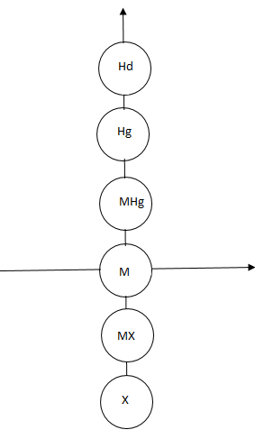

Сурет 1 - Өсімдіктердің экоморфтарының жіктелуі (Б.А. Быков бойынша, 1973)

Ескерту – Әдебиет негізінде құралған [148, с. 6]

Бұл суретте көрсетілген схеманың ортасында мезофиттер (М) – орташа ылғалды бейтарап топырақтарда (топырақ пен ауаның орташа ылғалдылығы) өмір сүруге бейімделген өсімдіктер. Әдетте олардың жақсы дамыған жапырақтары бар, көбінесе үлкен жапырақ тақтайшалары бар, сәл түкті немесе мүлдем түкті емес. Мезофиттер тобы қоңыржай белдеуде жиі кездеседі және көптеген формалармен ұсынылған. Схемадағы тізбек бойынша мезофиттер ксерофиттерге (X) ауысады, бұл бейтарап топырақтарда ылғалдылықтың төмен деңгейінде өмір сүруге бейімделген және ұзақ атмосфералық және топырақ құрғақшылығына шыдай алатын өсімдіктер (судың 20-50% жоғалтқанда да солуды шыдайды). Тіршіліктің қолайсыз кезеңдерінде ксерофиттер өсуін тоқтатады, жапырақтарын ішінара немесе толығымен тастайды және депрессияға ұшырайды. Бұл қатардағы аралық позицияны мезоксерофиттер (МХ) алады, олардың қысқа құрғақшылыққа төзуге мүмкіндік беретін кейбір бейімделулері бар. Бұл топтағы көптеген өсімдіктер терең тамыр жүйесіне, қарқынды транспирацияға ие және тіндердің дегидратациясына төзімділігі төмен. Ылғалдылық артқан сайын мезофильден гигрофитке дейін, сәйкесінше гигрофиттер гидрофиттерге ауысады (схемада – мезофиттерден жоғары). Гигрофиттер (Hg) - бейтарап қышқылдық жағдайында шамадан тыс ылғалданған топырақта өмір сүретін ылғал сүйгіш өсімдіктер. Әдетте, олардың тамырларында, сабақтарында және жапырақтарында ауа қуыстары бар, тамыр жүйесі кішілеу, механикалық ұлпалары нашар дамыған. Олар әдетте батпақтарда, су қоймаларының жағасында, батпақты шалғындар мен ормандарда кездеседі. Мезофиттер мен гигрофиттер арасындағы аралық орынды мезогигрофиттер (MHg) алады.
Солтүстік және шығыс Қазақстан территориясындағы ормандар, оның негізін құраушы доминантты (эдификаторлы) өсімдік түрлеріне байланысты екі топқа бөлінген: қылқан жапырақты және жалпақ жапырақты. Қылқан жапырақты орманды құраушы негізгі түр – кәдімгі қарағай (Pinus silvestris L.), орманның кейбір бөліктерінде, оның шеттерінде қарағаймен аралас қайың (Betula L), терек (Populus L), раушан (Rosa L) т.б. сүректі өсімдік түрлері өседі [146, с. 2-3; 147, с. 3-184].
Аралас ормандарды құрушы негізгі түрлер қотыр қайың (Betula pendula Roth), үлпек қайың (Betula pubescens Ehrh.), ұсақ жапырақты қайың (Betula microphylla Bunge), терек (Pоpulus). Топырағы өте ылғалды қайыңды ормандарда талдардан (Salix L.), және раушандардан (Rosa L.) тұратын бұталы ярустар пайда болған, олардың өсімдік жамылғысы шалғынды мезофитті өсімдік түрлерінен тұрады [146, с. 2-3; 147, с. 3-184].
Бурабай аймағының ормандылығы Солтүстік Қазақстан облыс аумағының 13% құрайды [136; 137]. Ұлттық саябақта орман құрайтын негізгі түрлер қарағай 65% мен қайың 31%. Басқа ағаш және бұта түрлері ауданның 4%-ын ғана алып жатыр.
Флористикалық зерттеулер «Бурабай» Мемлекеттік Ұлттық табиғи саябағы территориясымен шектелді. Ұлттық саябақтың ауданы 129 935 гектарды құрайды, бұл Көкшетау таулы аймағының шамамен 1/5 бөлігін құрайды [136].
Қазақстанның солтүстік және шығыс бөлігінде аласа тау сілемдер орналасқан, олардың етегінде кәдімгі қарағайдан және қайыңнан тұратын орманды жерлер кездеседі, оларда раушангүлділер (Rosaceae), күрделігүлділер (Asteraceae), бұршақ (Fabaceae) және астықтұқымдастар (Poaceae), ерінгүлділер (Lamiaceae) тұқымдастарының өкілдері кездеседі, олар орман алқаптарында кішігірім шалғынды экотоптар таралған [147, с. 3-186].

3 ЗЕРТТЕУ НЫСАНДАРЫ МЕН ӘДІСТЕРІ

3.1 Зерттеу нысандары
Зерттеу нысаны ретінде Қазақстанның солтүстік және шығыс бөлігінде орналасқан қарағайлы ормандар алынды, олар Бурабай және Ертіс ормандары. Бұл ормандардың әртүрлі экотоптарында таралған кәдімгі қарағайдың (Pinus sylvestris) және басқа өсімдік түрлері жиналып, олардың биологиялық, экологиялық өсу ерекшеліктері зерттелді. Сонымен қатар, қарағайдың әртүрлі орта жағдайларында өсу ерекшеліктеріне салыстырмалы негізде сипаттама берілді.
Қазақстанның солтүстік және шығыс аймақтарындағы қарағайлы ормандардың таралуы және табиғи – климаттық жағдайға байланысты, экологиялық тұрғыдағы өсу ерекшеліктері Ақмола облысының Бурабай және Абай облысының Семей, Бородулиха, Бесқарағай аудандарында зерттелді. Зерттеу жұмыстарын жүргізу үшін, жоғарыда көрсетілген әрбір аймақтардан қарағайлы ормандардың географиялық және жергілікті жерлерде орналасу ерекшеліктеріне байланысты әртүрлі экотоптар таңдалып алынды.

Қазақстанның солтүстік және шығыс бөлігіндегі Бурабай, Семей, Бородулиха, Бесқарағай қарағайлы ормандарындағы әртүрлі экотоптарда орман алқаптарының таралуын мен экологиясын салыстырмалы түрде зерттелді. Ол үшін 2019-2022 жылдар аралығында жоғарыда көрсетілген экотоптарда эспедициялар ұйымдастырылды.

Зерттеу аймақтары Ақмола облысының Бурабай және Семей аймағының Ертіс өңіріндегі қарағайлы ормандар.
Экспедициялық зерттеулер Жасыл бор, Бурабай орман саябағының орталығы және Абылайхан тағының маңындағы орман алқаптарында 5 учаскеде жүргізілді. Зерттеу маршруттық әдіспен жүргізілді (1-сурет).

Экотоптар
Бурабай орталық бөлігіндегі тау баурайлары мен етегіндегі қарағайлы орман экотобы
Бурабайдың оңтүстік бөлігіндегі далалы – қыратты қарағайлы орман экотобы
Бурабайдың батыс бөлігіндегі жазық – далалы – қарағайлы орман экотобы
Бурабай көлінің жағалауында қарағайлы аралас шалғынды орман экотобы
Бурабайдың шығыс бөлігіндегі жоталы ойпатты қарағайлы орман экотобы

Сурет 1 - Бурабай ұлттық саябағы аймағының қарағайлы орман экотоптары

Ескерту – Қосымша Ә негізінде құралған

Бурабай аймағындағы қарағайлы ормандардың таралуын, экологиясын және қарағайдың өсіп, даму ерекшеліктерін зерттеу үшін шығыс, батыс, оңтүстік бағыттарда орналасқан экотоптар алынды. Олар тау баурайлары мен етектерінде, жазық – далалы жерлерде және далалы – қыратты жерлерде таралған. Таңдап алынған зерттеу участоктері бір – бірінен белгілі қашықтықта орналасқан.

Жүргізілген салыстырмалы зерттеу, бір орман экотипінің әртүрлі экотоптарында қарағайлы орманның таралу мен өсімдік жамылғыларының әртүрлілігін және қарағай вегетациясында өзгерістердің бар екендігін көрсетті. Зерттелген аймақтардағы қарағайлы ормандардың таралуы біркелкі емес.
Алғашқы зерттеу жұмыстары Бурабайдың орталық бөлігіндегі қарағайлы ормандарда жүргізілді. Орманның экологиясын зерттеу үшін Бурабай көліне жақын жерлерден белгілі бір көлемдегі учаскелер таңдап алынып, қарағайдың өсу жиілігі, сыртқы келбеті (габитусы) салыстырмалы байқау арқылы зерттелді. Зерттеу нәтижесі орман көлемінің, ондағы ағаштардың өсу жиілігінің, тығыздығының және орманды құрушы қарағайдың биіктігі басқа экотоптардан өзгеше екендігін көрсетті (Қосымша Ә).
Бұл экотопта қарағайлы ормандар топырағы құнарлы, ылғалдылығы жеткілікті, тау баурайлары мен етектерінде орналасқан, олардың тұтастығы сақталған, осыған байланысты ірі қарағайлы популяцияларды құрап тұр. Қазақстанның солтүстігінде таралған қарағайлы ормандардың негізгі Бурабайдың орталық аймағында кең көлемде таралған. Бурабай көлдерінің араларында орналасқан таулы, жазық жерлерде қарағайлы ормандардың тұтастығы сақталған. Бұл ормандар экологиялық тұрақты жағдайда дамып, ірі популяцияны құрап тұр. Қарағай ағаштары әртүрлі субстраттарда өскенімен, барлығына бірдей ортақ ерекшелік, діңдерінің жуан болып келуі, ұзарып өсуі, жоғарғы бөліктерінің жақсы бұтақтануы.
Бурабайдың орталық бөлігіндегі қарағайлы ормандардың жақсы өсіп дамуы, оның табиғи тіршілік ету ортасымен тікелей байланысты, қолайлы микроклиматта таралған. Тау етектерінде үлкен-кішілі Бурабай, Шортанды, Үлкен және Кіші Шабақты т.б. көлдер орналасқан, осыған байланысты топырақтың құнарлығы мен ылғалдылығы өте жоғары. Солардың ішінде Бурабай көлі тау баурайларының шығыс етегінде орналасқан, оның шығанағында Жұмбақтас және Бурабай таулары көрініп тұр. Көл жағалауларның жақын жерлерде аралас ормандар кездеседі, олардың негізгі домианаты қайың, шілік, терек. Көлге жақын қарағайлы экотоптарда шалғынды өсімдік жабындықтары таралған, онда мезофитті астық тұқымдастарымен қатар, бұршақ тұқымдастарының өкілдері кездесті.
Бурабайдың шығыс бөлігі шөптесінді жоталы – ойпатты жерлерден тұрады, жоталардың биіктігі 250-300 метрдей, онда қарағайлар кіші көлемде шоқтанып, шашыранды орналасқан орманды экотоптарды құрайды. Бұл тектес орман экотоптарында қарағайдың таралу деңгейі әртүрлі, ойпаттау жерлерде тығыз орналасса, жотаның биіктеу жерлерінде сирек кездеседі немесе болмайды.
Зерттеу жұмысын жүргізген бұл алқапта далалы жерлердің көлемі біршама артық, далалы өсімдік бірлестіктерін кездестірдік. Олардың ішінде ксерофитті және ксеро – мезофитті астық тұқымдастықтармен қатар, басқада түрлер (жусан, сары андыз, сасықшөп, фломис т.б.) кездеседі.
Орман және оны қоршаған дала өсімдік жабындықтарын салыстырған кезде өсімдік бірлестіктеріндегі түрлердің таралу дәрежелерінің бірдей еместігі байқалды. Қарағайлы ормандар орналасқан ойпаттау жерлерде өсімдік жамылғылары жақсы жетілген, оған жақын далалы жазық жерлерде керісінше көріністерді байқадық. Бұл құбылыс өсімдік жабындылығының географиялық орнына байланысты тарихи қалыптасқанымен, оларға биотикалық, абиотикалық факторларлар жиынтығының әсер ету ерекшеліктерін көрсетті.
Бурабай аймағында таулы экотоптардың жан-жағында жазық далалы жерлер орналасқан, жазықтың орташа биіктігі 100-150 м, ол солтүстік қазақ жазығының бір бөлігі. Ғылыми деректер жазық далалы жердің қалыптасуын кайнозой эрасында теңіздің тартыуы мен, қазіргі жер бедерінің қалыптасуымен түсіндіреді [136].
Далалы жерлер Бурабайдың оңтүстігінде үлкен территорияны алып жатыр, оның жер рельефі жазық, кейбір жерлерінде тұйық ойпаттар ұшырасады. Сонымен қатар, биіктеу келген көтеріңкі жал тәрізді дөңдер кездеседі. Зерттеу аймағындағы далалы экотоптар екі белдеуге бөлінген, далалы орманды және далалы. Далалы жерлерде ылғал аз, жылдық ылғалдың тапшылығынан топырағы құрғақ, жел эрозиясына ұшыраған. Далалы орманда ылғалдың мөлшері біршама жоғары, өсімдік жамылғысы ксерофитті және ксеромезофитті өсімдік бірлестіктерінен тұрады, оның ішінде сирек таралған селеулі – бетегелі шөптесін өсімдіктермен қатар, бұталы қыналар кең таралған. Далалы орманды экотоптарды зерттеуде қарағайлардың орналасуында жиіліктің бар екенін анықтадық, орналасу ерекшеліктеріне байланысты олардың діңдері биік әрі жіңішке болып келген. Жақын орналасқан қарағай ағаштарының вегетациялық дамуында, табиғи бәсекелестіктің белгілері байқалды. Өсімдік жамылғылары нашар жетілген, бұл экотоптарда да қарағайлы қынылы бірлестіктер таралған.
Солтүстік аймақтағы қарағайлы ормандардың экологиясын Бурабайдың батысында орналасқан, 80 км қашықтақта, Көкшетау қаласынан оңтүстік-батысқа қарай 40 км-дей жерде. Жер рельефі далалы, қыратты болып келген.
Зерттеу ауданының территориясында қарағайлы ормандар шоқтана орналасқан, орман экологиясын және қарағайдың өсу ерекшеліктерін зерттеу үшін жер бедеріне байланысты 3 экотоп таңдап алынды. Бірінші экотоп жазық далалы, екіншісі қыратты, үшіншісі ойпатты жерде орналасқан.
Жоғарыдағы зерттелген үш экотоптағы қарағайлардың таралуы, өсу, даму деңгейлері бірдей емес. Салыстырмалы зерттеулер мынандай ерекшеліктерді көрсетті: далалы және қыратты жерлерде орман популяцияларының көлемі шектелген, орман тұтастығы сақталмағандықтан шашыранды шоқтана орналасқан. Қыратты жерлерде, жер рельефінің биіктеуіне байланысты қарағай саны біртіндеп азайып, жоғарғы жағында кездеспейді.
Бұл аймақта жүргізілген зерттеу нәтижелері қарағайдың таралуы мен өсу ерекшеліктеріне топырақ ылғалдылығының тікелей әсер етуін көрсетіп отыр. Бурабайдың батыс аймағы ылғалдылығы төмен, құрғақ жерлердің бірі болып есептеледі, оны орман жамылғысындағы ксерофитті астық тұқымдас түрлердің кездесуі оны дәлелдейді.
Зерттеу жұмыстары жүргізілген үшінші экотоп, қыраттар арасындағы ойпаттау жерлерде орналасқан. Бұл экотопты басқалармен салыстырған кезде, қарағай популяциясы ірі көлемде екендігі және ағаштардың тығыз орналасқаны байқалды. Өсімдік жамылғысы шалғынды болып келген, онда ксеромезофитті, мезофитті түрлер кездеседі.
Зерттеу аймағындағы қарағайлы орманның экологиясын зерттеу үшін, қыратты және ойпатты жерлердегі экотоптардан 10×10 м² участоктар таңдап алынып, қарағай ағаштарының саны анықталды. Салыстырмалы зерттеу мынандай нәтиже берді, біріншіден, ойпатты экотоптарда ағаштар 1-1,5 м қашықтықта орналасса, қыратты жерлерде орналасу қашықтықтары 3-5 метрге дейін жетеді. Осының негізінде ойпатты қарағайлы ормандар қалың, тығыз келсе, жазық және қыратты жерлерде қарағайлар сирек орналасқан.
Сонымен, Қазақстанның солтүстігінде таралған қарағайлы ормандардың экологиялық келбетінің бірдей еместігі жоғарыда көрсетілген. Бурабай және Зеренді қарағай ормандарын салыстырған кезде де жер рельефінің, топырақтың қасиеттерінің және т.б. факторлардың әсер етуін зерттеу нәтижелері дәлелдеді.
Бурабайдың орталық бөлігінде 6 орман шаруашылығы орналасқан. Олар Ақылбай, Қатаркөл, Бармашы, Жасыл бор, Приозерный, Мирный. Осы орман шаруашылықтарының территорияларынан жер рельефтеріне байланысты белгілі бір квадраттар алынып, әрбір квадраттардағы қарағайлы ормандардың таралуын салыстырмалы зерттедік. Зерттеу нәтижесі жоғарыда сипатталған экотоптарда, қарағайлы орманның таралу дәрежелерінің бірдей еместігін көрсетті, оның негізгі себептері жер рельефі, топырақ құнарлығы мен ылғалдылығы және т.б. биотикалық, абиотикалық факторлардың әсері. Қазақстан территориясында қарағайлы орман ареалдары үзілмелі келген, олардың тұтастығының бұзылуы Л.Н. Грибанов табиғи және антропогенді факторлардың әсер етуімен байланыстырған [4, с. 3-380].
Алтай өңірінен таралған орман массивтері Қазақстанның шығыс бөлігіндегі қарағайлы ормандарымен жалғасқан. Ертіс өңіріндегі тізбекті қарағайлы ормандар Алтай аңғарының оңтүстік бөлігіндегі төбелі – құмды, далалы аймақтарда орналасқан, ол Ертістің оң жақ жағалауында кездесуіне байланысты Ертістің тізбекті орман массивті деп аталады. Бұл орман экотипі Алтай өңірінің Алей, Барнаул, Космолин ормандарымен шектескен [26, с. 3-430; 27, с. 3-460].
Шығыстың тізбекті ормандары орналасқан құмды төбелер мұз дәуірінің кезеңінде Обь бассейінен Ертіс бағытында судың жылжуы кезінде аллювиалды шөгінділерден пайда болған. Құмды төбелердің орташа биіктігі 1-5 м, максималды 20 м жетеді, жер бедері құмды – төбелі рельефті көріністе болады [121, с. 3-112].
Семей аймағы бойынша Ертіс өңірінің ұзындығы 300 км, ені 1-8 км дейін, тізбекті қарағайлы орман өзең аңғарының ең жоғарғы террасассында 150-300 м биіктікте орналасқан. Қазақстанның шығыс аймағындағы қарағайлы орманның орташа 654 179,8 га, ұзындығы жүздеген км-ге жетеді, Ертіс өзенін жағалай созыла орналасқан, оның тізбекті деп аталуы осыған байланысты [121, с. 3-112].
Ертіс өңіріндегі қарағайлы орманның көлемі үлкен, осыған байланысты орманды қорғау, қалпына келтіру мақсатында 8 орман шаруашылығына бөлінген. Солардың ішінде, диссертациялық жұмыстың мақсаты мен міндеттеріне байланысты Бородулиха, Семей, Бесқарағай аудандарындағы қарағайлы ормандарда зерттеу жұмыстары жүргізілді.

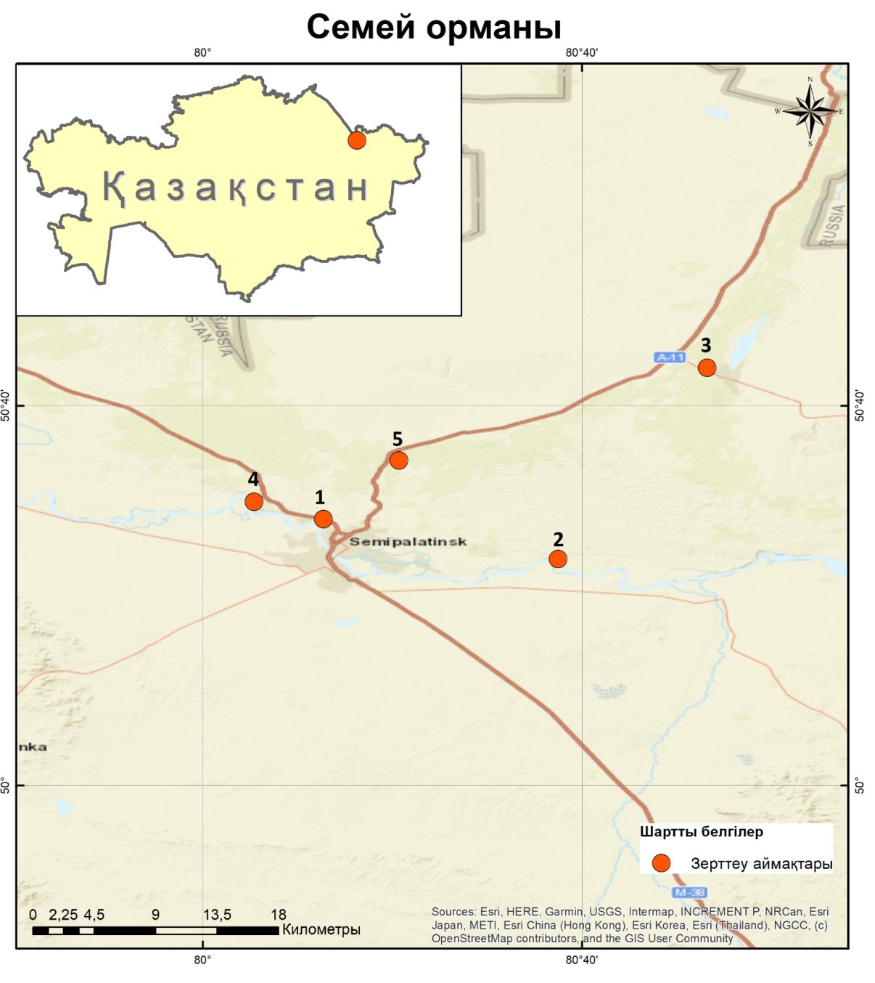

№1 - Силикат зауытының маңында орналасқан (тәжірибе учаскесі, Семей 50°46'84" N, 80°21'20" E); №2 - қаладан 35 км қашықтықта орналасқан Қаштақ ауылының жаныңдағы тәжірибе учаскесі (50°39'83" N, 80°62'48" E); №3 - қаладан 60 км жерде Бородулиха тас жолының бойындағы бақылау алаңы таңдалды (50°73'36" N, 80°88'65" E); №4 - Семей қаласынан солтүстікке қарай 16 км қашықтықта орналасқан (тәжірибе учаскесі – Семей қаласы, Старая крепость ауылы; 50°49'84"N, 80°09'04" E); №5 - Семей қаласынан шығысқа қарай 18 км қашықтықта Семей Бородулиха тас жолының бойымен (тәжірибе учаскесі – Семей қаласы, Новопокровка ауылы ауданы; 50°57'13"N, 80°34'50" E) орналасқан.

Сурет 2 - Семей аймағы бойынша Ертіс өңірінің қарағайлы орманы

Ескерту – Автор жасаған
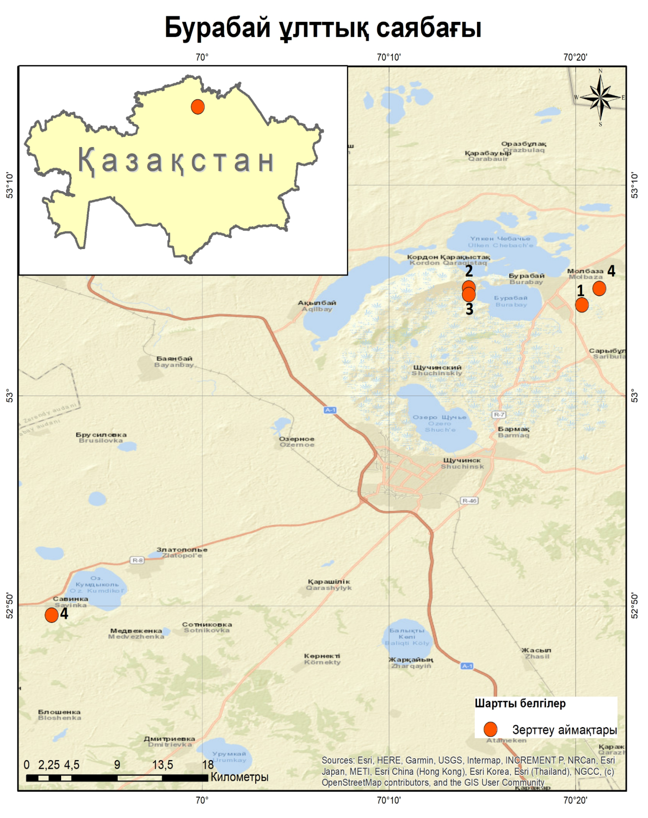
№1 тәжірибе учаскесі Бурабай ауылының шекарасында, оның орталығынан 1,5 км қашықтықта негізгі магистраль бойымен (тәжірибе учаскесі – Бурабай, тас жол бойында; 53°07'46"N, 70°27'60" E); №2 - тәжірибе алаңы (тәжірибе учаскесі) Абылайханның тас тағына жақын жердегі таудың басына салынды (тәжірибе учаскесі – Бурабай, тау басы; 53°08'88"N, 70°23'39" E); №3 - Абылайхан тағының маңындағы орман алқаптарында (53°05'08"N 70°14'17"E); №4 - Жасыл бор, Бурабай орман саябағының орталығы (53°05'06"N 70°21'16"E); №5 - Бурабай ауылынан 53 км жерде, (бақылау учаскесі – Бурабай, Савинка; 52°82'61"N, 69°86'55" E) орналасқан.

Сурет 3 - Бурабай ұлттық саябағының қарағайлы орманы

Ескерту – Автор жасаған
2, 3-суреттерде, Семей аймағы бойынша Ертіс өңірінің қарағайлы орманы мен Бурабай ұлттық саябағының қарағайлы ормандардағы жүргізілген зерттеу жұмыстарының орналасу нүктелері.
Семей орман шаруашылығы зерттеу аймағының шығысында, Бородулиха ауданы солтүстік – шығыс бөлікте, Бесқарағай солтүстік – батыста орналасқан. Қарағайлы ормандардың жоғарыда көрсетілген экотиптерін зерттеу жұмыстарын жүргізуге байланысты таңдап алынуы, ондағы экологиялық өсу ортасының әртүрлі болуына және олардың бір – бірінен алшақтығына негізделді (4-сурет, Қосымша Б).

Экотоптар
Семей қаласына жақын орналасқан қарағайлы орман экотобы
Бородулиха аймағындағы мезофитті шалғынды қарағайлы орман экотобы
Бесқарағай аймағының құрғақ далалы орман экотобы

Сурет 4 – Ертіс өңіріндегі қарағайлы орман экотоптары

Ескерту – Қосымша Б негізінде құралған

Шығыстағы қарағайлы орман экологиясын зерттеу үшін әртүрлі экотоптарында эспедициялар ұйымдастырылды. Әрбір экотоптарды зерттеу үшін белгілі бір бағыттарда квадрат көлеміндегі жерлер таңдап алынып, ондағы өсімдік жамылғыларын, түрлерін, таралуын және қарағайлардың экологиялық өсу ерекшеліктерін зерттедік. Зерттеу жұмысы Семей орман шаруашылығында 2019 жылдың күз және жаз айларында жүргізілді, бұл далалы орманды аймақтың табиғи климаттық жағдайында өзіндік ерекшеліктері бар.
Семей қаласының метеорологиялы станциясының мәліметтері бойынша қалада жылдық жауын-шашын мөлшері орта шамамен – 285 мм. Атмосфералық жауын-шашынның жыл бойғы таралуы әркелкі, оның көпшілік бөлігі 65-70%-ті сәуірден қазанға дейінгі мерзімге сәйкес келеді. Ол өсімдіктердің өсіп өнуіне қолайлы жағдай туғызады. Жыл бойғы жауын-шашынның жартысынан көбі көктемге қарағанда күзде көп түседі. Әр жылдары түсетін ылғалдың мөлшерінде үлкен ауытқушылық болғандықтан, кейбір жылы құрғақ, кейбір жылы ылғалды жаз болады.
Қысы суық, бес айға (қараша, желтоқсан, қаңтар, ақпан, наурыз) созылады. Қатты суық жылдарда ауа температурасы - 43°С, - 50°С дейін төмендейді. Қар жерге қараша айының бірінші жартысында түсіп, сәуір айына дейін, яғни 145 күн жатады [123, с. 3-536]. Семей өңірі қатаң континентальды климаттық белдеуге жатқанымен, қарағайлы орман жамылғысын зерттеген кезде өсімдіктердің көптүрлілігі анықталды.
Ертіс бойындағы тізбекті қарағайлы орман Семей арқылы өтетін Ертіс өзенінің оң жағалауындағы үшінші құмды террасасында орналасқан, Семей орманы өсу ортасын су және жел эррозиясынан сақтайды. Қарағайлы орман шеттерінде ақтерек (Popula alba L), көк терек (Populus nigra (Rozier) Celak), қараған (Caragana Lam.), тобылғы (Spirea L), раушан (Rosa L) т.б. өсімдік түрлері кездеседі. Қарағайлы орманның жамылғысы қияқты бетегеден (Festuca L.), селеуден (Aristida L.), қоңырбастан (Poa L.), ақбасқурай (Erysimum L.), салаубас (Helichrysum Mill.) т.б шөптесін өсімдік түрлерінен құралғанын анықтадық, соның негізінде таксоноиялық сараптама жасалынды.
Өсімдік жамылғылары жер рельефіне байланысты қарағайлы – бетегелі, қарағайлы селеулі, қарағайлы жусанды, қарағайлы қияқты. Соладың ішінде астық тұқымдастарына жататын волосенец гигантский таралу көлемі өте жоғары. Бұл өсімдіктің тамырсабағы жуан әрі ұзара өскен. Құмды жерлерде тамырсабақтары арқылы жақсы таралып, ашық алаңдарда ірі популяцияларды құрайды, басқа түрлердің өсуіне кедергі жасап, өсімдіктер бірлестіктерінен ығыстырады.
Республиканың шығыс бөлігіндегі тізбекті қарағайлы орман өсімдіктерін экологиялық тұрғыда зерттеу үшін, Семей қаласынан 60 шақырым жерде орналасқан Бородулиха орман шаруашылығының орман экотоптары әртүрлі маршрутты бағыттарда зерттелді. Зерттеу кезінде қарағайлы орман тізбекті болғанымен, бұл экотоптарда орманның тұтастығын және тығыздығын анықталды, кейбір жерлерде тізбектің ені 30-40 км жетеді.
Бородулиха орман шаруашылығы ойпаттау жерде орналасқан, бұл аймақта Михайловка көлдері бар, осыған байланысыты қарағайлы орман топырағының ылғалдылығы өте жоғары. Бұл табиғи экологиялық фактор қарағайдың және ондағы өсімдік жамылғыларының өсіп дамуына қолайлы жағдай туғызған.
Зерттеу жұмысын жүргізу үшін, жер рельефі ескеріле отырып, әртүрлі қашықтықтардағы участіктер алынды. Бұл участіктерде салыстырмалы байқау арқылы өсімдік жамылғыларына сипаттама бердік. Өсімдік жамылғыларының салыстырмалы зерттеу нәтижелері, кішігірім көлдер мен көлшіктердің маңында орналасқан участоктер мезофитті шалғынды келген. Олардың құрамында мезофитті асық тұқымдастарынан басқа, бұршақ тұқымдасты және күрделігүлді тұқымдас өкілдерін кезестірдік.
Бородулиха орманының оңтүстік бөлігі, Ертіс аңғарынан жоғары орналасқан Семей орманымен жалғасып жатыр. Қарағайлы орманның бұл бөлігі құмдауытты төбелі келеді. Жер бедерінің осы ерекшелігі оның өсімдік жамылғысына әсер еткен. Орманның бұл бөлігінде де зерттеу участоктерін таңдап алып, ондағы өсімдік жамылғылары зерттелді. Зерттелген участоктардың барлығында рельеф өзгерістеріне байланысыты ксеромезофитті және ксерофитті өсімдік бірлестіктері таралған.
Бородулиха орман шаруашылығынның оңтүстік және солтүстік аймақтарындағы таралған өсімдік жамылғыларының салыстырмалы сипаттамасы олардың әртүрлі екендігін көрсетті. Бұл экотопта қарағайлы орманның таралу тығыздықтары өте жоғары, өсімдік жамылғылары көп түрлі, қарағай ағашының вегетациялық дамуы жоғары.
Бесқарағай орман шаруашылығы Семей қаласынан 108 км қашықтықта, Құлынды жазығында орналасқан, ол оңтүстік – сібір құрғақ далалы орман типінің бір бөлігі. Орман далалы жерде орналасқандықтан бұл экотипте өзіне тән экологиялық тұрғыдағы ерекшеліктері бар, соның бірі қарағайлы орманның шоқтана орналасуы, шоқ араларында кең көлемдегі ашық жерлер бар.
Кәдімгі қарағайдың (Pinus sylvestris L.) кең ареалы, оның түрлі климаттық белдеулерде таралуы мен әртүрлі қоршаған орта жағдайларында өсуі, оның морфологиялық белгілерінде айырмашылықтардың пайда болуына әкелді. Зерттеу нысаны болып Семейдің Ертіс өңірі мен Бурабай ұлттық саябағындағы кәдімгі қарағайдың (Pinus sylvestris L.) таспалы – қарағайлы орман популяциясы алынды.
Кәдімгі қарағайдың өскіндерінің өсу ерекшеліктерінің морфометриялық көрсеткіштерін салыстыру жүргізілді, ол үшін екі бақылау және бір тәжірбиелік алаң таңдалды.
Зерттеу алаңдарында кәдімгі қарағайдың өркендерінің мезгілдік өсуін анықтау мақсатында әр учаскіде 10 ағаш таңдалды, зерттелген ағаштардың жалпы саны 60. Сонымен қатар бұл учаскілерде кәдімгі қарағайдың (Pinus sylvestris L.) атмосфералық ластанудың нәтижесінде инелерінің зақымдану классы мен құрғақтану классын әсерін анықтау мақсатында 10×10 алаңда, биіктігі 1,5-2 м, 5-6 үлгі ағаштар таңдалып зерттелді, зерттелген ағаштардың жалпы саны 33 (Қосымша В).

3.2 Зерттеу әдістері
Қарағайлы ормандағы өсімдіктерді зерттеуде мынандай әдістер қолданылды: өсімдіктерді жинаудың техникалық әдісі, жиналған түрлерге сараптама жасау, анықтау, кәдімгі қарағайдың биоиндикациялық маңызын зерттеудегі морфометриялық және ондағы ауыр металлдардың жинақталуын анықтайтын химиялық зерттеу әдітері.

3.2.1 Флористикалық зерттеу әдістері
Флористикалық зерттеулерді ұйымдастыруды зерттеу аймағының флорасы мен географиясы бойынша әдеби дереккөздерді, өсімдік анықтағыштарын зерттеуден бастау қажет. Жабдықтар, материалдар мен құралдарды дайындауды жүргізу, жергілікті жердің карталары мен маршруттарды жоспарлау және далалық жұмыстарды жүзеге асыру әдістемесімен алдын ала танысу қажет. Флористикалық зерттеулердің негізгі әдістері маршрут әдісі және жергілікті флора әдісі болып табылады.

3.2.2 Маршрут әдісі
Маршрут әдісі белгілі бір маршруттар бойынша жүру кезінде жергілікті флораны зерттеуді және бүкіл зерттелетін аймақтың флорасының ерекшеліктеріне алғашқы бағалауды жүргізуге мүмкіндік береді. Маршруттар ландшафттың ең ерекше және ерекше қызықты элементтерін қамтитындай етіп жасалады. Маршрутты зерттеу кезінде тау бөктеріне, жыраларға, су қоймаларының жағалауларына, батпақтарға, орман жиектеріне, жол жиектеріне және т.б. ерекше назар аудару қажет.
Маршрут бойынша жүру барысында далалық күнделіктерде өсімдіктердің барлық кездесетін түрлерін (тиісті өсімдіктер бірлестіктері бойынша) белгілеп, олардың түрлеріне қатыстылығын одан әрі анықтау үшін белгісіз немесе анықтауда қиындықтар туғызатын түрлерді жинау қажет.
Жергілікті флора әдісі таңдалған аумақтың түрлік (флористикалық) құрамын егжей – тегжейлі зерттеуге мүмкіндік береді [149, 150].

3.2.3 Қарағайлы орман өсімдіктерін жинаудың техникалық әдісі
Өсімдіктерді жинау және кептіру әдістері, олардан коллекция жасау үшін пайдаланылатын арнайы практикалық тәсілдер көптеген ботаника пәнін оқыту салаларындағы еңбектерде берілген [149, с. 3-130; 150, с. 3-98]. Өсімдіктерді жинауды ерте көктемнен қоңыр күзге дейін жүргізуге болады. Өсімдіктерді жинау ашық ауа-райында жүргізіледі, күндізгі сағат 10-15 аралығы ең қолайлы болып табылады, өсімдік міндетті түрде құрғақ болуы тиіс, дымқыл немесе ылғалды болған жағдайда, қыналар тез шіріп, бұзылып кетеді. Гербарий жинауға арналған жабдық: берік болаттан жасалған қазғыш немесе шөптесін өсімдіктердің тамыр жүйелерін қазуға арналған кішкене күрек; гигроскопиялық қағаз (газеттерді қолдануға болады), бүктелген кезде 45х30 см, 100-150 парақ; гүлдер мен гүлшоғырларды ауыстыруға арналған сүзгі қағазы; гербарий папкасы, екі тордан (ағаш немесе металл) жасалған гербарий пресі, әрқайсысының өлшемі 35х45; престі байлау және тарылтуға арналған ұзындығы 3,5 м берік, жұмсақ арқан (5-сурет); жиналған өсімдікпен бірге салынып отыратын 30-50 жоба этикетка, дәптер, қарындаш, кескіш немесе бақша пышағы, тұқымдар мен жемістерді жинауға арналған бірнеше пакет.


Сурет 5 - Гербаризацияға арналған тор

Ескерту – Әдебиет негізінде құралған [150, с. 15]

Өсімдік материалын жинау кезінде келесі ережелерді сақтау керек:
‒ өсімдіктерді жинау құрғақ ауа-райында жүзеге асырылады, өйткені ылғалды өсімдіктер нашар кебеді және табиғи түсін жоғалтады;
‒ өсімдіктерді гүлдеу кезінде немесе піскен жемістері бар өсімдіктер жиналады (олардың негізгі белгісі ұрықтың құрылымы екенін ескеру қажет);
‒ шөптесін өсімдіктерді жер асты мүшелерімен – тамырымен, тамырсабағымен, түйнегімен және т.б. жинау; өсімдіктің жер асты бөліктерін суда жууға болмайды, тек сілкіп, топырақтан тазалайды;
‒ өсімдіктерді жинаған кезде қоршаған ортаға зиян келтіруді барынша азайтуға тырысып, көптеген популяциялардан үлгілерді мұқият іріктеп алады; бір түрдің екіден көп данасын алынбайды (өсімдіктердің өте кішкентай мөлшерінде ғана 3-4 дана жинауға болады.);
‒ аурулар мен жәндіктерден зардап шеккен үлгілерді жинамайды;
‒ ағаш өсімдіктерін гүлдену немесе жеміс беру кезеңінде жиналады, жинау кезінде ұзындығы 30-35 см-ден аспайтын бұтақтарды өткір пышақпен немесе кескішпен кесіліп алынады, бұтақтары сындырмау қажет;
‒ Қызыл кітабқа немесе қорғалатын түрлердің тізіміне енгізілген сирек кездесетін және қорғалатын өсімдіктерді жинауға қатаң тыйым салынады;
‒ жинау аймағының улы өсімдіктерінің тізімін және сыртқы белгілері алдын ала зерттеліп, коллекцияға жиналмайды;
‒ преске өсімдіктерді мұқият орналастырылады, жапырақтары мен гүлдерін жазып салады, өсімдіктердің бір-біріне тиетін бөліктерін ажыратып арасына сүзгі қағазы салынады;
‒ артық ылғалды сіңіру үшін өсімдіктердің арасына гербарий парақтарының 2-3 беті салынады, гербарий толық құрғағанша оларды күн сайын ауыстырады;
‒ өсімдіктері бар пресс папка желдетілетін бөлмеде немесе ашық ауада көлеңкеде тігінен орналастырылады (пресс папка тікелей күн сәулесі түспейтініне көз жеткізу керек, түнде папканы бөлмеге әкелу керек);
‒ бірінші күні гербарий парақтары арасындағы ылғал сіңіретін қағазды екі рет ауыстырылады, келесі күндері бұл процедура күніне бір рет қайталанады; қағаз кептіріліп, қайта қолданылады;
‒ пресс папкасында өсімдіктер бір уақытта кеуіп кетпейді, құрғақ өсімдіктер папкадан алынады, қалғандары кептіріледі, жақсы желдету кезінде кептіру процесі 5-7 күнді алады.
Өсімдіктерді жинау кезінде, өсімдік салынған папкалардың ішіне уақытша этикетка салынады. Өсімдіктерді экспедиция кезінде әр түрлі экотоптардан жинаған кезде уақытша этикетка толтырылады, онда өсімдік жиналған географиялық аймақ (облыс, аудан, қала, ауыл, т.б.), өсімдік бірлестігі (орман түрі, дала, тау т.б.), өcімдік өсіп тұрған субстрат көрсетіледі, үлгінің нөмірі, өсімдіктерді жинаған күн және жинаған адамның аты-жөні жазылады.

3.2.4 Гербарийді безендіру
Демонстрациялық гербарий форматы-28×40 см. Кептірілген өсімдіктер қағазға ақ жіптермен бекітіледі. Өсімдік бүкіл гербарий парағын толтыруы керек, сондықтан орташа мөлшердегі өсімдіктер бір параққа бірнеше дананы орнату керек.Төменгі оң жақ бұрыш стандартты этикетканы жабыстырылады. Этикетка дегеніміз - жиналған өсімдік жөнінде қысқаша мәлімет жазылған қағаз, көлемі 12 см х 7 см, ол керекті, маңызды ғылыми құжат болып саналады. Этикеткаға әрбір өсімдік түрлерінінің қай жерден, қашан, жинаған зертттеушінің аты-жөні жазылады. Өсімдіктер толықтай анықтағаннан кейін тұқымдастың, туысының, түрінің латынша және қазақша атаулары қосмыша еңгізіледі [150, с. 3-98; 151].

3.2.5 Өсімдіктерді анықтау әдісі
Қарағайлы орман флорасының құрамындағы өсімдік түрлері анықталып, оларға таксономиялық сипаттама беріледі, оларды реттеп белгілі бір жүйеге келтіру қажет. Өсімдіктер систематикасында оларды жүйелеуде өзіне тән тілі, ұғымдары және таңбалары қолданылады. Систематикалық бірлікті белгілеуде таксон термині қабылданған. Ресми қабылданған «Ботаникалық номенклатура жөніндегі халықаралық кодексте» жарияланған (орыс тілінде 1959 ж. басылған) соңғы Халықаралық ботаникалық конгрестің шешімдеріне сәйкес ботаникада 23 таксон қабылданды. Солардың ішінде қарағайлы орман өсімдіктерін таксономиялық деңгейде зерттеу кезінде тұқымдас – Familia, туыс – Genus, түр – Species таксондарын пайдаландық. Өсімдіктерді анықтауда ең басты таксономиялық рангқа түр жатады [149, с. 3-130; 152].
Түр ретінде филогенетикалық тұрғыдан, шығу тегінің бірлігіне байланысты біріктірілген, яғни жалпыға бірдей өзгеру және даму заңдарына бағынатын систематикалық категория алынды [153]. Өсімдіктер туыс категориясы түрмен салыстырғанда жоғарғы таксономиялық рангта орналасады, себебі туысқа бір-бірімен туыстық байланыстағы өсімдіктердің түрлері топтастырылады. Туыс көп түрден (политипті), бірнеше түрден (олиготипті) немесе бір ғана түрден (монотипті) тұруы мүмкін, осыған байланысты, бұл мәлімет өсімдіктерді классификациялауда, олардың кадастрын құруда ескерілді. Жақын түрлер туыстарға біріктірілгендей, жақын туыстар да тұқымдастарға топтастырылады [152, с. 3-636; 154].
Өсімдіктерді анықтау үшін оларды құрылыс ерекшеліктеріне байланысты топтарға бөледі, осыған байланысты оларды анықтайтын, дихотомиялық негіздегі анықтағыштар қолданылады. Анықтағышты қолдану үшін өсімдіктердің морфологиялық құрылыс ерекшеліктерін жақсы білу керек. Өсімдік түрлерін анықтайтын анықтағыш олардың таксономиясын анықтауға арналған, яғни ғылыми атауларын беретін қолданыс құралы. Берілген кілттердің көмегімен өсімдіктерді анықтауға және атауларын тексеруге мүмкіншілік береді.
Дихотомиялық анықтағышта өсімдіктерді анықтайтын кілттер нөмірленген сатылардан тұрады, әрбір сатыда өсімдік құрылысының қарама-қарсы ұқсас емес белгілері берілген екі бөлім бар, оларды теза мен антитеза деп атайды. Теза алдында саты нөмірі, ал антитеза алдында «-» белгісі болады. Өсімдік түрін анықтамас бұрын оның дене мүшелерінің морфологиялық құрылысымен танысу қажет. Теза мен антитеза белгілерін асықпай қарап, кілтті дұрыс таба білудің маңызы зор, анықтаудың сәттілігі осыған байланысты. Морфологиялық сәйкестік болмаған жағдайда, анықтаушы антитезадағы морфологиялық ерекшеліктерді пайдаланып, анықтауды ары қарай жалғастырады [155, 156]. Өсімдіктерді анықтауда олардың морфологиялық құрылыс ерекшеліктері зерттеліп, анықтағыштағы көрсетілген белгілерге ерекше көңіл бөлінді.

3.2.6 Қарағайлы орман өсімдіктеріне экологиялық, ареалдық сараптама жасау әдісі
Қарағайлы орман өсімдіктерін зерттеу әдістерінің бірі экологиялық және ареалогиялық тәсіл, яғни флора құрамындағы өсімдік түрлерінің немесе топтарының өсу ортасы мен қарым – қатынасын, жеке факторлардың тигізетін әсерін зерттеу [157, 158]. Қарағайлы орман өсімдіктері үшін өте қажетті экологиялық факторларға топырақ ылғалдылығы, топырақ құрамы және қасиеті, жарық, жылу т.б. жатады. Өсу ортасына байланысты сыртқы бейнесі және морфологиялық анотомиялық құрылысы жағынан бір-бірінен айырмашылығы бар өсімдік түрлерін және топтарын кездестіруге болады, яғни олар белгілі бір ареалдарды құрайды.
Өсімдік түрлерінің ареалы дегеніміз – белгілі бір түрлердің немесе топтарды кездестіруге болатын акваториядағы жер көлемінің бір бөлігі. Ғылыми зерттеудің алдына қойылған мақсат – міндеттеріне байланысты, жеке түрлердің, таксономиялық бірліктердің немесе топтарының ареалдарын, яғни таралу ауданын зерттеу қажет, осыған байланысты оладың таралуын зерттейтін жекеленген жерлер, биотоптар ареалдық участок ретінде белгіленді. Мұндай ареалды участоктердегі, яғни биотоптардағы өсімдік түрлерінің, оның ішінде кәдімгі қарағайдың таралуына салыстырмалы сараптама жасаған кезде, жеке түрлер (индивидумдар) бір жерлерде көп мөлшерде кездессе, екінші бір жерлерде аз кездеседі немесе мүлдем кездеспейді, түрдің ареал ішінде бөліну заңдылығын оның топографиясы деп атайды [158, с. 3-45].
Солтүстік және шығыстағы қарағайлы ормандарды зерттеуде топографиялық салыстыру, ареалдары ұқсас түрлерді топтарға бөлуге мүмкіндік береді, мұндай топтар зерттеу аймағының географиялық элементтерін құрайды. Қарағайлы ормандар табиғаттағы сарқылмас қор емес, осыған байланысты экологиялық және ареалдық сараптама жасауда, зерттеу аймағындағы кәдімгі қарағайдың таралуына ерекше көңіл бөлінді. Экологиялық, ареалдық салыстырмалы зерттеу нәтижелері ескеріле отырап солтүстік – шығыста таралған қарағайлы орман жамылғысындағы өсімдік бірлестіктеріне таксономиялық тұрғыда сараптама жасалынды.
2018-2020 жылдар аралығында Ертіс өңіріндегі түрлі қарағайлы орман экотоптарына флористикалық зерттеулер жүргізілді. Зерттелетін аумақта негізгі жер рельефтерін қиып өтетін маршруттар желісі құрылды. Аспектісін, түр құрамын және олардың биологиялық және экологиялық сипаттамаларын зерттеу үшін сосуд-талшықты өсімдіктерді зерттеудің әртүрлі әдістері қолданылды, ол үшін көлемі 10000м² (100х100 м) бірнеше сынақ алаңдары салынды, әрбір зерттелетін аумақта флористиканы нақтырақ анықтау үшін үлкен аумақтарды сипаттау кезінде, олар 1х1 м өлшемдегі шаршы немесе шеңбер түрінде бірнеше кішкентай аумақтарға бөлінді [148, с. 3-136]. Зерттелетін аумақтардың географиялық координаталары GPS құрылғысымен анықталды. Экспедициялық зерттеулер Старая крепость (2 учаске), Каштак, Половинки, Талица, Михайловка, Бородулиха ауылдары маңындағы 7 учаскеде жүргізілді.

3.2.7 Фитоценологиялық зерттеу әдісі
Фитоценология геоботаниканың ең жас саласының бірі, оның негізгі мақсаты өсімдіктер бірлестіктерін немесе фитоценоздарды зерттеу. Біздің ғылыми жұмыста фитоценологиялық зерттеудің маңызды міндеттерінің бірі қарағайлы ормандардағы өсімдіктер жамылғысының типтерін зертттей отырып, ондағы түрлердің таралуын анықтау. Орман типтерінде өсімдік бірлестіктері кездейсоқ кездеспейді олар өсу ортасына бейімделушіліктің негізінде қалыптасқан, тарихи жүйелі дамыған қауымдастықтар және олардың ең маңызды қасиеттерінің бірі өздігінен қалпына келуге қабілеттілігі.
Өсімдік жамылғысын фитоценологиялық тұрғыда зерттеу жұмыстарын жүргізу белгілі территорияда, белгілі экотоптарды таңдап алудан басталады. Мұндай жерлерде көлемі 10-50 м² (орманда 100-150 м²) зерттеу алаңдары құрылып, зерттеу мақсатына және міндеттеріне байланысты өсімдіктерді жинау жұмыстары жүргізіледі. Өсімдіктердің тіршіліктерін қамтамасыз ететін, ең негізгі белгі өсу ортасы болғандықтан, зерттелетін территорияның рельефіне және экологиялық жағдайына байланысты өсімдік түрлеріне фитоценоздық сипаттама беріледі.
Фитоценоздарды сипаттау кезінде ярустар бөледі - фитоценоздың тік құрылымының элементтері. Олар фитомассаның тік таралуының гетерогенділігімен визуалды түрде ерекшеленеді. Деңгейлік орналасуына байланысты қауымдастықтағы өсімдіктер тіршілік ету ортасының жағдайларын - жарық, жылу, топырақ және т. б. толыққанды пайдалана алады. Ормандарда келесі ярустарды бөледі:
1. А ярусы – ағашты (ағаш деңгейі).
2. В ярусы – бұталар (бұталар деңгейі).
3. С ярусы ‒ шөптесін (шөпті өсімдіктер қабаты).
4. D ярусы ‒ мүк-қыналар [159, с. 159-160].
Қарағайлы ормандарда кездесетін өсімдік бірлестіктерінде өсу орталықтарының әсеріне байланысты түрлердің әртүрлі мөлшерде кездесуі, оларды бірнеше ценоэлементтерге топтастырады [159, с. 157-162].
Зерттеу алаңдарындағы өсімдік түрлері жиналып, олардың сандық қатынасын анықтауда Друде шкаласы пайдаланылды [148, с. 3-136; 159, с. 157-162].
Друде шкаласы бойынша өсімдіктер 5 топқа бөлінді:
- Sociales (soc) - өсімдік бірлестіктерінің негізін құрайды, яғни белгілі бір түр бұл бірлестікте өте көп мөлшерде кездеседі. Өсімдіктер жер үсті мүшелерімен түйісіп, жалпы фонды қалыптастырады.
- Copiosae (cop) - өсімдік бірлестіктерінде белгілі бір түр көп мөлшерде кездеседі, доминанттан кейін екінші орында тұрады. Өсімдіктер мол, жеке даралар арасындағы орташа ең аз қашықтық 100 см-ден аспайды, таралуы 75%-дан төмен емес. Үлкен және орташа мөлшердегі өсімдіктер, әдетте, фитоценоздың немесе жеке деңгейдің жалпы көрінісінде маңызды рөл атқарады, толығымен немесе ішінара фонға айналады.
Осы баллдың ішінде үш деңгейге бөлінеді:
Сор3 – өте көп, орташа ең аз қашықтық-20 см-ден аспайды, өсімдіктердің кездесуі әдетте 100%. Өсімдіктер (өте кішкентай өсімдіктерді қоспағанда) негізгі фонды немесе жеке ярусты құрайды.
Сор2 – көп, орташа ең аз қашықтық - 20-дан 40 см-ге дейін, кейде пайда болуы (біршама біркелкі емес таралуымен) 100%-дан сәл төмен болады. Өсімдіктер көбінесе, ассоциация учаскесінің тұтас фонын құрып, негізгі немесе кем дегенде маңызды рөл атқарады.
Cop1 – орташа ең аз қашықтық 40-тан 100 см-ге дейін, әдетте 75%-дан төмен емес. Өсімдіктер фонды құрмайды, бірақ өсімдік жамылғысына айтарлықтай әсер етуі мүмкін, бұлар шөптесін өсімдіктер арасында ерекше өсу формалары немесе үлкен мөлшерлері арқылы жеке дақтарды құрайды.
- Sparsea (sp) - өсімдік бірлестіктерінде түр сирек кездеседі. Өсімдіктер шашыраңқы түрде орналасады, олардың арасындағы орташа ең аз қашықтық-1-1,5 м. Олар үнемі кездеседі, бірақ әдетте фон түзбейді (өте үлкен өсімдіктерді қоспағанда) және маңыздылығы шөптесін өсімдіктер арасында нақты ерекшеленіп көрінгенде байқалады.
- Solitaria (sol) – өсімдік бірлестіктерінде түр өте сирек кездеседі, өсімдіктер дара болып белгіленеді. Олар бір – бірінен алшақ тұрады, ең аз қашықтық әрқашан 1,5 м-ден асады, кездесуі төмен, 40%-дан аспайды. Бұл өсімдіктердің фондық мәні жоқ, бірақ кейде өсу формасымен, ашық түсімен және мөлшерімен ерекшеленіп, басқа өсімдіктер арасында айтарлықтай байқалады.
- Unicum (un) – зерттеу алаңындағы түрлер бір немесе екі данадан ғана кездеседі.
Бұл шкала бойынша фитоценозды ценоэлементтер үш топқа бөлінген: эдификаторлар, бұл фитоценоздың негізін құрайтын, сан жағынан алғашқы орында тұрған түр, олар доминанттар деп те аталады. Түрлердің таралуы жағынан екінші және үшінші орында тұрған түрлер ассектаторлар немесе кодоминанттар болып есептеледі. Зерттеу алаңындағы басқа аз мөлшерде кездесетін түрлер таксономиялық тізімге кіреді, бірақ жанына Unicum (un) белгісі қойылады [159, с. 157-162]. Фитоценоз құрылымдарына өсімдіктерге салыстырмалы сараптама жасау, олардағы экологиялық қасиеттері бірдей немесе ұқсас түрлерден тұратын топтарды анықтауға мүмкіндік береді, мұндай топтар синузиялық топтар деп аталады [157, с. 3-164; 159, с. 157-162]. Қарағайлы орман фитоценоздардың құрылысын зерттеу бірнеше деңгейде жүргізіледі: түрлердің құрамын, олардың орналасуын, ярустылығын, фитоценоздың түзілуіне жекеленген түрлердің қатынасын, тіршілік формаларын т.б зерттеу жұмыстары кіреді, ол фитоценоз түрі (физиономиясы) деп аталады [157, с. 3-164; 158, с. 3-45]. Фитоценоз құрамындағы түр санының көп болуы оның толықтылығын құрайды, бір түрдің әртүрлі фитоценоз участоктерінде қайталанып кездесуі, сол түрдің тұрақтылығы (константтылығы) болып есептеледі.
И.Г. Серебряковтың биоморфтары шектелген аумақ шегінде белгілі бір мекендейтін өсімдіктердің флористикалық тізімдерін талдауда көбірек қолданылады. Өсімдіктердің тіршілк формаларының далалық жағдайда өсімдіктердің маңызды биологиялық ерекшеліктерін көрсете отырып, тиімді жүйелеуді профессор И.Г. Серебряков ұсынған [160]. Бұл жүйе бойынша қылқан жапырақты және ангиоспермді өсімдіктер сегіз топқа бөлінеді:
1. Ағаштар – жақсы дамыған, тіршілік ұзақтығы он, жүз жылдықтармен өлшенетін, өмір бойы сақталатын, сүректі діңі бар, көпжылдық өсімдік. Биіктігі 3-5 метрден 150 м.
2. Бұталар - ересек күйінде өмір бойы бірінен соң бірі ауысатын бірнеше немесе көптеген жер үсті қаңқа осьтері (діңдері) бар ағашты өсімдіктер. Бұталардың ағаштардан айырмашылығы әр шыбығының тіршілік ұзақтығы көп жағдайда аз (10-20 жыл), ал бұтаның биіктігі 5-6 м-ден аспайды.
3. Бұташықтар – ересек кезінде өмір бойы бірінен соң бірі ауысатын бір – бірімен жер үстінде немесе жер астында байланысқан тармақталған қаңқа осьтері (ішінара бұталар) бар өсімдіктер. Бұталардан айырмашылығы көпжылдық өркендерінің тіршілік ұзақтығы 5-10 жылдан аспайды, ал өсімдіктердің биіктігі 5-7 см-ден 0,5-0,6 м-ге дейін.
4. Жартылай бұталар және жартылай бұташықтар – ұзын өркендерінде әр жыл сайын түсетін шөпті өсінділері бар ағашты өсімдіктер. Бұл өсімдіктердің тек төменгі бөлігі сүректенеді және сақталады. Жаңа бүршіктері әдетте жер бетіне жақын орналасқан. Өркендердің даму циклі 3-5 жылдан аспайды, ал өсімдіктердің биіктігі 50-80 см (сирек 1,5-2 м дейін).
5. Шөпті поликарптар – көпжылдық жемісті өсімдіктер. Бұлардың жер үсті өсінділері әр вегетациялық кезеңнің соңында өледі (қысқарған немесе өрмелегіш жер үсті өркендері бірнеше жыл ғана сақталуы мүмкін). Өркендердің жер асты мүшелері өсімдіктің бүкіл өмірінде қалпына келтіру немесе сақтау ретінде жұмыс істейді. Осы кең түрдің ішінде бірнеше топтарды бөлуге болады: тамырлы өсімдіктер, қысқа тамырлы, шымтезекті, столон түзетін және жорғалаушы, түйнек түзушілер, пиязшық, тармақты тамыр бүршікті. Сонымен қатар, шөптесін өсімдіктер арасында келесі топтар ерекшеленеді, суккуленттер, сапрофитті және паразиттік өсімдіктер, эпифиттер, лианалар және т.б.
6. Монокарпты шөптер – өмірлік циклі бір, екі немесе бірнеше жыл уақытқа созылатын өсімдіктер, олардың тіршілігі гүлдеу мен жеміс берумен аяқталады, содан кейін вегетативті жаңару қабілетінің болмауына байланысты өсімдік өледі.
7. Қосмекенді шөптер – су және жер формаларын түзетін суда да, құрлықта да өсетін өсімдіктер.
8. Қалқымалы және су астындағы шөптер – су түбіне бекітілген немесе су бағанында, су бетінде еркін қалқып жүретін су қоймаларының өсімдіктері.

3.2.8 Қарағайдың биоиндикациялық маңызын зерттеу әдісі
Биологиялық индикациялау қоршаған ортаның күйін тірі организмдердің реакциясы бойынша анықтау. Биологиялық индикатор ретінде қарағай түрлері ерекше орында тұр. Олар қоршаған ортаның ластануы нәтижесінің көрсеткіші болып табылады. Қарағай биоиндикациясы олардың кездесу жиілігі, жойылып кетуі, даму ерекшеліктері бойынша қоршаған орта күйі туралы баға беретін әдіс [162].
Қарағай арқылы биоиндикациялық зерттеулер түрлік және биоценоздық екі деңгейге бөлінеді. Түрлік деңгейде қарағайдың кездесу жиілігі, морфологиялық, анатомиялық және физиологиялық зерттеуден тұрады. Биоценоздық мониторингта, яғни ортаның ластану дәрежесін болжауда, қарағайдың өсу ерекшеліктері есепке алынады. Қарағай түрлері өсу ортасының ластануын анықтайтын индикатор болып саналады, осыған байланысты биоиндикация мақсатында жиі қолданылады [163, 164].
Табиғаттың, оның ішінде топырақ пен атмосфераның ластану дәрежесін қарағай түрлері арқылы анықтауда мынандай белгілерге сүйенеді: өсімдіктердің сыртқы бейнесі (габитусы), ине жапырақтарының ұзындығы, сақталу ұзақтығы, жылдық өркендердің көлемі т.б. Қарағайдың биоиндикациялық маңызын зерттеу үшін, әртүрлі орман типтеріндегі экотоптарда бақылау және тәжірибелік учаскілер таңдалып алынып, олардың ластану дәрежесі морфологиялық тұрғыда зерттелді [165-167]. Ластанған экотоптарда қарағайдың өркендері мен ине жапырақтары үлкен өзгерістерге ұшыраған, осы белгілер арқылы зерттеу аймағының ластану деңгейі анықталады.
Қоршаған ортаға антропогендік фактордың тигізетін әсерін сандық бағалау үшін, ағаштың жылдық өсімі туралы мәліметтер қолданылады, атап айтқанда қарапайым қарағайдың жылдық өркені мен инелерінің өсу динамикасы зерттеледі. Осыған сүйене отырып, әр учаскеде жасы 25-30 аралығында, биіктігі 6-9 метр, d 24-36 оң модельдік қарағай ағаштары таңдалады [168, 169].
Ауаға шығарылатын зиянды заттар негізінен зауыттар, фабрикалар, көлік және от жағылатын орындар шоғырланған өнеркәсіптік аудандарда басым болып келеді. Шығарындылардың едәуір бөлігі ірі қалаларда көлік және жылу станцияларына тиесілі.
Өсімдіктердің көптеген түрлері атмосферадан әртүрлі газ тәрізді улы қосылыстарды сіңіруге қабілетті, осылайша олар жаңа экологиялық жағдайда маңызды гигиеналық рөл атқарады.
Өсімдік түрлерінің зақымдану дәрежесі газды сіңіру жылдамдығына және газ алмасу қарқындылығына тікелей байланысты. Газдың сіңірілуіне байланысты зақымданудың 2 түрін ажыратады, жедел және созылмалы. Зақымдаудың жедел түрі өсімдікке фитотоксиканттың жоғары концентрациясының қысқа мерзімді әсерімен сипатталса, созылмалы түрі төмен концентрацияда ұзақ әсер етеді.
Соңғы уақытта қоршаған ортаға антропогендік әсерді сандық бағалау үшін ағаш тектес өсімдіктердің өсуі туралы деректер жиі пайдаланылады, осыған байланысты біздің зерттеу жұмысымыз кәдімгі қарағайдың бір жылдық өркендер мен инелерінің өсу динамикасын бақылауға бағытталған.
Зерттеу жұмыстары ауа ластануының кәдімгі қарағайдың (Pinus sylvestris L.) қалыпты өсуі мен дамуына әсерін анықтауға негізделген.
2019 жылдың көктемінен бастап Семейдің Ертіс өңірі мен Бурабай ұлттық саябағындағы кәдімгі қарағайдың өсуі мен дамуы зерттелді. Зерттеу әр өңірде екі бақылау және бір тәжірбиелік алаңдарында жүргізілді.
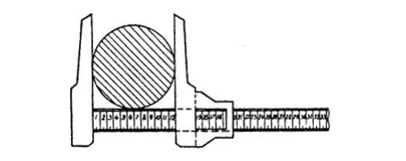
Морфометриялық өлшеу өлшеуіш шанышқы арқылы (пахиметр) жүргізілді. Өлшеуіш шанышқы ағаш діңінің диаметрін өлшеу үшін қолданылады [170] (5, 6-сурет).

Сурет 5 ‒ Ағаш діңінің еңі мен ұзындығын өлшейтін шанышқы (пахиметр)

Ескерту – Әдебиет негізінде құралған [170]

Шанышқыны ағаштардың биіктігін өлшеу үшін де пайдалануға болады (5-сурет) [4, с. 3-380]. Барлық учаскелерде (бақылау және эксперименттік) зерттеулер бір уақытта жүргізіледі.
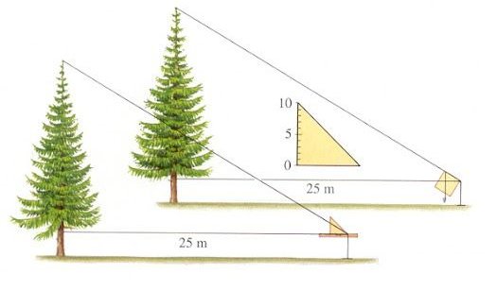
Сурет 6 ‒ Ағаштың биіктігін өлшеуіш шанышқымен өлшеу

Ескерту – Әдебиет негізінде құралған [170]

Ауаның ластануы қарағайдың жылдық өркеннің өсуі мен дамуына тигізетін әсерін, оның өсуін өлшеу арқылы анықтай алдық. Ол үшін ағаш тәждерінің ортаңғы бөлігінде өркендер таңбаланды (қайталау 5 рет, ал кейбір жағдайларда 10 рет).
Кәдімгі қарағай (Pinus sylvestris L.) атмосфералық ластанудың нәтижесінде инелерінің зақымдану классы мен құрғақтану классын әсерін анықтаудың биоиндикациялық әдістемесінің схемасы [87, с. 3-284; 171, 172]:
- 10×10 алаңда, биіктігі 1,5-2 м, 5-6 үлгі ағаштар таңдалып, бүйірлік өркендерден, жоғарғы шоғырларындағы инелер таңдалады;
- бүйір өркендерден бірінші, екінші жылдық 100-200 дана ине алынады;
- лабораторияда өткен жылғы инелер тексеріліп, шоғырлар бойынша инелердің сақталу жылдары анықталады;
- инелер саналатын өркендердің ұзындығы 10 см болуы тиіс (ластанған аймақтарда инелер өркендерде тығыз орналасады), егер 10 см-ден аз болған жағдайда, инелер саны берілген ұзындық бойынша саналап алынады, алынған көрсеткіш 10 см-ге ауыстырылады;
- инелер лупа арқылы қаралады, зақымдануы бойынша жіктеледі:
- зақымдалмаған ине;
- аздаған ұсақ дақтары бар инелер, құрғақ жерлер жоқ;
- қара және сары дақтар саны көп инелер;
- құрғақ және зақымдану классары бойынша қылқандардың гистограммасы құрылады (7-сурет).
- зақымдану классы бойынша ауа тазалығына баға беріледі (3-кесте):
I. Ауа мінсіз таза.
II. Таза.
III. Салыстырмалы түрде таза («норма»).
IV. Ластанған.
V. Лас («қауіпті»).
VI. Өте лас («зиянды»)

1 |  |  | 2 | 3 | 4
 | 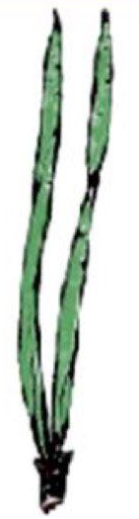 | 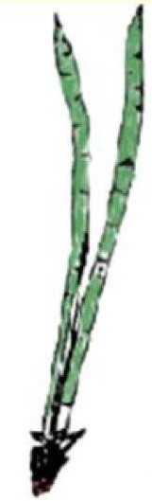 |  |  | 
а ә б

а, ә, б - зақымдану классы; 1, 2, 3, 4 - құрғақтану классы

Сурет 7 ‒ Кәдімгі қарағай (Pinus sylvestris L.) өркеніндегі қылқандардың зақымдану деңгейлері

Ескерту - Әдебиет негізінде құрылған [173]

Кесте 3 ‒ Кәдімгі қарағайдың (Pinus sylvestris L.) негізінде ауаның ластануын экспресс бағалауы
Иненің максималды жасы | Өскіндердегі екінші жылғы инелердің зақымдану класы
Иненің максималды жасы | 1 | 2 | 3
4 | I | I-II | III
3 | I | II | III-IV
3 | II | III | IV
2 | - | IV | IV-V
2 | - | IV | V-VI
1 | - | - | VI

Зерттеуге арналған инелер тәждің ортаңғы бөлігінен, әртүрлі бұтақтардан жылдар бойы таңдалды (8, 9-суреттер). Тәжірибелік және бақылау өсімдіктерінің инелерінің ұзындығын зерттеу өндірістік ластанудың әсерінен болатын өзгерістердің нақты сипаттамасын береді [173].
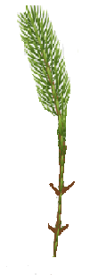 | 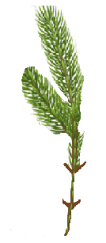 | 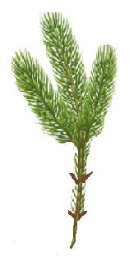 | 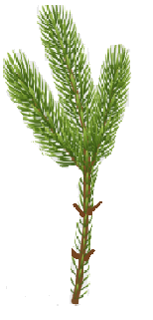
а | ә | б | в

а – 1 жыл; ә – 2 жыл; б – 3 жыл; в – 4 жыл

Сурет 8 – Кәдімгі қарағай (Pinus sylvestris L.) өркеніндегі қылқандарды тексеру

Ескерту - Әдебиет негізінде құрылған [173]

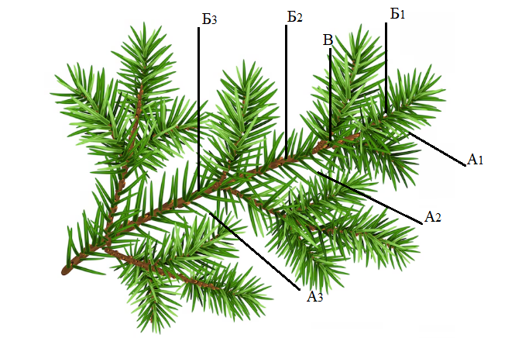
А₁, А₂, А₃ - бірінші, екінші, үшінші жылғы осьтік өркендер; Б₁, Б₂, Б₃ - бірінші, екінші, үшінші жылғы қылқандар, В – шоғыр

Сурет 9 – Кәдімгі қарағай (Pinus sylvestris L.)

Ескерту - Әдебиет негізінде құрылған [173]
3.2.9 Қарағай тәжінің таксациялық белгілерін анықтау әдістемесі
Кәдімгі қарағай орман экожүйесінің эдификаторы және қоршаған орта жай-күйінің биоиндикаторы ретінде экологиялық мониторинг кезінде, негізгі зерттеу объектісі болып табылады.
Тәж – ағаштың маңызды құрамдас бөлігі. Бұл өсімдіктің фотосинтездік аппараты және онсыз ағаштың тірі организм ретінде өмір сүруі мүмкін емес. Сонымен қатар, ол сауықтыру, фильтрлеу, реттеу, сіңіру, қорғаныс қызметін орындайды. Ағаштың тәжін таксациялау кезінде горизонтальды және вертикальды проекциялары, тәж диаметрі, тәж ұзындығы және оның көлемі анықталады [174, 175]. Пішіні бойынша тәж геометриялық денелерімен сәйкес келеді, ол конус тәрізді, эллипсоидты, сфералық, күмбезді және т.б. болуы мүмкін.
Кәдімгі қарағайдың таксациялық параметрлерін анықтау үшін 10 сынақ алаңдарындағы зерттеу жұмыстары дәстүрлі тұтас қайта есептеу әдісі бойынша жүргізілді. Тәждің диаметрі топырақ бетіндегі проекциясын рулеткамен өлшеу арқылы анықталды. Бірінші тірі бұтаққа дейінгі биіктік тиісті өлшеу бөлімдері бар сызғышпен өлшенді. Сынақ алаңдарында 110 дана ағаштың өлшеу көрсеткіштері бойынша тәждің таксациялық сипаттамаларына талдау жүргізілді.
Орманның және әрбір ағаштың тіршілік жағдайын анықтау В.А. Алексеевтің әдістемесі бойынша жүргізілді [176]. 100-80% жай-күй индексі бар сүрекдіңдер «сау» классқа жатады, 79-50% – әлсіреу белгілері бар «зақымданған» , 49-20% – «әлсіреген», 20%-дан аз «толық жойылған» болып есептеледі. Ағаштың тіршілік жағдайының индексі: ағаш қауымдастығының ағымдағы жай-күйін суреттейтін ең маңызды көрсеткіш. Есептелетін параметрлері тіршілік жағдайының категориясын анықтайды. Ағаштың тіршілік жағдайының индексін есептеу мына (1) формула бойынша жүргізіледі [177]:

ЖИ = (100n1 + 70n2 + 40n3 + 5n4)/N (1)

мұнда ЖИ – өмірлік жай-күйінің индексі;
n1 – сау (әлсіреу белгілері жоқ) ағаштардың саны;
n2 – әлсіреген;
n3 – қатты әлсіреген;
n4 – құрғақтанған;
N – ағаштардың жалпы саны.
Тәждің проекциясының ауданы келесі (2) формула бойынша есептелді:

Ѕтж = πr² (2)

мұнда Ѕтж - тәж ауданы, м²;
π-пи саны, 3,14;
r – тәж радиусы. Қарағай ағаштарының тәжінің көлемі геометриялық фигураның көлемі ретінде есептелді:

Vтж = 1/2 Sтж Lтж

мұнда Vтж – тәж көлемі, м³;
Ѕтж – тәж ауданы, м²;
Lтж – тәж ұзындығы, м.
Тәждің басталу биіктігі һтж, ағаштың жалпы биіктігі h өлшеу шаңышқысымен анықталады. Тәж ұзындығы Lтж келесі (3) формула бойынша анықталады:

Lтж = h-hтж (3)

Тәждің ұзындығы бойынша ағаштар үш топқа жіктеледі: Lтж/h қатынасы ½-ден көп болса ұзын тәж, ½-¼ - орташа ұзындық, және ¼-ден аз – қысқа [177].

Кесте 4 ‒ Ағаштардың жасы мен биіктігі негізінде бонитет класстары (Орлов бойынша) [177].
Жасы, жыл | Бонитет классы
Жасы, жыл | Ia | I | II | III | IV | V | Va
Жасы, жыл | орташа биіктігі, м
5 | 5,0 | 4,0 | 3,0 | 2,0 | 1,5 | 1,0 | -
10 | 7,0 | 6,0 | 5,0 | 4,0 | 3,0 | 2,0 | 1,0
15 | 11,0 | 10,0-9,0 | 8,0-7,0 | 6,0 | 5,0 | 4,0-3,0 | 2,0-1,5
20 | 14,0 | 13,0-12,0 | 11,0-10,0 | 9,0-8,0 | 7,0-6,0 | 5,0-4,0 | 3,0-2,0
25 | 16,0 | 15,0-13,0 | 12,0-11,0 | 10,0-9,0 | 8,0-7,0 | 6,0-5,0 | 4,0-3,0
30 | 18,0 | 17,0-16,0 | 15,0-13,0 | 12,0-11,0 | 10,0-8,0 | 7,0-6,0 | 5,0-4,0
35 | 20,0 | 19,0-17,0 | 16,0-14,0 | 13,0-12,0 | 11,0-10,0 | 9,0-7,0 | 6,0-5,0
40 | 21,0 | 20,0-19,0 | 18,0-16,0 | 15,0-13,0 | 12,0-11,0 | 10,0-8,0 | 7,0-5,0
45 | 23,0 | 22,0-20,0 | 19,0-17,0 | 16,0-14,0 | 13,0-11,5 | 11,0-8,5 | 8,0-5,5
50 | 25,0 | 24,0-21,0 | 20,0-18,0 | 17,0-15,0 | 14,0-12,0 | 11,0-8,5 | 8,0-6,0

4-кестеде, бонитет классы ағаштардың орташа жасы мен орташа биіктігі бойынша анықталады. Белгілі бір жаста орташа биіктік неғұрлым жоғары болса, оның жалпы өнімділігі де, демек, бонитет класы да соғұрлым жоғары болатыны анықталды [177].

3.2.10 Ауыр металлдардың жинақталуын анықтайтын химиялық зерттеу әдітері
Қоршаған ортаның ауыр металдармен ластану дәрежесін анықтауда кәдімгі қарағай (Pinus sylvestris L.) биоиндикатор ретінде белсенді қолданылады, ол қарағайлы орманның ареалының кең таралуымен және оның кез-келген химиялық әсерлерге нақты идентификациялық, биологиялық жауап реакциялардың болуымен түсіндіріледі [178, 179]. Қарағайдың инелі жапырақтары ассимиляциялық функцияны атқарады және басқа органдардың өсуі мен дамуына әсер етіп, өсу жағдайларының өзгеруіне өте сезімтал болып, ағзаның тіршілігінде реттеуші буын рөлін атқарады [180].
Қарағайдың инелердегі ауыр металдардың құрамын салыстырмалы талдау әдетте сынақ және бақылау алаңдарында жүргізіледі. Химиялық элементтердің құрамын анықтау квадруполды масс – спектрометрді пайдалана отырып, индуктивті байланысқан плазмамен (МС – ИСП) масс – спектрометрия әдісімен жүргізіледі [181].
Химиялық элементтердің құрамы «Thermo Scientific» фирмасының iCAP Q төрт полюсті масс-спектрометрі арқылы, индуктивті байланысқан плазмалық масс-спектрометрия (ICP-MS) әдісімен анықталды.
Калибрлеу графиктерін құру үшін ҚР Мемлекеттік шолу реестрінде №KZ.03.02.00901-2010, KZ.03.02.00902-2010 тіркелген көп элементті стандартты ерітінділер пайдаланылды. Өлшемдердің сапасын бақылау калибрлеу ерітіндісін әрбір 10 үлгіден кейін өлшеу арқылы жүзеге асырылды. Егер калибрлеу нәтижесі қанағаттанарлықсыз болса (калибрлеу графигінің 8-10%-ға ауытқуы), жаңа фондық параметрлерді ескере отырып, құрылғы қайта калибрленді.
Талдау ISO 17294-2׃2003 (E) әдістемесі бойынша «Су сапасы. Индуктивті байланысқан плазмалық масс-спектрометрияның (ICP-MS) қолданылуы. 2-бөлім: 62 элементтің анықтамасы» (мемлекеттік тіркеу нөмірі 022/10505 27.12.05 ж.).
Өсімдік шикізатының 0,4000 ± 0,0001 г құрғақ үлгісінің өлшенген бөлігі автоклавтың фторопластикалық қаптамасына салынып, 6 см³ конц HNO₃ және 2 см³ 30% H2O2 қосылды. 40 минуттан кейін фторопластикалық лайнер қақпақпен жабылып, «BERGHOF» үлгісіндегі Speedwave Xpert микротолқынды пештің ыдырау жүйесіне енгізілді (нығыздауды қамтамасыз ету үшін тығыз қысылған). Автоклавтың сыртқы корпусының қақпағы тығыздауды қамтамасыз ету үшін бұрандамен қысылған. Жүйе 80% дейін қуатта 190±5°C дейін қыздырылып, 50 минут уақыт бойы ұсталды.
Автоклавтау аяқталғаннан кейін салқындатылған үлгі сандық түрде көлемдік түтікке ауыстырылды және 1% азот қышқылы ерітіндісімен 15 см³ көлемге дейін сұйылтылды. Үлгілерді автоклавта ыдырату кезінде зерттелетін үлгілерді толығымен ыдыратылды. Осылайша алынған ерітінді 1:10 қатынасында сұйылтылып және қажетті элементтердің құрамдық талдауы жасалынды [181].

4 ЗЕРТТЕУ НӘТИЖЕЛЕРІ

4.1 Қазақстанның солтүстік және шығысындағы қарағайлы орман өсімдік жамылғылары, олардың таксономиялық сипаттамасы

4.1.1 Ертіс өңірінің қарағайлы орманының өсімдіктерінің таксономиялық және экологиялық талдауы
Қазақстан аумағындағы қылқан жапырақты ормандардың таралуы шектеулі. Қазақстан Республикасының шегінде қарағайлы ормандардың төрт тобын бөледі: Қазақ ұсақ шоқыларының таулы қарағайлары; Қалба тау қарағайлары; Торғайдың аллювиалды құмдардағы таспалы қарағай; Ертіс өңірінің аллювиалды құмдарындағы таспалы қарағай.
Қарағайлы бор Ертіс ойпаты аймағында орналасқан, ол Батыс Сібір ойпатының оңтүстік – шығыс шетін құрайды. Облыстың батыс шекарасынан Чар және Шүлбі өзендерінің сағасына дейін Ертістің екі жақ жағалауында кең жиекті болып жайылған. Қарағайлы орман оңтүстігінде ұсақ шоқылармен, шығысында Алтай тау бөктерімен, солтүстігінде Обь үстіртімен шектелсе, ал батысында облыстан тыс жерлерге тарайды [128, с. 3-154].
Ойпаттың негізі палеозой тау жыныстарынан құралған, олардың үстінде үштік шөгінділері жатыр, олар қатпарлы көне лювиальді жыныстарының біршама қалың қабатымен жабылған, негізінен жеңіл – құмдар, құмды саздар. Ертіс өңірінің қарағайлы реликті орманы – біздің табиғи жағдайдағы ең өнімді экожүйе. Табиғаттың бұл баға жетпес сыйы голоцен дәуіріндегі соңғы Зырян мұз басуымен құрылды [130, с. 176-180].
Ертіс қарағайлы орманы рельеф түрлеріне қарай 4 түрге жіктеледі: биік шоқылы құрғақ орман, көлбеу шоқылы құрғақ орман, орташа төбелі құрғақ орман, жазық орман [130, с. 176-180]. Жоғарыда аталған қарағайлы орманның төрт түрінен Ертіс өңіріндегі қарағайлы орманының сосуд – шоқты тамырлы өсімдіктердің түрлік құрамы мен экологиясы зерттелді.
Ертіс өңірінің қарағайлы таспалы ормандары Қазақстан аумағында ормансыз дала кеңістігі арасында қатаң топырақ – климаттық жағдайларда тарихи қалыптасқан. Олар климатты реттейтін, топырақты қорғайтын және суды қорғайтын маңызды функцияларды орындайды.
"Семей орманы" мемлекеттік орман табиғи резерватының шегінде таспалы ормандар 595 929 га алқапта орналасқан [121, с. 3-112].
Біздің жүргізілген зерттеу жұмыстарының нәтижелері бойынша, Ертіс өңіріндегі қарағайлы ормандар – көбінесе ксерофитизацияланған шөпті ормандар екені анықталды. Зерттеген қарағайлы орманның аудандары бірнеше бірлестіктермен ұсынылған: жусанды – түрлі шөптесін қарағай, көп шөпті – айрауықты қарағай, жусанды – қаулы қарағай және т.б. Әр қауымдастықтың шөп жамылғысы өсудің экологиялық жағдайына байланысты қалыптасады.
Биоморфтар келесі топтармен ұсынылған: ағаштар, бұталар, жартылай бұталар, бұташықтар, жартылай бұташықтар, көп жылдық және бір жылдық шөптесін өсімдіктер. Шөптесін өсімдіктер тобы басым. Қарағайлы ормандардың шөп жамылғысы фрагментарлы, сирейтілген, ксероморфты, жалпы проекциялық жамылғысы 20-30%, дақтардың ішінде 50-60%. Бірнеше шаршы метрде Poaceae (Leymus, Stipa, Centaurea, Scorzonera, Spiraea, т.б.) және Brassicaceaе (Alyssum alyssoides L., Barbarea vulgaris R. Br., Erysimum cheiranthoides L.) доминант топтары өседі, олардың ішінде басқа тұқымдастарының өкілдері шашыраңқы, кейде дара өсімдік түрлері кездеседі. Микрорельефтің өзгеруімен байланысты ярустың көлденең құрамы біркелкі емес болады, проекциялық тығыздығы 10-30%.
Ертіс өңірінің кәдімгі қарағайдан (Pinus silvestris L.) тұратын ленталы ормандары, басым ашық ормандарды құрайтын құрғақ дала, дала, шалғынды дала өсімдіктерімен алмасып отыратын, негізінен күшті ксерофитті, шөптесін ормандар. Зерттелетін аумақтың флористикалық әртүрлілігінің жоғары деңгейі өсімдіктер мекендейтін ортаның (территорияның ылғалдылығы мен тұздылығының жоғары ауытқуы бар Ертіс өзенінің аңғары, іргелес жатқан өзендік таулы аймақтың әртүрлі тау жыныстары) экологиялық жағдайларының әртүрлілігі мен антропогендік әрекетінің нәтижесінде жат түрлер мен арамшөп түрлерінің көбеюіне алып келеді.
Негізгі орман құраушы түрлер: кәдімгі қарағай (Pinus silvestris L.), қотыр қайың (Betula pendula Roth) және көктерек (Populus tremula L.). Шөп қабатында шымтезек шөптері – Stipa pennata L. және Festuca pseudovina Hack. ex Wiesb., Festuca valesiaca Gaudin, сондай-ақ Artemisia marschalliana Spreng басым. Ертіс өңірінің аумағында жүргізген зерттеулер барысында таксономиялық экологиялық талдау жүргізіп, 116 туыс пен 42 тұқымдасқа жататын 168 өсімдік түрі табылып, анықтады (Қосымша В). Флораның негізін жабықтұқымдылар құрайды, оның ішінде: қосжарнақтылар – 137 түр (82%); даражарнақтылар – 29 түр (18%). Ашықтұқымдылардың екі түрі кездеседі, ол кәдімгі қарағай (Pinus silvestris L.), қызыл арша (Juniperus Sabina L.), сондай-ақ Eguisetum arvense L. қырық буынының бір түрі таралған.
Территорияны бұрынғы зерттеу деректері бойынша [121, с. 3-112; 130, с. 176-180], Ертіс өңірінің таспалы ормандарында жоғары сатыдағы өсімдіктер флорасы 201 туыс пен 61 тұқымдастың 344 түрімен ұсынылған. Флораның негізін жабықтұқымдылар – 340 түр құрайды, оның ішінде: қос жарнақтылар – 80,59% (274 түр), даражарнақтылар – 19,41% (66 түр). Сирек кездесетін түрлерден қауырсынды қау (Stipa pennata L.) мен ашық құндызшөп (Pulsatilla patens L. Mill.) атап өтілді.
Флораның байлығын оның таксономиялық құрамының кейбір сандық көрсеткіштері дәлелдейді: бір тұқымдастың орташа түрге қанығуы – 4, максимум – 36. Түрлердің саны орташадан жоғары ең бай тұқымдастар – 9 (тұқымдастардың жалпы санының 21,4%), ең азы, бір түрден тұратын – 22 тұқымдас (52,3%). Алғашқы он жетекші тұқымдас жалпы флористикалық әртүрліліктің 71% құрайды, олар астық тұқымдасы (Gramineae) 10 туыс, 11 түр (7%), тарандар (Polygonaceae) 3 туыс, 5 түр (3%), қалампырлар (Caryophyllaceae) 6 туыс, 8 түр (5%), Сарғалдақтар (Ranunculaceae) 4 туыс, 4 түр (2%), крестгүлділер (Cruciferae) 6 туыс, 10 түр (6%), Раушангүлділер (Rosaceae) 9 туыс, 17 түр (10%), бұршақтар (Fabaceae) 12 туыс, 17 түр (10), ерінгүлділер (Labiatae) 4 туыс, 5 түр (3%), сабынкөктер (Scrophulariaceae) 4 туыс, 6 түр (4%), күрделігүлділер (Compositae) 23 туыс, 36 түр (21%.) Қалған тұқымдастар 36 туыс, 48 түрден тұрады (29%) (10-сурет).
Туыстардың түрлік қанықтылығы орта есеппен 2,76, максимум 23. Түрлер саны орташадан жоғары туыстардың (3-23) үлесі 68,97%; басым көпшілігі бір түрді туыстар - 36 туыс немесе 31,03% құрайды.

Сурет 10 ‒ Семей аймағындағы Ертіс өңіріндегі қарағайлы орманының
жетекші тұқымдастарының % мөлшері
Ескерту – Автор жасаған
Зерттелген аумақтың жоғарғы сатыдағы өсімдіктері әртүрлі тіршілік формаларымен ұсынылған. И.Г. Серебряковтың (1962) [160, с. 3-374] классификациясына сәйкес зерттелген өсімдіктер үш үлкен типке біріктірілген, 6 топқа жіктелді: ағаш (ағаштар, бұталар, жартылай бұталар); жартылай ағаш (бұталар мен бұташықтар); шөптер (көпжылдық, бір және екі жылдық). Бұл аумақтың ерекшелігі – кәдімгі қарағай Pinus sylvestris L. және бұталардың төмен үлесі – барлығы 7,14 (12 түр) (4-кесте). Олардың ішіндегі өсімдік жамылғысында ең көрнектісі Spiraea hypericifolia L., Rosa cinnamomea L., Rosa acicularis L., Caragana arborescens Lam. Зертелген аймақта бұталар саны 12 (7,1%), жартылай бұта 2 (1,1%), жартылай бұташықтар 4 (2,3%), ағаш 5 (2,9%), көпжылдық шөптер 113 (67,2%), бір – екі жылдық шөптесін өсімдіктер 32(19%) (11-сурет).
Өсімдіктер бірлестігінің доминанттары және субдоминанттары болып табылатын көптеген түрлері экожүйе тіршілігінде маңызды рөл атқарады. Олар қоршаған орта үшін ерекше негізді құрайды, көбінесе бүкіл вегетациялық кезеңде органикалық заттардың негізгі бөлігін синтездейді, қоректік қорды құрайды, жабайы жануарлардың, жәндіктердің және т.б. тіршілік ету ортасы болып табылады. Зерттелген аумақта 23 тұқымдастың 67 фондық түрі табылды, яғни аумақтың жалпы флористикалық әртүрлілігінің 39,8%. Фондық түрлердің максималды салыстырмалы үлесі Asteraceae (50%) тұқымдасына келеді, ең негізгілері Centaurea, Artemisia және Inula.

Сурет 11 ‒ Семей аймағындағы Ертіс өңірінің жоғарығы сатыдағы өсімдіктердің негізгі тіршілік формаларының % мөлшері
Ескерту – Автор жасаған
Фондық түрлердің репрезентативтілігінің жоғары деңгейі (әрқайсысы 50%) тағы төрт тұқымдасқа тән, олар Scrophulariaceae, Lamiaceae, Brassicaceae, Caryophyllaceae. Келесі тұқымдастар да көп таралған: Poaceae (7,14%), Rosaceae (10,11%), Fabaceae (10,11%). Кез келген аймақта немесе белгілі бір нақты аумақта өсімдіктердің сирек түрлерін немесе дара түрлерін сақтау, биоәртүрлілікті қорғау мәселелерінің маңыздысы болып саналады. Ертіс өңірінің қарағайлы реликті орманының аумағында сирек кездесетін өсімдіктердің әртүрлі категорияларына жататын 29 түрі белгіленді, бұл бүкіл орман флорасының 17,2% құрайды. Бұл топтың көшбасшылары Қызыл кітапқа [182] енген өсімдіктер (2,38%) Anemone patens L., Stipa pennata, Allium caespitosum, Tulipa patens, Scorzonera purpurea, Arenaria stenophylla, Adonis, Pulsatilla. Жүргізілген зерттеу жұмыстарының нәтижесінде Қызыл кітапқа енген Anemone patens L., Stipa pennata жергілікті популяцияларының көбеюі анықталды.
Ерте гүлдейтін өсімдіктер бірнеше топқа бөлінеді: Unicum - дара үлгілер; Sparse - сирек; Solitarus - өсімдіктер өте аз, бір зерттеу аймағында бірнеше даралар ғана бар, Copiosea - өте кең таралған, яғни, кодоминант; Sociales - көп, яғни, доминант (4-кесте). Семей аймағындағы Ертіс өңірінің Друде шкаласы бойынша өсімдіктердің көптігі келесі болып шықты: Unicum – дара экземпляр 5, Sparsea – сирек кездеседі 24, Solitarus - өте аз 41, Copiosea – көп кездеседі, кодоминант 67, Sociales – өте көп кездеседі, доминант 31 (12-сурет).

Сурет 12 - Семей аймағындағы Ертіс өңірінің жоғарығы сатыдағы өсімдіктердің таралуының Друде шкаласы бойынша % көрсеткіші
Ескерту – Автор жасаған
Ертіс өңірінің қарағайлы ормандары негізінен ксерофитті шөптесін ормандар. Қарағайлы орман өсімдіктері қызуға және шөлге шыдамды. Зерттелетін аумақта суға қатысты экологиялық топтар бойынша өсімдіктер ксерофитті, ксеромезофиттік және мезофиттік болып жіктелді (13-сурет).

Сурет 13 - Семей аймағындағы Ертіс өңірінің қарағайлы орманның жоғарығы сатыдағы өсімдіктердің экологиялық топтары
Ескерту – Автор жасаған
    - Бурабай аймағының қарағайлы орманының өсімдіктерінің таксономиялық және экологиялық талдауы
74 (44%) ксерофит түрі, 70 (42%) мезофит түрі және 24 (14%) ксеромезофит түрі анықталды. Қарағайлы орман экотоптары Ертіс аңғарына жақын орналасқан ойпаттау жазық және аласа құмдауытты төбелерден құралған. Ауа ылғалдылығының жоғары болуына байланысты қарағайлы орман жамылғылары шалғынды келген. Ойпаттау жерлерде ксеро – мезофитті, құмдауытты төбелерде нағыз ксерофиттер кездеседі.
Бурабай аумағының өңірінде жүргізген зерттеулер барысында таксономиялық экологиялық талдау жүргізіп, 69 туыс пен 33 тұқымдасқа жататын 77 өсімдік түрі табылып, анықтады (Қосымша В).
Флораның байлығын оның таксономиялық құрамының кейбір сандық көрсеткіштері дәлелдейді: түрлердің саны орташадан жоғары ең бай тұқымдастар – 7 (тұқымдастардың жалпы санының 21,2%), ең азы, бір түрден тұратын – 21 тұқымдас (63,6%). Алғашқы бес жетекші тұқымдас жалпы флористикалық әртүрліліктің 59,7% құрайды. Бурабай аймағының қарағайлы ормандарының жетекші тұқымдастары күрделігүлділер (Composita ) 10 туыс, 13 түр (17%), раушангүлділер (Rosaceae) 8 туыс, 9 түр (12%), астық тұқымдасы (Gramineae) 6 туыс 7 түр (9%), бұршақтар (Leguminosa) 5 туыс, 7 түр (9%), сарғалдақтар (Ranunculaceae) 5 туыс, 5 түр (6%), крестгүлділер (Cruciferae) 3 туыс, 3 түр (4%), қияқөлеңдер (Cyperaceae) 2 туыс, 3 түр (4%). Қалған тұқымдастар 30 туыс, 31 түрді құрады (40%) (14-сурет).

Сурет 14 ‒ Бурабай аймағының жоғарығы сатыдағы өсімдіктердің қарағайлы
орманының жетекші тұқымдастарының % мөлшері
Ескерту – Автор жасаған
Туыстардың түрлік қанықтылығы орта есеппен 1,97, максимум 14. Түрлер саны орташадан жоғары 12 туыстардың (2-15) үлесі 63,8 %; басым көпшілігі бір түрді туыстар - 30 туыс немесе 36,2% құрайды.
Орман жамылғысында ашық, жабықтұқымдылармен қатар споралы өсімдіктердің көптеген түрлері таралған. Олар қырықбуындылар Eguisetaceae Rich түрлері Е. arvense L., E. pretens Ehrh., E. sylvaticum L., қыналар Cladoniaceae Zenker түрлері C. sylvatica (Wallr.) Flot., C. alpestris Opiz, C. rangiferina L., папоротниктерге Polypodiaceae R.Br жататын Athyrium filix-femina L., Woodsia ilvensis L., Cystopteris fragilis L., Asplenium septentrionale L. және мүктерден Polytrichaceae Р. juniperinum Hedw., P. striktum Bridel, J. Bot., Р. piliverum Hedw. түрлері таралған.
Бұл аумақтың ерекшелігі – кәдімгі қарағай Pinus sylvestris L. және бұталардың төмен үлесі – барлығы 21% (16 түр). Ағашты ярусты қайың (Betula pendula) аралас қарағай құрайды. Зертелген аймақта бұталар саны 8, жартылай бұта 3, жартылай бұташықтар 1, ағаш 4, көпжылдық шөптер 48 , бір – екі жылдық шөптесін өсімдіктер 13 (15-сурет).

Сурет 15–Бурабай аймағының жоғарығы сатыдағы өсімдіктердің негізгі тіршілік формаларының спектрі
Ескерту – Автор жасаған
Төменгі ярусында бұталар Cotoneaster melanocarpus Fisch. ex Blytt, Juniperus communis L., Spiraea hypericifolia, Padus avium Mill, Crataegus sanguinea Pall. таралған, қыналар ‒ Cladonia sylvatica (Wallr.) Flot., C. alpestris Opiz , C. rangiferina L., мүктер ‒ Politruchum striktum Bridel, J. Bot., Р. juniperinum Hedw.,, Р. piliverum Hedw, жоғарғы сатыдағы өсімдіктер ‒ Achillea nobilis L, Antennaria dioica L., Asplenium septentrionale L., Calamagrostis epigeios L., Carex supina Willd. Ex Wahlenb., Trifolium lupinaster L., Sedum hybridum L., Woodsia ilvensis L.
Қарағайлы ормандардың шөп жамылғысы фрагментарлы, сирейтілген, ксеро – мезофитті (16-сурет).

Сурет 16 – Бурабай аймағының қарағайлы орманның жоғарығы сатыдағы өсімдіктердің экологиялық топтары
Ескерту – Автор жасаған
Зерттелген аумақта суға қатысты экологиялық топтар бойынша 8 (9%) ксерофит түрі, 47 (53%) мезофит түрі және 19 (21%) ксеромезофит, 15 (17%) мезогигрофит түрі анықталды.
Бірнеше шаршы метрде Poaceae және Asteraceae доминант топтары өседі, олардың ішінде басқа тұқымдастарының өкілдері шашыраңқы, кейде дара өсімдік түрлері кездеседі.
Бурабай аймағының Pinus silvestris L.-тен тұратын ленталы ормандары, басым ашық ормандарды құрайтын құрғақ, шалғынды дала өсімдіктерімен алмасып отыратын, негізінен күшті мезофитті, шөптесін ормандар.
Бурабай аймағының қарағайлы реликті орманының аумағында сирек кездесетін өсімдіктердің әртүрлі категорияларына жататын 13 түрі белгіленді, бұл бүкіл орман флорасының 16,8% құрайды. Бұл топтың көшбасшылары Қызыл кітапқа енген эфемер мен эфемероидты өсімдіктер Pulsatilla, Adonis (2,59%), Solitarus тобына жататын, яғни - өсімдіктер өте аз, бір зерттеу аймағында бірнеше даралар ғана бар түрлер: Astragalus macropus Bunge, Carex supina Willd. ex Wahlenb., Brachypodium pinnatum L., Calamagrostis epigeios L., Aster alpinus L, Hieracium virosum Pall, Echinops ritro L., Allium hymenorhizum Ledeb., Allium senescens L, Silene nutans L., Iris sibirica L. Бурабай ұлттық саябағының аумағындағы қарағайлы орманының Друде шкаласы бойынша өсімдіктердің көптігі:
Unicum – дара экземпляр 2, Sparsea – сирек кездеседі 11, Solitarus - өте аз 23, Copiosea – көп кездеседі, кодоминант 30, Sociales – өте көп кездеседі, доминант 11 (17-сурет).
Қазақстанның солтүстік және шығыс бөлігіндегі өткізілген зерттеу жұмыстары Ертіс өңірінің қарағайлы орманының таксономиялық сипаттамасы мен Бурабай ұлттық саябағының аумағында орналасқан қарағайлы орманның таксономиясында өзіндік ұқсастықтары мен өзіндік ерекшеліктерінің барын көрсетті.

Сурет 17 – Бурабай ұлттық саябағының аумағындағы қарағайлы орманының Друде шкаласы бойынша % көрсеткіші
Ескерту – Автор жасаған
Соңғы жылдары Ертіс өңірінің қарағайлы орманының аумағына антропогендік әсер ету және игерілуі биоәртүрліліктің төмендеуіне және нашарлауына әкелді, қарапайым қарағай популяциясының қайтымсыз деградация процестерін тудырып, сондай-ақ табиғи геокешендерде тарихи қалыптасқан өсімдік қауымдастықтарының ценоздары ең осал болып табылады. Зерттеу нәтижелері қазіргі уақытта Ертіс өңірінің қарағайлы орманында, әсіресе сирек кездесетін, жойылып кету қаупі төнген, құнды өсімдіктер өсетін жерлерде экономикалық қызметті реттей отырып, қорықтар құру қажеттілігі туындағанын көрсетеді. Осыған байланысты популяцияларды қорғау және толықтыру бойынша тиімді шаралар мен ұсыныстар әзірлеу қажет.

4.2 Қазақстанның солтүстік және шығыс аймақтарда кәдімгі қарағайдың морфометриялық ерекшеліктері
Семей орманы территориясындағы қарағайлы орманның таралуын зерттеген кезде, олардың тұтастығы, тығыздығы байқалды. Зерттеу, өнеркәсіптік ластанудың әсері нәтижесінде тәжірибелік және бақылау алаңдарынан алынған кәдімгі қарағайдың қылқандарының өсуінде өзгерістердің нақты сипаттамасын көрсетті. Сондай-ақ, Ертіс бойында өсетін қарапайым қарағайдың жылдық өсімінің өсуінің басталу, аяқталу уақыты, өсу ұзақтығы анықталды.
Жылдық өсімнің салыстырмалы зерттеуі тәжірибелік өсімдіктердегі өркендердің өсу қарқыны, бақылау өсімдіктеріне қарағанда төмен екенін көрсетті (5, 6-кестелер).

Кесте 5 – Семей аймағының Ертіс өңіріндегі қарағайлы орманының тәжірибелік – бақылау учаскелеріндегі қарағай өркендерінің жылдық өсуі

№ алаң | Өркендерінің жылдық өсуі (см), жылдар
№ алаң | 2015 | 2016 | 2017 | 2018 | 2019
1 | 9,7±0,8 | 9,36±0,65 | 7,6±0,1 | 7,6±0,3 | 7.3±0,21
2 | 11,5±0,12 | 10,8±0,11 | 8,2±0,1 | 8,8±0,1 | 8±0,1
3 | 12,5 ±0,11 | 10,9±0,11 | 8,4±0,1 | 8,7±0,12 | 8,7±0,1

Кесте 6 – Бурабай мемлекеттік ұлттық табиғи паркінің қарағайлы орманының тәжірибелік – бақылау учаскелеріндегі қарағай өркендерінің жылдық өсуі

№ алаң | Өркендерінің жылдық өсуі (см), жылдар
№ алаң | 2015 | 2016 | 2017 | 2018 | 2019
1 | - | 5±0,65 | 3,5±0,1 | 5±0,3 | 3±0,21
2 | - | 5.5±0,11 | 3.8±0,1 | 4.5±0,1 | 4.5±0,1
3 | 4 ±0,11 | 5±0,11 | 4±0,1 | 5±0,12 | 4±0,1

Бақылау алаңдарындағы өсімдіктерінің ішінде ең жоғары жылдық өсім Бородулиха ауданының бақылау учаскесіндегі қарағайлы орман аумағында өсетін қарағайларында анықталды. Осы учаскедегі ағаштардағы өркендердің жылдық өсу әр жылдары 8,4-12,5 см-ге дейін болса, Қаштақ ауылының маңындағы екінші бақылау учаскесінде ағаштарда өсім 8-11,5 см-ге дейін, ал өсімнің ең төмен көрсеткіші Силикат зауытының жанындағы тәжірибелік учаскесінде тіркелді, 7,3-9,7 см-ге дейін. Зерттелген аймақтағы қарағайлы орманның биоэкологиялық өсу ерекшеліктері бірдей емес, Семей қаласына жақын орналасқан экотоптарда (Силикат зауытының маңы) қарағайдың таралуы сирек, орман ішінде ашық алаңдар өте көп, ағаштар аласа келген, өркендері қысқа, қылқан жапырақтарының сақталуы 4 жылдан аспайды. Өсімдік жамылғылары құмды жерлерге тән ксерофитті түрлерден тұрады, олардың пайызыдық мөлшері 35-40%. Семей қаласынан 30-35 км қашықтықта орналасқан (Каштак, Тепқашы) экотоптарында қарағайдың таралуы жиі, тығыз орналасқан, ашық алаңдар жоқ, қылқан жапырақтарының сақталуы 5 жыл.
Бақылау алаңдарындағы қарағай ағаштарының ішінде ең жоғары жылдық өсім Бурабай, таудың басы 2016 жылы 5,5 см болған. Осы учаскедегі ағаштардағы өркендердің жылдық өсу әр жылдары 3,8-5,5 см-ге дейін болса, Бурабай, Савинка; үшінші бақылау учаскесінде ағаштарда өсім 4-5 см-ге дейін, ал өсімнің ең төмен көрсеткіші Бурабай, тас жол бойында, тәжірибелік учаскесінде 3-5 см-ге дейін тіркелді.
Жоғарыда айтылған экотоптардан 10 қарағай ағашын таңдап алып, олардың биіктігін өлшеу арқылы далалы құрғақ ортаның экологиялық әсерін зерттедік, ол үшін 25-30 жылдық ағаштарды нысан ретінде таңдап алып, олардың биіктіктері өлшенді.
Өлшеу нәтижесі діңдердің төменгі жағындағы вегетативті өркендердің 40-45% жойылғанын көрсетті. Зерттеуге таңдалған модельді ағаштардың орташа биіктітері 7,4 м, діңнің төменгі жалаңаштанған бөлігі орташа 3,14 м.
Тығыз орналасқан популяцияларда, қарағай жарық сүйгіш өсімдік ретінде тік бағытта ұзарып өскенімен, оның төменгі жағында орналасқан өркендері жарықтың жетіспеуінен ерте тіршілігін жойған.

Фенологиялық мәліметтерді талдау нәтижелері атмосфераның өнеркәсіптік ластануының әсерінен кәдімгі қарағайдың жылдық өсімі тежелетінін көрсетті. Семейдің Ертіс өңірі мен Бурабай ұлттық саябағындағы қарағай өркендерінің өсуі мамырдың ортасында басталып, шілденің ортасында аяқталады. Өркеннің өсуі басталғаннан 10-15 күннен кейін қылқандардың өсуінің басталуы байқалады. Өсудің максималды ұзақтығы – 64 күн, қылқан – 68 күн.
Өсімдер мен қылқандардың маусымдық өсуін салыстырмалы түрде зерттеу, вегетативтік мүшелердің дамуына атмосфераның ластануы белгілі бір әсерін тигізетінін көрсетті. Тәжірибелік өсімдіктерде өркендердің өсуі бақылауға қарағанда 5-6 күннен кеш басталды. Сонымен қатар, тәжірибелік учаскілердегі өсімдіктердің өсімі мен қылқандардың өсу ұзақтығының қысқаруы анықталды. Сонымен, тәжірбиелік алаңдардағы өсетін қарағай үшін өсу мерзімі 50 күн болса, бақылау учаскілерінде 62-64 күн.
Кәдімгі қарағайыдың фенофазасын талдай отырып, тәжірибелік және бақылау учаскілерінде даму фазаларының мерзімдері әртүрлі екенін анықталды. Тәжірибе учаскелерінде фенофаза 5 – 6 күн кештеу басталып, 8-9 күн бұрын аяқталады. Бірқатар зерттеушілердің еңбектерінде ағаш жапырақтарының анатомиялық және морфологиялық құрылымына ауаның газбен ластануының әсері көрсетілген [171, р. 196-201; 172, с. 205-212]. Осыған байланысты Семей қаласында (№1 тәжірибе учаскесі, Силикат зауытының ауданы) және қарағайлы орманның (№2 Каштак ауылының маңы, №3 Бородулиха ауылының маңы) бақылау учаскелерінде, екінші зерттеу алаңы Бурабай мемлекеттік ұлттық табиғи паркінің қарағайлы орман территориясын қамтитын: бірінші тәжірибе учаскесі – Бурабайда тас жол бойында; екінші бақылау алаңы Абылайханның тастағына жақын жердегі таудың басына салынды (тәжірибе учаскесі – Бурабай, тау басы; үшінші бақылау учаскесі Бурабай ауылынан 53 км жерде, тәжірибе учаскесі – Бурабай, Савинка алынды.
Бұл жерлерде өсетін қарағай қылқандарының морфологиялық өзгерістеріне сандық және сапалық зерттеу жүргізілді. Зерттеуге арналған қылқандар тәждің ортаңғы бөлігінен, әртүрлі бұтақтардан жылдар бойы таңдалды. Тәжірибелік және бақылау өсімдіктер қылқандарының ұзындығын зерттеу өндірістік ластанудың әсерінен болатын өзгерістердің нақты сипаттамасын береді (7, 8-кестелер).

Кесте 7 – Семей аймағының Ертіс өңіріндегі кәдімгі қарағай қылқандарының өсу динамикасы

№ алаң | Қылқандардың ұзындығы жылдар бойынша (см), жылдар |  |  |  |  | Қылқандардың сақталуы (жылдар)
№ алаң | 2015 | 2016 | 2017 | 2018 | 2019 | Қылқандардың сақталуы (жылдар)
1 | - | 6,6±0,1 | 4±0,2 | 4,5±0,11 | 4,6±0,2 | 4
2 | 6±0,10 | 7±0,1 | 4,5±0,1 | 5,7±0,8* | 5,5±0,65 | 5
3 | 6±0,1 | 6,2±0,1 | 6,7±0,11 | 6±0,2 | 5,2±0,1 | 5

Кесте 8 – Бурабай аймағының кәдімгі қарағай қылқандарының өсу динамикасы

№алаң | Қылқандардың ұзындығы жылдар бойынша (см), жылдар |  |  |  |  | Қылқандар дың сақталуы (жылдар)
№алаң | 2015 | 2016 | 2017 | 2018 | 2019 | Қылқандар дың сақталуы (жылдар)
1 | - | - | 3,8±0,3 | 4,5±0,10 | 4,5±0,5 | 3
2 | - | 5,5±0,11 | 3,5±0,1 | 5±0,1 | 3±0,2 | 4
3 | - | 6±0,12 | 5,5±0,01 | 5±0,5 | 4±0,1 | 4

Қарағай қылқандарының өсу динамикасын салыстырмалы зерттеуі тәжірибелік және бақылау өсімдіктерінің өлшемдері айтарлықтай ерекшеленетінін көрсетті. Өсу аймақтарындағы климаттық жағдайлар бірдей болғанымен, әр жылдары тәжірибелік ағаштардың қылқандарының ұзындығы Семей аймағының Ертіс өңірі бойынша 4-тен 6,6 см-ге дейін, сонымен қатар бақылау ағаштарының қылқандарының ұзындығы 4,5-тен 6,7 см-ге дейін жетсе, Бурабай аймағының кәдімгі қарағай қылқандарының өсуі тәжірибелік участіктерде 3,8-4,5, бақылау учаскілерінде 3-6 см құрады. Бұл зерттеу жұмыстарының нәтижелері бойынша қылқандар өсуінің тежелуі тіршілік ету ортасына тікелей байланысты екенін көруге болады, яғни ауаның ластануы неғұрлым жоғары болса, қылқандар соғұрлым қысқа болады. Зерттелген қарағай ағаштарының қылқандарының сақталу мерзімі не бары 3-4 жылды құрады. Осылайша, 2015-2019 жылдары аралығында қала жағдайында өскен кәдімгі қарағайдың өркендері мен қылқандарының өсуінің төмендеуі айқын байқалады.
Кәдімгі қарағай қылқандарының зақымдануы мен құрғақтану деңгейін анықтау жұмыстарының нәтижесі, ормандардың ластану көздеріне арақашықтығына да тәуелділігін көрсетті. Семей аймағының Ертіс өңіріндегі №1 тәжірибе учаскесі бойынша кәдімгі қарағай қылқандарының 212 данасы қарастырылып, олардың зақымдану классы мен құрғақтану класстары анықталды. Қылқандарының зақымдануы 1-ші клас 25, 2-ші клас 33, 3-ші клас 117. Қылқанның құрғақтануы бойынша 1-ші клас 62, 2-ші клас 54, 3-ші клас 48, 4-ші клас 48 дана (18-сурет).

Сурет 18 – Семей аймағының Ертіс өңіріндегі №1 тәжірибе учаскесі бойынша кәдімгі қарағай қылқандарының зақымдану класы мен құрғақтану класының % көрсеткіші
Ескерту – Автор жасаған
Семей аймағының Ертіс өңіріндегі №2 тәжірибе учаскесі бойынша кәдімгі қарағай қылқандарының 184 данасы зерттелді, қылқанның зақымдануы бойынша 1-ші клас 46, 2-ші клас 84, 3-ші клас 39. Қылқанның құрғақтануы бойынша 1-ші клас 122, 2-ші клас 41, 3-ші клас 7, 4-ші клас 14 дана (19-сурет).

Сурет 19 – Семей аймағының Ертіс өңіріндегі №2 тәжірибе учаскесі бойынша кәдімгі қарағай қылқандарының зақымдану класы мен құрғақтану класының % көрсеткіші
Ескерту – Автор жасаған
Семей аймағының Ертіс өңіріндегі №3 тәжірибе учаскесі бойынша кәдімгі қарағай қылқандарының 196 данасы зерттелді, қылқандардың зақымдануы бойынша 1-ші клас 32, 2-ші клас 37, 3-ші клас 0. Қылқанның құрғақтануы бойынша 1-ші клас 76, 2-ші клас 68, 3-ші клас 38, 4-ші клас 14 дана (20-сурет).

Сурет 20 – Семей аймағының Ертіс өңіріндегі № 3 тәжірибе учаскесі бойынша кәдімгі қарағай қылқандарының зақымдану класы мен құрғақтану класының % көрсеткіші
Ескерту – Автор жасаған
Семей аймағының Ертіс өңіріндегі кәдімгі қарағай инелерінің зақымдану класы мен құрғақтану кластарының ең жоғарғы көрсеткіштері №1 тәжірибе учаскесі, Силикат зауытының ауданында өскен қарағай ағаштарында байқалады. Бұл участок бойынша иненің құрғақтануының IV класы анықталды, әдеби деректерге сәйкес бұл аймақ «ласталған» болып бағаланады. №2, 3 бақылау учаскелерінде инелердің зақымдану класстары II-III, бұл аймақтардың «таза» және «салыстырмалы таза» деңгейін көрсетті.
Бурабай мемлекеттік ұлттық табиғи паркінің №1 тәжірибе учаскесі бойынша кәдімгі қарағай 176 данасы зерттеліп, зақымдану класы мен құрғақтану кластарының көрсеткіші анықталды. Қылқанның зақымдануы 1-ші клас 56, 2-ші клас 28, 3-ші клас 13. Қылқанның құрғақтануы бойынша 1-ші клас 48, 2-ші клас 58, 3-ші клас 39, 4-ші клас 31 дана (21-сурет).

Сурет 21 - Бурабай мемлекеттік ұлттық табиғи паркінің №1 тәжірибе учаскесі бойынша кәдімгі қарағай қылқандарының зақымдану класы мен құрғақтану класының % көрсеткіші
Ескерту – Автор жасаған
Бурабай мемлекеттік ұлттық табиғи паркінің №2 тәжірибе учаскесі бойынша кәдімгі қарағай қылқандарының 220 данасы зерттелді, оның зақымдану класы бойынша 1-ші клас 41, 2-ші клас 32, 3-ші клас 15. Қылқандардың құрғақтануы бойынша 1-ші клас 113, 2-ші клас 81, 3-ші клас 14, 4-ші клас 12 дана (22-сурет).

Сурет 22 - Бурабай мемлекеттік ұлттық табиғи паркінің №2 тәжірибе учаскесі бойынша кәдімгі қарағай қылқандарының зақымдану класы мен құрғақтану класының % көрсеткіші
Бурабай мемлекеттік ұлттық табиғи паркінің №3 тәжірибе учаскесі бойынша кәдімгі қарағай қылқандарының 203 данасы зерттелді, оның зақымдану класы бойынша 1-ші клас 46, 2-ші клас 33, 3-ші клас 0. Қылқанның құрғақтануы бойынша 1-ші клас 97, 2-ші клас 85, 3-ші клас 13, 4-ші клас 8 дана (23-сурет).

Сурет 23 - Бурабай мемлекеттік ұлттық табиғи паркінің №3 тәжірибе учаскесі бойынша кәдімгі қарағай қылқандарының зақымдану класы мен құрғақтану класының % көрсеткіші
Ескерту – Автор жасаған
Бурабай мемлекеттік ұлттық табиғи паркінің кәдімгі қарағай қылқандарының зақымдану класы мен құрғақтану класының ең жоғарғы көрсеткіштері №1 тәжірибе учаскесі, Бурабай тас жолының бойында өскен қарағай ағаштарында байқалады. Бұл участок бойынша қылқандарының құрғақтануының IV класы анықталды, ауа ластану деңгейін экспересс бағалауына сәйкес бұл аймақ «ласталған» болып анықталды. №2, 3 бақылау учаскелерінде қылқандарының зақымдану кластары II және III, бұл аймақтардың «таза» және «салыстырмалы таза» болып бағаланды.
Осы мәліметтерге сүйене отырып, қарағайдың көпжылдығының морфометриялық шектерінің болуы туралы айтуға болады. Мұнда көпжылдықты өсімдік ағзасының ұйымдасуының әртүрлі деңгейлерінде анықтауға болатындығын көрсету қажет. Алайда, біз морфологиялық шектеуді жеке қарастырамыз, өйткені нақты өсу шамасында әдетте өсімдіктің физиологиялық реакциясының бүкіл кешені байқалады, оның белгілі бір бағыты ең алдымен сыртқы жағдайлардың өзгеруімен анықталады.
Осылайша, алынған мәліметтерден қаланың газдануы жағдайында қарағайдың өсінділері мен қылқандарының жылдық өсуі сыртқы жағдайлардың өзгеруіне жауап беру қабілетін әлі де жоғалтпағанын көруге болады. Егер зиянды шығарындыларды азайтса, онда қарағай ағаштарының белгілі бір бөлігін әлі де сақтауға болатыны анық. Керісінше, егер ластану деңгейі жоғарыласа, онда қарағайдың қалалық екпелері өледі, қала маңында, 20 км радиуста орналасқан қарағайдың белгілі бір учаскелері зардап шегуі мүмкін, өйткені техногендік ластанудың ең күшті әсері қарағайдың бір жылдық өскіндеріне әсер етеді. Өскіндер мен қарағай қылқандарының жылдық өсуінің нашарлауы тұрақтылықтың бұзылуының белгісі болып табылады.

4.3 Қазақстанның солтүстік және шығыс аймағындағы кәдімгі қарағайдың күйін бағалауда ағаш тәждерінің таксациялық сипаттамалары
Ормандардың биологиялық өнімділігі ағаш тәжінің жағдайына тікелей байланысты. Сондықтан ағаштардың тәж құрылымы мен күйін зерттеу-фитоценоздардың құрылымын, олардың тығыздығы мен өсу динамикасын, өнімділігін, орман экожүйесінің сыртқы орта факторларының әсер етуіне тұрақтылығын барынша жоғарлату мақсатында, оңтайландыруда практикалық маңызға ие.
2015 жылғы орман қорынның деректері бойынша Ақмола, Шығыс Қазақстан, Павлодар облыстарының аумағында өсетін қарағай екпелерінің үлесіне Қазақстанның барлық қарағайларының 83,5%-ы келеді [3, с. 3-440]. Қазақстанның қарағайлы ормандары "Бурабай" МҰТП қарағайлары Орталық Қазақстан ұсақ шоқыларының таулы шағын қарағайлы алқаптар, "Семей орманы" МҰОР қарағайлы екпелері – Ертіс өңірінің таспалы жазық қарағайлы ормандарына жатады.
"Бурабай" МҰТП-да қарағайлы сүрекдіңдерінің жасының VI класына жатады. Бонитет класы – IV-V, Толықтық мәні 1.
"Семей орманы" МҰТР-де сүрекдіңдер жасының III класына жатады. Табиғи сүрекдіңдер бонитетінің класы – IV. Толықтық мәні 1,1-1,3 (9, 10-кестелер).

Кесте 9 ‒ "Бурабай" МҰТП қарағай тәждерінің таксациялық көрсеткіштерінің орташа статистикалық деректері
Тіршілік жағдайының индексі (ТЖИ) | Тәждің диаметрі (D), см | Тәждің ауданы (S), м² | Тәждің көлемі (V), м³ | Тәждің ұзындығы (L) м
51,2±2,4 | 323,5±8,4 | 8,2±0,2 | 23,4±1,7 | 5,7±0,3
52,3±1,8 | 325,8 ±9,7 | 8,3±0,1 | 32,4±2,6 | 7,8±0,2
53,5±1,6 | 331,1±7,1 | 8,3±0,4 | 24,9±1,5 | 5,8±0,2
64,5±1,7 | 328,3±10,2 | 8,6±0,6 | 24,5±1,9 | 5,7±0,2
68,0±1,2 | 363,5±11,4 | 10,2±0,4 | 33,4±2,7 | 6,5±0,3

Жүргізілген зерттеулер нәтижесінде "Бурабай" МҰТП, "Семей орманы" МҰТР территориясындағы қарағайдың тіршілік жағдайының мәні 51,2-69,5% тең, бұл көрсеткіш оларды "әлсіреген" немесе «тұрақсыз» деп бағалауға негіз береді. Зерттелген кәдімгі қарағайдың тәждерінің негізгі көрсеткіштерінің деректері тәж диаметрінің (Dкр), ауданының (Ѕкр) және көлемінің (Vкр) ең үлкен мәндері "Бурабай" МҰТП-де тіркелді, бұл қарағай ағаштарының орташа толымды сүрекдіңдерінің болуын көрсетеді.

Кесте 10 ‒ "Семей орманы" МҰТР қарағай тәждерінің таксациялық көрсеткіштерінің орташа статистикалық деректері

Тіршілік жағдайының индексі (ТЖИ) | Тәждің диаметрі (D), см | Тәждің ауданы (S), м² | Тәждің көлемі (V), м³ | Тәждің ұзындығы (L) м
60,0±1,9 | 252,8±5,1 | 4,9±0,2 | 14,5±1,2 | 5,5±0,2
63,5±2,3 | 260,7±6,8 | 5,3±0,3 | 15,3±1,8 | 5,8±0,2
69,5±1,7 | 360,2±9,2 | 10,1±0,5 | 40,4±3,3 | 8,0±0,5
66,0±1,3 | 284,4±7,5 | 6,3±0,3 | 19,5±0,9 | 6,2±0,3
66,8±2,0 | 300,2±8,2 | 7,0±0,4 | 21,9±1,6 | 6,5±0,3

Қарағайдың тәж ұзындығына, диаметріне, ауданы мен көлеміне ағаш діңдерінің толықтығы мен өсу тығыздығы қатты әсер етеді. Қарағайдың тіршілік жағдайы ағаштың диаметрі, ауданы мен көлеміне тәуелділігі дәлелденді. Ағаштардың тіршілік жағдайының жақсаруымен қаралып отырған тәж көрсеткіштерінің артуы байқалады. Жүргізілген зерттеулер нәтижесінде орта жастағы толықтығы жоғары қарағай ағаштарының тәж диаметрі, ауданы мен көлемі олардың тіршілік жағдайының сенімді диагностикалық көрсеткіштері болып табылатыны анықталды.

4.4 Қазақстанның солтүстік және шығысындағы кәдімгі қарағайдың қылқан жапырақтарындағы ауыр металдардың аккумулятивтік қабілетінің динамикалық зерттеу нәтижесі
Дүние жүзіндегі табиғат қорын пайдаланудағы маңызды мәселелерінің бірі – орман ресурстарын ұтымды пайдалану, сақтау және жаңарту мәселесі болып табылады. Бағалы ормандар қорына, аса күрделі табиғи жағдайларда ерекше маңызды қорғау қызметін атқаратын және табиғи құрамы әмбебап, сондай-ақ өнімділігі және генетикалық қасиеттері бойынша бірегей болып келетін тізбекті қарағайлы ормандар жатады. Тізбекті қарағайлы ормандардағы ағаштар, бұталар және шөптесін өсімдіктері азық-түлік қоры және дәрілік өсімдіктердің көзі ретінде кең пайдаланылады.
Еліміздің Шығыс Қазақстан және Ақмола облыстарында атмосфералық ауаның ауыр металдармен ластануын бақылау үшін қарапайым қарағайдың (Pinus sylvestris L.) қылқандарында ауыр металдардың жиналуын зерттеу жұмыстары жүргізіді. Бұл тірі организмдердегі ауадағы ауыр металдардың жиналуындағы антропогендік фактордың рөлін анықтауға мүмкіндік береді. Зерттелген аумақтарда алтын, молибден, уран, қорғасын, мыс, титан, мырыш, никель, магний, темір элементтері анықталып, өндіріліп, өңделетін кен орындары бар. Сонымен қатар, зерттеу аймағында Бурабай ұлттық саябағына апаратын алты жолақты Астана – Щучинск тас жолы бар. Ауыр металл бөлшектерінің ауамен тасымалдануын зерттеу, адамның тіршілік әрекетінің нәтижесінде атмосфераға бөлінетін ауыр металдардың тірі организмдердегі (өсімдіктердегі) жинақталу дәрежесі көрсетеді және оларды ауыр металл кендері бар аумағындағы өсімдіктердің тамырлы қоректенуі нәтижесінде жинақталған заттардан ажыратуға мүмкіндік береді. Мұндай зерттеу адамның іс-әрекеті нәтижесінде белгілі бір аймақтың атмосферасындағы ауыр металдар құрамының сипаттамаларын анықтауға мүмкіндік береді және бүкіл планетаның атмосферасының жалпы жағдайының өзгеруіне де әсер етеді.
Өсімдіктерді биоиндикатор ретінде зерттеген ғалымдардың жүргізген жұмыстары, олардың ауыр металдарды жинақтау қасиеттеріне әсер ететін, әртүрлі факторларды анықтауға бағытталған. Зерттеу объектісі өсімдіктердің әртүрлі дене бөлімдерінде жинақталған ауыр металдардың түрлері болды. Жұмыс барысында ауыр металлдардың концентрациясының ластау көздерінен орналасу қашықтығына тәуелділігі, зиянды шығарындылардың қарқындылығы, тұтас өсімдіктердің немесе өсімдіктің жеке дене мүшелерінің жасы (мысалы, ағаш, қарағай қылқандары) және зерттелген аумақтарда желдің бағыты, ауыр металдардың қосындылары ескеріліп зерттелді. Бұл зерттеулер белгілі бір аумақта, белгілі бір уақытта биоиндикаторлы өсімдіктерде ауыр металдардың жинақталуының сипаттамасын көрсетті. Сонымен қатар бұндай зерттеу жұмыстары ластау көзінен орналасу қашықтығына байланысты ауыр металдардың өсімдіктерде жинақталу мөлшерін анықтауға және фитоценоз процесі кезінде ауыр металдардың интеграциясын, өсімдіктің дене мүшелерінде ауыр металдардың біртекті жинақталуының өсімдік жасымен байланысты заңдылығын анықтауға мүмкіндік берді (ең көп жиналатын ауыр металдардан ең аз жинақталатынға дейін).
Зерттеу нәтижесінде кәдімгі қарағайыдың (Pinus sylvestris L.) қылқандарында Al, Mn, Sr, Zn мөлшері жас ұлғайған сайын жоғарылайтыны анықталды, яғни биоаккумуляция процесі жүреді. Қарағай инелерінде ауыр металдардың жинақталуының белгілі бір заңдылығы бар: биогенді микроэлементтер болып табылатын Mn, Fe, Zn, Sr, Cu, Cr, Co улылығы жоғары элементтерге - Tl, Cd, As-қа қарағанда көбірек мөлшерде жиналады. Кәдімгі қарағай (Pinus sylvestris L.) қылқандарының элементтік құрамына өсу орны айтарлықтай әсер етеді, бұл металдардың биогеохимиялық циклінің қарқындылығында байқалады.
Семей Ертіс өңірі мен Бурабай ұлттық саябағындағы ауыр металдармен ластану дәрежесін зерттеу үшін биоиндикатор ретінде кәдімгі қарағай (Pinus sylvestris L.) таңдалды, өйткені ол өсу жағдайларының химиялық фонның өзгерістеріне өте сезімтал ағаш тектес өсімдіктердің кең таралған түрі. Қарағай әртүрлі елдерде ауыр металдардың биоиндикаторы және биоаккумуляторы ретінде белсенді түрде зерттеліп, қолданылады. Семей Ертіс өңірі мен Бурабай ұлттық саябағында атмосфералық ауаның ауыр металдармен ластану дәрежесін зерттеу үшін қарағайдың (Pinus sylvestris L.) бірінші, екінші және үшінші жылдарындағы қылқандары зерттелді. Зерттеу аясында екі тәжірибелік учаскеден (алты тәжірибелік, оның ішінде бақылау учаскелерінен) жиналған қылқан жапырақты өсімдіктердің қылқандарының құрамындағы ауыр металдардың құрамының салыстырмалы талдауы да жүргізілді.
Зерттеу үшін таңдалған ағаштардың жасы 25-30 жыл, биіктігі 6-9 метр, диаметрі 24-36 см. Қылқан үлгілері жас фракцияларына қарай (1-3 жас) сұрыпталды.
Бұл жұмыста тәжірибе учаскілерінде таралған қарағайлардың қылқандарында жинақталған ауыр металдарының (Cu, Ni, Cd, Pb, Fe, Zn, Mn) құрамы және қылқандардың жасына қарай ауыр металдардың жинақталуы мөлшері туралы салыстырмалы деректер келтірілген.
Жоғарыда аталған әдістемені қолдана отырып жүргізілген зерттеулер және олардың нәтижелері бірегей болды, өйткені зерттелетін қарағай аймақтарының химиялық фоны ерекше, өйткені оған олардың географиялық орны да, жел бағыты да, антропогендік әрекеттің ерекшеліктері де әсер етеді.
Бұл ретте бастапқы талдау нәтижелері басқа авторлардың алғашқы талдау кезінде алынған ұқсас бірегей нәтижелермен салыстыруға мүмкіндік берді. Нәтижелерді салыстыру үшін авторлар әртүрлі елдердің ғалымдары жүргізген қарағай қылқандарын (Pinus sylvestris L.) зерттеу нәтижелеріне негізделген ғылыми әдебиеттерге қысқаша аналитикалық шолу жасады. Ұқсас жағдайларда – ұлттық парктер мен табиғи ормандарда, таулы аймақтарда, автомобиль жолдары маңында және түсті металлургия зауыттарының маңында жүргізілген зерттеулерге ерекше көңіл бөлінді. Мұндай салыстыру атмосфералық массалармен тасымалданатын ауыр металдардың жинақталуының белгілі бір тенденциялары мен ерекшеліктерін анықтауға мүмкіндік береді, мысалы, ластану көздерінен (жолдар, өнеркәсіптік кәсіпорындар) қашықтығымен корреляция.
Алынған тәжірибелік деректер, өсімдіктердің өсуіне байланысты элементтердің қылқандарында жинақталуы белгілі бір заңдылықпен жүретінін көрсетті. Кейбір элементтер бір-біріне тәуелді жинақталады, бұл туралы ақпарат басқа авторлардың еңбектерінде де атап өтілген [183-185].
Семейдің Ертіс алқабының және Бурабай ұлттық саябағында эксперименталды алты учаскесінде зерттеу кезінде алынған әр түрлі жылғы қылқан жапырақты қарағайдың (Pinus sylvestris L.) құрамындағы ауыр металдардың мөлшерінің көрсеткіштері 11, 12-кестелерде көрсетілген.
Алты тәжірибелік учаскеде қарағайдың (Pinus sylvestris L.) инелерінде ауыр металдардың жинақталуы бойынша зерттеудің нәтижелері келтірілген. Әрбір тәжірибе учаскесінде қарағай инелерінің ауыр металдарының (Cu, Ni, Cd, Pb, Fe, Zn, Mn) құрамы және инелердің жасына байланысты олардағы ауыр металдардың жинақталуы туралы салыстырмалы мәліметтер көрсетілген. Ине үлгілерін зерттеу алынған мәліметтерді алдын ала талдау және сараптау нәтижелерін көрсетеді. Кәдімгі қарағайдың (Pinus sylvestris L.) инелеріндегі ауыр металдардың жинақталуының анықталған ерекшеліктері эмпирикалық және ғылыми талдаулардың болашақ зерттеулерінің және бұрынғы зерттеу жұмыстарының нәтижелерін жан-жақты жалпылаудың негізі бола алады.

Кесте 11 ‒ Қарағай қылқандарының (Pinus sylvestris L.) құрамындағы ауыр металдардың (Fe, Be, Al, Cr, Mn, Ni, Cu, Zn, Sr, As) мөлшері

Қылқандарының жасы, жылы | Элемент мөлшері, мг/кг
Қылқандарының жасы, жылы | Fe | Be | Al | Cr | Mn | Ni | Cu | Zn | Sr
Семей №1
3 | 92±8 | <0,0004 | 110±1 | 2,3±0,1 | 130±1 | 3,6±0,02 | 1,3±0,1 | 27±1 | 11±0,1
2 | 55±4 | <0,0004 | 76±1 | 1,8±0,1 | 120±1 | 1,6±0,03 | 1,5±0,1 | 25±1 | 9,7±0,1
1 | 110±8 | <0,0004 | 140±1 | 1,8±0,1 | 150±1 | 5,50±0,1 | 1,9±0,1 | 29±1 | 13±0,1
Семей №2
3 | 78±4 | <0,0004 | 100±1 | 2,2±0,1 | 140±1 | 0,83±0,06 | 1,3±0,1 | 22±1 | 10±0,2
2 | 47±4 | <0,0004 | 71±1 | 1,2±0,1 | 100±1 | 0,34±0,04 | 1,2±0,1 | 20±1 | 9,1±0,1
1 | 53±6 | <0,0004 | 72±1 | 1,2±0,1 | 84±1 | 0,7±0,06 | 1,2±0,1 | 19±1 | 9,1±0,1
Семей №3
3 | 100±15 | <0,0004 | 350±1 | 2,4±0,1 | 750±1 | 0,96±0,03 | 2,4±0,1 | 63±1 | 27±0,2
2 | 76±3 | <0,0004 | 180±1 | 1,3±0,1 | 330±1 | 1,2±0,04 | 1,5±0,1 | 37±1 | 12±0,1
1 | 65±6 | <0,0004 | 160±1 | 1,5±0,1 | 330±1 | 0,48±0,02 | 1,4±0,1 | 31±1 | 11±0,1
Бурабай №1
3 | 190±4 | <0,0004 | 220±1 | 0,9±0,1 | 410±1 | 0,59±0,01 | 1,7±0,1 | 45±1 | 12±0,1
2 | 160±8 | <0,0004 | 230±1 | 0,9±0,1 | 380±1 | 0,66±0,02 | 2,2±0,1 | 43±1 | 12±0,1
1 | 190±11 | <0,0004 | 210±1 | 0,6±0,1 | 200±1 | 1±0,02 | 2,4±0,1 | 39±1 | 9,1±0,1
Бурабай №2
3 | 69±4 | <0,0004 | 450±1 | 1,6±0,1 | 590±1 | 0,5±0,07 | 1,7±0,1 | 42±1 | 21±0,1
2 | 59±3 | <0,0004 | 370±1 | 0,6±0,1 | 350±1 | 0,17±0,01 | 1,2±0,1 | 27±1 | 15±0,3
1 | 59±3 | <0,0004 | 260±1 | 1,0±0,1 | 280±1 | 0,22±0,03 | 1,8±0,1 | 30±1 | 11±0,1
Бурабай №3
3 | 74±3 | <0,0004 | 86±1 | 1,7±0,1 | 150±1 | 0,74±0,04 | 3,5±0,1 | 39±1 | 13±0,1
2 | 65±9 | <0,0004 | 63±1 | 1,0±0,1 | 110±1 | 0,57±0,05 | 2,8±0,1 | 32±1 | 8,5±0,1
1 | 54±4 | <0,0004 | 44±1 | 0,7±0,1 | 95±1 | 0,95±0,01 | 2,7±0,1 | 31±1 | 6,7±0,1

Кесте 12 - Қарағайдың (Pinus sylvestris L.) қылқандарындағы ауыр металдардың (Cd, Cs, Ba, Tl, Pb, U, Co) мөлшері

Элемент мөлшері, мг/кг
Cd | Cs | Ba | Tl | Pb | U | As | Co
1 | 2 | 3 | 4 | 5 | 6 | 7 | 8
Семей № 1
<0,003 | 0,028±0,003 | 5,8±0,2 | 0,015±0,003 | 3,1±0,01 | 0,021±0,002 | <0,0015 | 0,056±0,003
<0,003 | 0,018±0,001 | 5±0,1 | 0,009±0,002 | 2±0,01 | 0,028±0,002 | <0,0015 | 0,041±0,003
0,051±0,009 | 0,034±0,004 | 6,6±0,2 | 0,01±0,001 | 3,1±0,04 | 0,022±0,002 | <0,0015 | 0,1±0,004
Семей №2
0,058±0,009 | 0,045±0,004 | 4,5±0,1 | 0,02±0,003 | 3,2±0,08 | 0,014±0,002 | <0,0015 | 0,071±0,005
0,037±0,004 | 0,026±0,002 | 4,3±0,1 | 0,01±0,001 | 1,9±0,02 | 0,013±0,002 | <0,0015 | 0,045±0,002
<0,003 | 0,022±0,002 | 4,8±0,1 | <0,0004 | 1,6±0,04 | 0,013±0,002 | <0,0015 | 0,053±0,002
Семей №3
0,066±0,013 | 0,027±0,001 | 17±0,1 | 0,013±0,003 | 1,7±0,03 | 0,034±0,005 | <0,0015 | 0,086±0,004
0,045±0,003 | 0,011±0,001 | 8,5±0,1 | 0,01±0,001 | 0,9±0,02 | 0,011±0,002 | <0,0015 | 0,042±0,002
12-кестенің жалғасы

1 | 2 | 3 | 4 | 5 | 6 | 7 | 8
0,038±0,007 | 0,013±0,002 | 7,7±0,1 | <0,0004 | 0,94±0,03 | 0,015±0,001 | <0,0015 | 0,044±0,008
Бурабай №1
0,033±0,005 | 0,023±0,002 | 5,2±0,1 | 0,01±0,002 | 0,99±0,03 | 0,019±0,002 | <0,0015 | 0,075±0,002
<0,003 | 0,021±0,003 | 5,2±0,1 | 0,01±0,002 | 1,2±0,02 | 0,02±0,004 | <0,0015 | 0,07±0,005
<0,003 | 0,037±0,004 | 6±0,1 | 0,009±0,001 | 0,63±0,01 | 0,033±0,002 | <0,0015 | 0,082±0,006
Бурабай №2
0,1±0,028 | 0,014±0,003 | 6,3±0,1 | 0,025±0,004 | 0,52±0,01 | 0,015±0,001 | <0,0015 | 0,094±0,01
0,071±0,012 | 0,017±0,004 | 4±0,1 | 0,012±0,001 | 0,63±0,03 | 0,011±0,001 | <0,0015 | 0,11±0,007
0,19±0,027 | 0,015±0,003 | 3,5±0,2 | 0,01±0,002 | 0,32±0,02 | 0,013±0,001 | <0,0015 | 0,043±0,001
Бурабай №3
0,04±0,008 | 0,012±0,002 | 6,5±0,1 | 0,011±0,002 | 0,73±0,01 | 0,013±0,001 | <0,0015 | 0,05±0,007
0,041±0,003 | 0,008±0,001 | 4,5±0,1 | 0,008±0,002 | 0,62±0,01 | 0,014±0,002 | <0,0015 | 0,042±0,004
0,035±0,009 | 0,008±0,002 | 3,8±0,1 | <0,0004 | 0,46±0,01 | 0,008±0,002 | <0,0015 | 0,052±0,006

Бақылау және тәжірибелік учаскелердегі ағаштар жеке металдар концентрациясының жоғарылауы мен инелердің жасы арасында тікелей байланысты көрсетті. Зерттеу нәтижесінде қарағайдың (Pinus sylvestris L.) инелерінде зерттелетін аймақтың экологиялық жағдайына қарамастан, Al, Mn, Fe, Cr, Zn сияқты металдардың жинақталуы жас ұлғайған сайын арта түсетіні анықталды. Mn, Cr, Fe және Zn биогенді микроэлементтер, ал алюминий өсімдіктердің метаболизміне белгілі бір әсер ететін элементтердің бірі болып табылады, бірақ бұл элементтің (Ba, Cu, U, Cs бірге) өсімдіктердегі рөлі және оның биогендік маңызы қосымша зерттеуді қажет етеді.
Сонымен қатар, жеке химиялық элементтердің концентрациясы инелердің өмір сүруінің екінші жылында ұлғаюы, содан кейін инелердің түсуі немесе металл концентрацияларының төмендеуі белгіленді. Бұл заңдылықты кутикуланың бұзылуы кезінде осы элементтердің шайылуымен түсіндіруге болады. Нәтижелердің мәндердегі ауытқулардың мұндай вариациясын қоршаған орта факторларының, қоректену режимінің немесе өсімдіктің қорғаныс механизмдерінің (тосқауылдық функциясы, таңдамалы тасымалдау және металдарды организімнің өсу бөлімдерінде қайта орналастыру немесе шығару тастау) әсеріне байланысты, қарағайдың сіңірілген металдармен ластануына бейімділігін және улы заттардың әсерін тежеудің әлі зерттелмеген механизмдерінің болуын көрсетеді.
Мәндердің ауытқуындағы көрсеткіштер қарағайдың ластануға бейімділігін көрсетеді. Сондай-ақ, қоршаған орта факторларының немесе өсімдіктің өзінің қорғаныс механизмдерінің әсерінен сіңірілген металдардың улы әсерін тежеудің аз зерттелген механизмдері іске қосылуы мүмкін. Семейдің Ертіс өңірі және Бурабай мемлекеттік ұлттық табиғи саябағы аумағындағы қарағай инелеріндегі (Pinus sylvestris L.) ауыр металдардың құрамын зерттеу кезінде олардың жинақталуында (биоакумуляциясында) заңдылық байқалды, оны келесі элементтер қатарымен көрсетуге болады:
Mn>Al>Fe>Zn>Ba>Ni≥Pb≥Cu≥Cr>Co>Cd>As

Бұл жұмыста алынған ауыр металдардың аккумуляциялық қатары басқа авторлардың ғылыми әдебиеттерде ұсынылған қатарларға қарағанда химиялық элементтердің көптігімен (17) ерекшеленеді. Бұл адамның өндірістік әрекеті нәтижесінде аймақта өндірілетін және өңделетін пайдалы қазбалардың алуан түрлілігін көрсетуі мүмкін. Белгіленген үлгі (1) жеке элементтердің физиологиялық рөлі туралы әртүрлі авторлардың деректерімен сәйкес келеді. Сонымен, осы қатардың басында орналасқан Mn, Fe, Zn, Sr биогенді микроэлементтер болып табылады, оларсыз организм өсіп, дамып, өзінің табиғи өмірлік циклін қалыпты жүргізе алмайды. Бұл Cu, Cr, Co сияқты элементтерге де қатысты. Бұл қатардағы Al және Ba элементтері биогендік элементтерге өте жақын, бірақ олардың биогендік мәні дәлелденбеген. Бұл қатардың соңғы элементтері Tl, Cd, As улылығы жоғары болып табылады [186, 187]. Ауыр металдардың улылық дәрежесін келесі реттілікпен көрсетуге болады:

Cu>Ni>Cd>Zn>Pb>Hg>Fe>Mo>Mn

Ауыр металдарды жинақтау қабілеті әртүрлі өсімдік түрлерін зерттеу ауыр металдарды биоаккумуляция дәрежесіне қарай төрт топқа бөлуге мүмкіндік берді: интенсивті сіңірілу элементтері (Cd, Cs, Rb), орташа сіңірілу элементтері (Zn, Mo, Cu, Pb, As), әлсіз сіңірілетін элементтер (Mn, Ni) және өсімдіктерге қиын сіңірілетін элементтер (Se, Fe, Va). Кәдімгі қарағай (Pinus sylvestris L.) интенсивті сіңірілетін элементтер (мысалы, Cd, Cs) инелерде аз жинақталғаны, ал өсімдіктер үшін қиын сіңірілетін элементтер (Fe, Ba) және әлсіз сіңіру элементтері (Mn, Ni) осы мүшеде жинақталу жоғары дәрежесін көрсетті.
Басқа зерттеушілер осы топтардың ұқсас, бірақ сәл өзгеше құрамын сипаттайды: қарқынды сіңіру элементтері (Cd, Cs, Rb); орташа жұтылу элементтері (Zn, Mo, Cu, Pb, Co, As); аз сіңіру элементтері (Mn, Ni, Cr); өсімдіктерге қол жеткізу қиын элементтер (Se, Fe, Ba, Te). Атмосфераның ауыр металдармен ластануының көрсеткіштерінің бірі инелердің жасы болып табылады, өйткені оларда ауыр металдардың жинақталуы, критикалық шектен асып кетуі ауруларға және инелердің толық өлуіне әкеледі. Негізгі металдар концентрациясының бұл шекті шегі эталондық мәннен 50-100 есе жоғары. I. Juranovic Cindric және т.б. [94, р. 105-116], фондық аймақтардағы кәдімгі қарағайыдың (Pinus sylvestris L.) инелерінің орташа жасы әдетте 5-9 жыл. Семейдегі Ертіс маңындағы және Бурабай Ұлттық табиғи саябағындағы алты сынақ алаңында жүргізілген зерттеулер бес жылдан асқан инелері бар қарағай өсімдіктері анықталған жоқ. Бұл атмосфералық ауамен ластаушы заттардың айтарлықтай трансшекаралық тасымалдануын және олардың үлкен аумақтарда таралуын көрсетеді.
Кәдімгі қарағай (Pinus sylvestris L.) жоғары сезімталдықпен ауаның ластануының жақсы индикатор және көптеген елдерде атмосфералық ауаның ластануын биомониторинг үшін қолданылады. Мысал ретінде Pritzel J. және т.б. сипаттаған кәдімгі қарағайдың (Pinus sylvestris L.) екі жетілген алқабында ауа мен орман топырағының химиясындағы өзгерістердің жарты ғасырдан астам биомониторингін келтіруге болады [188]. Бұл орман экожүйесінің жағдайы антропогендік шығарындылардың химиялық құрамының өзгеруіне тәуелділігі туралы қорытынды жасауға мүмкіндік берді. Дегенмен, инелердің беті арқылы ауыр металдарды сіңіру және жинақтау механизмдері әлі де толық зерттелмеген.
Ертіс маңындағы Семей мен Бурабай Ұлттық саябағының жағдайына ұқсас жағдайда басқа авторлар жасаған қарағайдың (Pinus sylvestris L.) инелерінде ауыр металдардың жинақталуы туралы зерттеулерге қысқаша шолу жасап, келтірілген зерттеу нәтижелерін одан әрі салыстырмалы талдауға мүмкіндік берді. Ауыр металдардың ластануының негізгі көздері тау-кен өнеркәсібі және оларды өнеркәсіптік өңдеу, сондай-ақ автомобиль жолдары болып табылады. Бұл ластау көздерінің барлығы зерттелген участкілерге жақын орналасқан. Сондықтан мұндай зерттеулерді талдағанда қарағайлы ормандардың ластану ошағынан қашықтығы, ауыр металдардың басым түрлерінің аккумуляциясына және инелердің жасына орай ауыр металдардың мөлшеріне назар аударылды.
Түсті металлургия кәсіпорындарына жақындығына байланысты қарағайдың (Pinus sylvestris L.) инелерінде ауыр металдардың жиналуын зерттейтін авторлар, жалпы алғанда, жеке металдар үшін ауытқулар болса да, ластану көзінен қашықтығы бойынша олардың жинақталуы төмендейтінін айтады. Сондай-ақ әртүрлі ағаш түрлерінің, тіпті бір түрдегі ағаштардың сіңіру дәрежесінің айырмашылығы бар. Қара және түсті металлургия зауыттарының атмосфераға шығарындылары негізінен күкірт диоксиді мен ауыр металл бөлшектерінен (Cu, Pb, Cd, Zn, Fe, Ni, Co және т.б.) тұрады. Осылайша, Х.А.А. Alaqouri және т.б. [178, р. 20273-20279] магний зауыты маңындағы қарағай инелерінде ауыр металдардың жиналу ерекшеліктерін зерттеп, инелердің жасына және өсімдіктен қашықтығына байланысты олардың концентрациясының өзгеруіне тоқталды. Қарағай инелерінің (Pinus sylvestris L.) үлгілерін зерттеу ауадағы ауыр металдардың, атап айтқанда магнийдің концентрациясын бақылау үшін биоиндикатор ретінде тиімділігін көрсетеді. Магний концентрациясының төмендеуі ластаушы көзден қашықтығы артқан сайын байқалды. Al, Fe, Mn және Ca үшін мұндай корреляция байқалмады. Қылқан жапырақты ағаштарда ауыр металдардың жиналуы мен өнеркәсіптік зауыттарға дейінгі қашықтық арасындағы тікелей корреляцияны В. Попович және т.б. дәлелдеді [189].
Ауыр металдармен ластанудың екінші негізгі көзі – автомобиль жолдары. Бұл осы зерттеу контекстінде маңызды, өйткені Астана-Щучинск тас жолы Бурабай ұлттық саябағының жанында орналасса, Семей Ертіс өңірінің зерттеу аймақтары ірі қала және жол инфрақұрылымы қарқынды дамыған өнеркәсіп орталықтарының жанында орналасқан. Қорғасын мен кадмий жол шығарындыларының негізгі ауыр металдары болып табылады және екеуі де өте улы. Бұл эллементтердің өсімдік организиіміндегі деңгейі мен ағаштардың жолдан қашықтығы арасында кері байланыс бар: жолдан алшақтау өсімдіктерде қорғасын концентрациясы жол бойындағы өсімдіктерге қарағанда 10-100 есе, кадмий концентрациясы жол бойындағы өсімдіктерге қарағанда 11-17 есе жоғары. Сонымен қатар, ауыр металдардың концентрациясы ойпат ландшафттарымен салыстырғанда төмен және желді аймақтарда 60%-ға дейін артуы мүмкін, бұның дәлелі Н.М. Байсейітова еңбегінде келтірілген [99, р. 382-383]. Қорғасын мен кадмийдің жоғары улылығына және олардың организмнен ұзақ уақыт шығарылуына байланысты ауадағы бұл металдардың деңгейін бақылау өте өзекті. Осылайша, адам ағзасынан кадмийдің жартылай шығарылу кезеңі шамамен 10 жылды құрайды. Кәдімгі қарағай биоиндикатор ретінде пайдалану жапырақты ағаштарға қарағанда тиімдірек, өйткені инелердің сіңіру аймағы үлкен және металл бөлшектерін ұстау үшін балауыз беті бар. Сонымен қатар кәдімгі қарағай (Pinus sylvestris L.) Mo және Ag жақсы биоиндикаторы және K және Na биоаккумуляторы болып табылады.
Осы зерттеудің аясында Р. Козловский мен М. Штриздің [190] Швиетокржыски ұлттық саябағында (Польша) зерттеуі қызығушылық тудырады, мұнда жақын маңдағы ластанудың негізгі көздері қозғалыс көлемі әртүрлі жолдар болып табылады. Зерттеу Zn және Pb концентрациясының жолдарға дейінгі қашықтыққа, сондай-ақ қозғалыс қарқындылығына тікелей тәуелділігін растады. Шығарылған газдардағы қорғасынның мөлшері оның бензиндегі мырышпен жартылай ауыстырылуына байланысты аздап төмендеді. Авторлар бұл металдардың Cu, Cd және Ni-мен бірге ең жоғары концентрация биіктікте байқалғанын атап өтті, өйткені саябақ орналасқан Свентокшиские таулары қоршаған аумақтан жоғары орналасқан. Осылайша, автомобиль шығарындыларына тән ауыр металдардан басқа, стронций да табылды. Свентокшиски ұлттық саябағының таулы аймағында өсетін қарағайлардағы Cu, Cd, Sr және Ni жоғары Силезия индустриалды аймағының кәсіпорындарының шығарындылары болуы мүмкін.
S. Ayan және т.б. [191] зерттеу жұмыстары Қазақстанның астанасындағы Керей және Жәнібек хан саябағында ағашты өсімдіктердің бес түрінде, соның ішінде қарағайда (Pinus sylvestris L.) ауыр металдардың жиналуын саябаққа жақын жолдардағы көлік тығыздығына тәуелділігін анықтауға бағытталған. Автомобиль жолдарының маңындағы ауыр металдардың ластауы газдар (Pb, Cd және Zn, отын қоспалары ретінде пайдаланылады), автомобиль дөңгелектерінің (Cd және Zn) тозуы, тежегіш колодкалардың (Cu және Ni) әсерінен болады. Зерттеу Pb, Cd және Zn концентрацияларының қозғалыс тығыздығы жоғарылаған сайын артып, жолдан үлкенірек қашықтығымен төмендейтінін растады. Жолдың иілген учаскелерінде де осы металдардың шоғырлану деңгейінің жоғарылауы байқалады. Жоғарыда аталған металдардан басқа, жолдарға жақын жерлерде Ni, Cr, Li, Co, Fe мөлшерінің жоғарылауы анықталды. Әртүрлі ағаш түрлерінің ауыр металдарды жинақтау қабілетін салыстыру әртүрлі учаскелердегі ауадағы химиялық элементтердің потенциалды комбинациясына байланысты оларды биоиндикаторлар ретінде пайдалану тиімділігін бағалауға, сондай-ақ улы қоспаларды ауадан ажырату, жинақтау және тазарту мақсатында оларды пайдаланудың маңыздылығын анықтауға мүмкіндік береді. Ұлттық саябақтарда, дендропарктарда, сәйкесінше Лисицинде (Хорватия) және Млинанияда (Словакия) және қорықтарда әртүрлі ағаш түрлерінің ауыр металдарды жинақтау қабілетін және олардың жинақталу сипатын Дж. Джончак және т.б. сияқты авторлар зерттеген [192].
Кейбір авторлар, мысалы, А.Вегель және т.б. [179, р. 259-280] қарағайдың (Pinus sylvestris L.) атмосфералық ауадағы және топырақтағы ауыр металдардың биоиндикаторы ретінде ғана емес, сонымен қатар олардың ауа мен топырақтағы тірі организмдерге зиян келтіретін элементтерден тазартатын биоаккумулятор ретінде қасиеттерін зерттеді. Олар кадмий (Cd), никель (Ni), хром (Cr) және қорғасын (Pb) сияқты металдардың жинақталуының өсімдік тығыздығына тәуелділігін анықтады. Қарағай (Pinus sylvestris L.) екпелерінің тығыздығы, массасы мен Cd және Cr жинақталуы арасында айтарлықтай тікелей корреляциясын дәлелдеді. Фитоэкстракцияға улы әсерсіз ауыр металдарды жинақтай алатын өсімдіктерді пайдаланады. Қарағайдың фитоэкстракцияға арналған қасиеттері кеңінен зерттелмеген, бірақ оның қарапайым өсу жағдайлары мен ареалының кең таралуына байланысты оны тиімді фитоэкстрактор деп санауға болады. Ауыр металдардың жинақталуы мен екпелердің тығыздығы арасындағы байланысты зерттеу орман шаруашылығын жүргізу үшін ғылыми ғана емес, практикалық тұрғыдан да маңызды. Фитоэкстрактор ретінде пайдаланғанда плантациялар кесіліп, тазартылады. Бұл жағдайда плантацияны сирейту орнына ластану сипатына қарай фитоэкстракция арқылы жойылатын ағаш массасын алып тастап, аумақты тазартады. Ауадан ауыр металдарды жинайтын өсімдіктер осылайша ауаны ауыр металдардан тазарта алады. Ауыр металдар өсімдіктердің әртүрлі бөліктерінде әртүрлі жолмен жиналады. Әртүрлі өсімдіктер ауыр металдардың жинақталу дәрежесінің әртүрлі болуымен де сипатталады, мұны Р. Гамраттың зерттеулері дәлелдейді [193]. Сондықтан белгілі бір аймақтағы ауыр металдардың қосындысына байланысты ауаны тазарту үшін биоиндикатор ретінде оған ең сезімтал өсімдіктерді немесе ауыр металдарды көп жинайтын өсімдіктерді таңдау маңызды. Қажетті функцияның орындалуына байланысты ең тиімді өсімдік түрлері анықталады. Ағымдағы зерттеуде ауыр металдардың жинақталуын өлшеу үшін кәдімгі қарағайы (Pinus sylvestris L.) таңдалды. Бірінші, екінші және үшінші түзілу жылдарындағы қарағайдың (Pinus sylvestris L.) инелері зерттелді. Қарағай қылқан жапырақты ағаштар, атмосферадан ауыр металдардың жиналуын өлшеу үшін қолданылады, өйткені инелер ағашта бірнеше жыл тұрып, ауыр металл бөлшектерін ұстайтын балауызбен жабылған. Қазақстан Республикасының қарағайлы ормандары 832 мың га аумақты алып жатыр, оның ішінде Ертіс маңындағы таспалы ормандар 58% немесе 545 мың га құрайды [121, с. 3-112]. Семейдің Ертіс алды және Бурабай ұлттық саябағының аумағында өнеркәсіптік тау-кен өңдеуші аудандардан, сондай-ақ Астана – Щучье автобаны (Бурабай ұлттық саябағы) ауыр металдардың бөлшектерін әкелетін батыс, солтүстік-батыс және оңтүстік-батыс желі бағыттары басым.
Қарағай (Pinus sylvestris L.) ауыр металдарға сезімталдығы, ине бетінің ерекшелігіне байланысты көптеген елдерде ауадағы ауыр металдардың биоиндикаторы ретінде қолданылады. Дегенмен, қарағайдың әртүрлі мүшелерінде, қалыптасу жасы әртүрлі қылқан жапырақты ағаштарда ауыр металдардың жиналу ерекшеліктері және әртүрлі ауыр металдардың азды-көпті жиналу тенденциясы әлі де болса Pinus sylvestris L. жан-жақты зерттеуді қажет етеді. Қарағай инелерін ауаның ластануын үздіксіз бақылау үшін және ауадан ауыр металдарды сіңіріп, залалсыздандыру үшін биоиндикатор ретінде пайдалануға болады. Бұл зерттеу жұмысы негізгі ластаушы көздерден металл өңдеу кәсіпорындары мен автомобиль жолдарынан салыстырмалы түрде қысқа қашықтықта орналасқан Семейдің Ертіс маңы мен Бурабай ұлттық саябағында кәдімгі қарағайдың (Pinus sylvestris L.) 1-3 жылдық инелерінің ауыр металдарды жинақтау ерекшеліктеріне негізделген.
Кәдімгі қарағай (Pinus sylvestris L.) инелерінің элементтік құрамына өсу орны айтарлықтай әсер етеді, бұл биогеохимиялық металл циклінің қарқындылығында көрінеді. Қарағай инелерінің (Pinus sylvestris L.) үлгілерін бастапқы талдау нәтижелері басқа авторлардың алғашқы талдау кезінде алынған ұқсас бірегей нәтижелермен салыстыруға мүмкіндік береді. Мұндай салыстыру экожүйеге антропогендік жүктеменің әсерінің ерекшелігін көрсететін ауыр металдардың белгілі бір жинақталуының заңдылықтарын және олардың белгілі бір аумақ үшін ерекшелігін растауға мүмкіндік береді. Қарағайдың (Pinus sylvestris L.) инелеріндегі ауыр металдардың бірқатар жинақталуын салыстыру одан әрі терең зерттеуді қажет етеді. Бұл қарағайды ауыр металдардың биоиндикаторы, олардың биоаккумуляторы, ауаны тазарту, ауыр металдардың өсімдік фитоценозына қатысу дәрежесі мен оларды бейтараптандыру, кейіннен ағаштың улы заттарды жинақтау дәрежесін анықтау арқылы орман шаруашылығын жүргізудің ғылыми негізін құруға мүмкіндік береді.

ҚОРЫТЫНДЫ

Республика аумағында қарағайлы ормандардың таралуы біркелкі емес, ормандарды игеру және орман өрттері олардың таралу аймақтарын, қорларын азайтты, бұл апаттардың экологиялық әсерлерінің нақты көлемі осы күнге дейін анықталмаған. Көрсетілген әртүрлі факторлардың әсер етуі қарағайлы ормандардың жылдан – жылға кемуіне әкелуде, осыған байланысты мемлекет көлемінде қарағайлы ормандарда экологиялық мониторинг негізінде зерттеу жұмыстары жүргізілуге тиісті. Талдауды орындау үшін таңдалған параметрлерді одан әрі басқа параметрлермен толықтыруға және егжей-тегжейлі сипаттама беруге болады, өйткені кейбір мәселелер қосымша жан-жақты зерттеуді қажет етеді:
- Ертіс өңірінің қарағайлы ормандары негізінен ксерофитті шөптесін ормандар, суға қатысты экологиялық топтар бойынша 74 (44,04%) ксерофит түрі, 79 (47,02%) мезофит түрі және 15 (8,92%) ксеромезофит түрі анықталды.
Бурабай аумағы бойынша Қарағайлы ормандардың шөп жамылғысы фрагментарлы, сирейтілген, ксеро - мезофитті. Зерттелетін аумақта суға қатысты экологиялық топтар бойынша 8 (8,98%) ксерофит түрі, 47 (52,8%) мезофит түрі және 19 (21,3%) ксеромезофит, 15 (16,8%) мезогигрофит түрі анықталды.
- Ертіс өңірінің аумағында жүргізген зерттеулер барысында 116 туыс пен 42 тұқымдасқа жататын 168 өсімдік түрі табылып, анықталды. Флораның негізін жабықтұқымдылар құрайды, оның ішінде: қосжарнақтылар – 137 түрі (82%); даражарнақтылар – 29 түр (18%). Бурабай аумағы бойынша 83 туыс пен 42 тұқымдасқа жататын 77 өсімдік түрі табылып, анықталды, қосжарнақтылар – 61 түр (79%); даражарнақтылар – 16 түр (21%).
- Зерттеу барысында Қызыл кітапқа енген өсімдіктер (2,38%) Anemone patens L., Stipa pennata, Allium caespitosum, Tulipa patens, Scorzonera purpurea, Arenaria stenophylla өсімдік түрлері анықталды.
- Семейдегі Ертіс маңындағы және Бурабай Ұлттық табиғи саябағындағы ауа ластану көздеріне орналасу арақашықтығына қатысты кәдімгі қарағайдың (Pinus sylvestris L.) жылдық өсімі мен қылқандардың өсуінің тежелуі байқалды және инелерінің сақталу мерзімі 2-3 жылға қысқарған. Тәжірибелік өсімдіктерде өркендердің өсуі бақылауға қарағанда 5-6 күннен кеш басталады. Тәжірбиелік алаңдардағы өсетін қарағай үшін өсу мерзімі 50 күн болса, бақылау учаскілерінде 62-64 күнді құрды.
- Семей аймағының Ертіс өңіріндегі кәдімгі қарағай инелерінің зақымдану классы мен құрғақтану класстарының көрсеткіштері: №1 тәжірибе учаскесі бойынша иненің құрғақтануының IV класы анықталды, бұл аймақ «ласталған» болып бағаланады. №2, 3 бақылау учаскелерінде инелердің зақымдану класстары II-III, бұл аймақтардың «таза» және «салыстырмалы таза» деңгейін көрсетті.
- Бурабай мемлекеттік ұлттық табиғи саябағының кәдімгі қарағай қылқандарының зақымдану классы мен құрғақтану классының ең жоғарғы көрсеткіштері №1 тәжірибе учаскесі, бұл участок бойынша қылқандарының құрғақтануының IV класы анықталды, ауа ластану деңгейін экспересс бағалауына сәкес бұл аймақ «ласталған» болып анықталды. №2, 3 бақылау учаскелерінде қылқандарының зақымдану класстары II жәнее III, бұл аймақтардың «таза» және «салыстырмалы таза» болып бағаланды.
- Бурабай" МҰТП-да қарағайлы сүрекдіңдерінің жасының VI класына жатады. Бонитет класы – IV-V."Семей орманы" МҰТР-де сүрекдіңдер жасының III классына жатады. Табиғи сүрекдіңдер бонитетінің класы – IV. Жүргізілген зерттеулер нәтижесінде "Бурабай" МҰТП, "Семей орманы" МҰТР территориясындағы қарағайдың тіршілік жағдайының мәні 51,2-69,5% тең, бұл көрсеткіш оларды "әлсіреген" немесе «тұрақсыз» деп бағалауға негіз береді.
- Семейдің Ертіс өңірі және Бурабай мемлекеттік ұлттық табиғи саябағы аумағындағы қарағай инелеріндегі (Pinus sylvestris L.) ауыр металдардың құрамын зерттеу кезінде олардың жинақталуында (биоакумуляциясында) заңдылық байқалды, оны келесі элементтер қатарымен көрсетуге болады:

Mn>Al>Fe>Zn>Ba>Ni≥Pb≥Cu≥Cr>Co>Cd>As

Кәдімгі қарағай (Pinus sylvestris L.) интенсивті сіңірілетін элементтер (мысалы, Cd, Cs) инелерде аз жинақталғаны, ал өсімдіктер үшін қиын сіңірілетін элементтер (Fe, Ba) және әлсіз сіңіру элементтері (Mn, Ni) жинақталудың жоғары дәрежесін көрсетті.

ПАЙДАЛАНЫЛҒАН ӘДЕБИЕТТЕР ТІЗІМІ

- Байзаков С.Б. и др. Лесные культуры в Казахстане. – Алматы, 2007. – 320 с.
- Родин А.Р., Калашников Е.А. Лесные культуры. – М., 2002. – 435 с.
- Воробьев А.Е., Пучков Л.А. Человек и биосфера: глобальное изменение климата: учеб. - М., 2006. – Ч. 2. – 445 с.
- Грибанов Л.Н., Лагов И.А., Чабан П.С. Леса Казахстана // В кн.: Леса СССР. – М., 1970. - Т. 5. – 384 с.
- Михайлова Л., Рублева Н. Реликтовый бор: цифры, факты, события // Ленточный бор: проект. – Семипалатинск, 2004. – С. 75-82.
- Torres I., Moreno J.M., Morales-Molino C. et al. Ecosystem Services Provided by Pine Forests // In book: Pines and Their Mixed Forest Ecosystems in the Mediterranean Basin. – Cham. 2021. – P. 617-629.
- Oyen B.-H. et al. Ecology, history and silviculture of Scots pine (Pinus sylvestris L.) in western Norway – a literature review // Forestry: An International Journal of Forest Research. – 2006. – Vol. 79, Issue 3. – P. 319-329.
- Republic of Kazakhstan // https://www.akorda.kz/kz. 10.10.2024.
- Бондарев А.И., Вальдшмит Л.И., Камкин В.А. и до. Руководство по выделению, оценке и управлению лесами высокой природоохранной ценности в Республике Казахстан: программа развития ООН в Казахстане. - Астана, 2023. – 562 с.
- Миркин Б.М., Наумова Л.Г., Мулдашев А.А. Высшие растения: краткий курс систематики с основами науки о растительности. - М.: Логос, 2001. - 263 с.
- Бессчетнов П.П. и др. По лесам Казахстана. - Алма-Ата, 1976. – 144 с.
- Алехин В.В. География растений. - М., 1944. – 386 с.
- Григорьева Н.М. География растений: учеб. пос. - М., 2014. - 460 с.
- Durrant T. et al. Pinus sylvestris in Europe: distribution, habitat, usage and threats // In book: European Atlas of Forest Tree Species. – Luxembourg, 2016. – P. 132-133.
- Ұлттық статистика бюросы // https://stat.gov.kz/stat.gov.kz. 10.10.2024.
- Кодекс Республики Казахстан. Экологический кодекс Республики Казахстан: принят 2 января 2021 года, №400-VI // https://adilet.zan.kz. 10.10.2024.
- Лесной кодекс Республики Казахстан: принять 8 июля 2003 года, №477 // https://adilet.zan.kz/rus/docs/K030000477_. 10.10.2024.
- Степановских А.С. Охрана окружающей среды. – М., 2000. – 560 с.
- Афанасьева Н.Б., Березина Н.А. Экология растений. – М., 2022. - 352 с.
- Булекбаева К.Б. Экология және қоршаған ортаны қорғау. – Алматы, 2015. – 125 б.
- Макконнелл Р.Л., Абель Д.К. Қоршаған ортаны қорғау мәселелері: оқул. – Алматы, 2017. – 320 б.
- Постановление Правительства Республики Казахстан. Об утверждении национального проекта «Зеленый Казахстан»: утв. 12 октября 2021 года, №731 // https://adilet.zan.kz/rus/docs/P2100000731. 10.10.2023.
- Нұрпеисов М.Н., Карбозов Т.Е. Как должно развиваться Лесное хозяйство // Сейфуллин оқулары-18(2): XXI ғасыр ғылымы – трансформация дәуірі: халық. ғыл.-практ. конф. матер. – Нур-Султан, 2022. - С. 209-213.
- Президент Республики Казахстан К.-Ж. Токаев. Казахстан в новой реальности: время действий: послание народу Казахстана // https://www.akorda.kz/ru/addresses/addresses_of_president. 10.10.2024.
- Тахтаджян А.Л. Флористические области земли. – Л., 1979. – 248 с.
- Лесная энциклопедия / под ред. Г.И. Воробьева и др. - М., 1986. – Т. 2. – 435 с.
- Родин А.Р., Калашников Е.А. и др. Лесные культуры. – Изд. 2-е, испр. и доп. – М., 2009. – 462 с.
- Лесная энциклопедия / под ред. Г.И. Воробьева и др. - М., 1986. - 590 с.
- Butler R., Lachat T. et al. Habitat trees: Key elements for forest biodiversity // In book: Integrative Approaches as an Opportunity for the Conservation of Forest Biodiversity. – Joensuu, 2013. – P. 84-91.
- Паллас П.Л. Путешествие по различным провинциям Российского государства: фрагменты // А.Н. Радищев: исследования и комментарии: сб. науч. тр. – Тверь, 2001. - С. 106-120.
- Степан Иванович Гуляев: биограф. Очерк / сост. И.Я. Словцов. – Омск, 1891. – 75 с.
- Сосновые леса // https://bigenc.ru/c/sosnovye-lesa-8e3276?. 10.10.2024.
- Кузнецова Н.Ф., Клушевская Е.С. и др. Высокопродуктивные сосновые леса в условиях изменяющегося климата // Лесной журнал. – 2021. - №6(384). – С. 9-23.
- Жизнь растений / под ред. А.А. Федорова. – М., 1981. – Т. 4. – 513 с.
- Большая энциклопедия природы: от А до Я / сост. С.Н. Бердышева. – М., 2002. – Т. 5. - 186 с.
- Плантариум // https://www.plantarium.ru/. 10.10.2024.
- Байтенов М.С. Высокогорная флора Северного - Тянь-Шаня. - Алма-Ата: Наука, 1985. - 207 с.
- Тропические леса // https://bigenc.ru/c/tropicheskie-lesa. 10.10.2024.
- Леса стран Юго-Восточной Азии // https://web.archive.org. 10.10.2024.
- Евразия // https://bigenc.ru/c/evraziia-4bd897?. 10.10.2024.
- Путенихин В.П. Прошлое и современное распространение сосновых лесов на Южном Урале и в Башкирском Предуралье // Бюллетень Ботанического сада Саратовского государственного университета. – 2015. - №13. – С. 50-55.
- Силантьева М.М., Елесова Н.В., Косачев П.А. и др. Уникальные еловые леса Алтайского края // Acta Biologica Sibirica. – 2017. – Vol. 3, Issue 2. – P. 6-12.
- Копобаева А.Н. и др. Геология и минеральные ресурсы Казахстана: метод. указ. к лабор. занят. – Караганда, 2016. – 20 с.
- Рубцов И.И. Растительный покров Казахстана // В кн.: Очерки по физической географий Казахстана. - Алма-Ата, 1952. – С. 385-451.
- Быков Б.А. Вводный очерк флоры и растительности Казахстана // В кн.: Растительный покров Казахстана. – Алма-Ата, 1966. – Т. 1. – С. 3-36.
- Материалы к флоре и фауне растительности Казахстана: сб. / под ред. Б.А. Быкова и др. - Алма-Ата, 1961. – 257 с.
- Быков Б.А. Растительный покров Казахстана. - Алма-Ата: Наука, 1966. – Т. 1. – 592 с.
- Иващенко А.А. Сокровища растительного мира Казахстана. – Алматы, 2007. – 128 с.
- Борисов М.А., Маракаев О.А. Редкие виды растений: практика исследований в природе. - Ярославль, 2015. - 64 с.
- Нигматуллина А.К., Полевик В.В., Жилкибаева Ш.С. Редкие и исчезающие сосудистые растения определенных территорий ГЛПР «Cемей орманы» // Вестник Гос. ун-та им. Шакарима. – 2018. – №4(84). – С. 179-184.
- Флора и растительные ресурсы Казахстана: сб. ст памяти Н.В. Павлова / под ред. Г.З. Бияшева. - Алма-Ата, 1975. – 192 с.
- Голоскоков В.П. Флора Джунгарского Алатау. - Алма-Ата, 1984. – 217 с.
- Голоскоков В.П. Особенности видовой эндемизма во флоре Казахстана // Ботанические материалы гербария института ботаники: сб. ст. – Алма-Ата, 1969. – Вып. 6. – С. 3-12.
- Байзаков С. Проект национальной лесной политики Республики Казахстан до 2020 года // Актуальные вопросы сохранения и увеличения лесистости Республики Казахстан: матер. междунар. науч.-практ. конф., посв. 100-лет. С.Н. Успенского. – Щучинск, 2009. - С. 9-40.
- Сводный аналитический отчет о состоянии и использовании земель Республики Казахстан за 2021год / Министерство сельского хозяйства Республики Казахстан Комитет по управлению земельными ресурсами. – Нур Султан, 2021. – 31 c.
- Уиллиамс М.Р. Рациональное использование лесных ресурсов: организация и управление / пер. с англ. - М., 1991. – 124 с.
- Николаева С.М., и др. Природные условия и естественные ресурсы Восточного Казахстана. - Алма-Ата, 1978. – 190 с.
- Еремченко О.З. Биология: учение о биосфере: учеб. пос. – Изд. 3-е, перер. и доп. - М., 2018. - 236 с.
- Adalina Y., Sawitri R. The impact of pine forest management on the surrounding community in Malang Forest Management Unit // IOP Conf. Ser. Earth Environ. Sci. – 2021. – Vol. 762, Issue 1. – P. 012017-1-012017-12.
- Rincon A.M., Perez-Izquierdo L., de Miguel S. et al. Mycorrhizae in Mediterranean Pine and Mixed Forests // In book: Pines and Their Mixed Forest Ecosystems in the Mediterranean Basin. – Cham: Springer, 2021. – P. 395-418.
- Иозус А.П., Завьялов А.А., Бойко С.Ю. Особенности влияния микоризы на приживаемость и биохимический состав сеянцев сосны обыкновенной в сухой степи Нижнего Поволжья // Успехи современного естествознания. – 2019. – №6. – С. 23-27;
- Стеценко С.К., Андреева Е.М., Терехов Г.Г. Микоризация корней у однолетних сеянцев сосны в лесном питомнике в условиях пестицидного загрязнения // Леса России и хозяйство в них. - 2017. - №3(62). – C. 74-80.
- Ивонин В.М. Эрозия почв: учеб. – М.; Берлин, 2020. - 224 с.
- Samec P., Kucera A., Tomasova G. Soil Degradation Processes Linked to Long-Term Forest-Type Damage // In book: Forest Degradation Under Global Change. – London, 2022. – P. 2-19.
- Алехина Н.Д. и др. Физиология растений. - М., 2005. – 630 с.
- Скупченко В.Б. Анатомия растений: учеб. пос. – Изд. 2-ед. – СПб., 2020. - 180 с.
- Ботаника. Өсімдіктер анатомиясы мен морфологиясы / ред. Е. Ағелеуов и др. - Алматы, 2020. - 368 б.
- Лотова Л.И. Морфология и анатомия высших растений. – М., 2010. –512 с.
- Sakul R. The Cytotoxic and Antimicrobial Properties of Pine Essential Oils: A Characterization and Comparison. – Arkansas. 2016. – 52 p.
- Lee J., Kang H.K., Cheong H. et al. A Novel Antimicrobial Peptides From Pine Needles of Pinus densiflora Sieb. et Zucc. Against Foodborne Bacteria // Front Microbiol. – 2021. – Vol. 12. – P. 662462.
- Кароматов И.Дж., Кодирова Д.У. История фитотерапии - сосна в древней и народной медицине // Биология и интегративная медицина. – 2018. - №4. – С. 5-11.
- Meneguzzo F., Albanese L., Antonelli M. et al. Short-Term Effects of Forest Therapy on Mood States: A Pilot Study // Int J Environ Res Public Health. – 2021. – Vol. 18, Issue 18. – P. 9509-1-9509-21.
- Султангазина Г.Ж., Жұматай М.Ә. Ботанико-географический анализ лесной флоры природного парка «Бурабай» // Вестник Государственного университета имени Шакарима города Семей. – 2019. - №3(87). – С. 253-256.
- Астанинский ботаничексий сад // https://astana-botsad.kz/ru. 10.10.2024.
- Панин М.С. Аккумуляция тяжелых металлов растениями Семипалатинского Прииртышья. – Семипалатинск, 1999. – 308 с.
- Панин М.С. Эколого-биогеохимическая оценка техногенных ландшафтов Восточного Казахстана. – Алматы, 2000. – 338 с.
- Панин М.С., Котелков Н.З. Обеспеченность почв и растений Семипалатинской области некоторыми микроэлементами // Агрохимия. – 1968. – №6. – С. 119-124.
- Сибиркина А.Р. Биогеохимические особенности накопления тяжелых металлов растениями соснового бора Семипалатинского Прииртышья // Вопросы образования и науки в XXI веке: сб. науч. тр. по матер. междунар. науч.-практ. конф. - Тамбов, 2013. – С. 118-120.
- Панин М.С. Эколого-биогеохимическая оценка техногенных ландшафтов Восточного Казахстана. – Алматы, 2000. – 338 с.
- Соболева С.В., Есякова О.А., Воронин В.М. Исследование сосны обыкновенной как биоиндикатора загрязнения лесных экосистем // Хвойные бореальной зоны. – 2019. – Т. 37, №2. – С. 162-166.
- Григоренко А.В. Физиологические и морфологические показатели хвои сосны обыкновенной в условиях аэротехногенного загрязнения // Вестник Красноярского государственного аграрного универ. – 2015. – №4. – С. 15-19.
- Архипова, Н.В. Биоиндикация сохранения воздуха по состоянию сосны обыкновенной // Молодой ученый. – 2023. ‒ №41(488). – С. 268-270.
- Гиззатуллина А.Ш. Биоиндикация загрязнения воздуха по состоянию Сосны обыкновенной // Экология и защита окружающей среды: сб. тез. докл. 2-й междунар. науч.-практ. конф. - Минск, 2015. – С. 93-97.
- Флора и растительность Казахстана / под ред. М.И. Исмаилова и др. - Алма-Ата, 1986. – 85 с.
- Сибиркина А.Р. Биогеохимические особенности накопления соединений тяжелых металлов травянистыми растениями соснового бора Семипалатинского Прииртышья // https://science-education.ru/ru/. 10.10.2024.
- Медведев С.С. Физиология растений: учеб. - СПб., 2012. - 512 с.
- Биологический контроль окружающей среды: Биоиндикация и биотестирование / под ред. О.П. Мелеховой, Е.И. Егоровой. - М., 2007. - 288 с.
- Хелдт Г.В. Биохимия растений / пер. с англ. – М., 2011. - 471 с.
- Court-Picon M. et al. Dendrometry and morphometry of Pinus pinea L. in Lower Provence (France): adaptability and variability of provenances // Forest Ecology and Management. – 2004. – Vol. 194, Issue 1-3. – P. 319-333.
- Makarenko E.S., Lychenkova M.A., Geras’kin S.A. et al. Morphometric Indicators of Pine Needles 35 Years after the Chernobyl Accident // Biol Bull Russ Acad Sci. – 2022. – Vol. 49. – P. 2390-2396.
- Физиология и биохимия растений: учеб. пос. / сост. С.А. Гужвин, В.Д. Кумачева, Р.А. Каменев и др. - Персиановский, 2019. – 172 с.
- Елагин И.Н. Сезонное развитие сосновых лесов. – Новосибирск, 1976. – 226 с.
- Иванов В.В., Борисов А.Н., Петренко А.Е. Влияние густоты древостоя на формирование кроны и рост по диаметру сосны обыкновенной (Pinus sylvestris L.) // Лесной журнал. - 2019. - №3. - С. 9-16.
- Köbölkuti A. et al. Morphological and anatomical differentiation in peripheral Pinus sylvestris L. populations from the Carpathian region // Dendrobiology. – 2017. – Vol. 77. – P. 105-117.
- Узаков З.З. Тяжелые металлы и их влияние на растение // Символ науки. – 2018. – №1-2. – С. 52-54.
- Черненькова Т.В. Закономерности аккумуляции тяжелых металлов сосной обыкновенной в фоновых и техногенных местообитаниях // Лесоведение. - 2004. - №2. - С. 25-35.
- Cometen H., Cetin M., Aricak B. et al. The change of some heavy metal concentrations in scotch pine (Pinus Sylvestris) depending on traffic density, organelle and washing // Applied Ecology and Environmental Research. – 2019. – Vol. 17, Issue 3. – P. 6723-6734.
- Cetin M. et al. Using abies’s needles as biomonitors of recent heavy metal accumulation // Kastamonu University Journal of Engineering and Sciences. – 2021. – Vol. 7, Issue 1. – P. 1-6.
- Baiseitova N.M. Phytotoxic effect of heavy metals in technogenic environmental pollution // Young Scientist. – 2014. – Vol. 2, Issue 61. – P. 382-384.
- Cindric I.J. et al. Metals in pine needles: characterisation of bio-indicators depending on species // Int. J. Environ. Sci. Technol. – 2019. – Vol. 16, Issue 1. – P. 4339-4346.
- Voronin V., Soboleva S. The study of the bioindication ability of the pine (Pinus Sylvestris) // Danish Scientific Journal. – 2019. – Vol. 1, Issue 29. – P. 16-19.
- Parzych A., Mochnacky S., Sobisz Z., Kurhaluk N., Pollakova N. Accumulation of heavy metals in needles and bark of Pinus species // Folia Forestalia Polonica. – 2017. – Vol. 59, Issue 1. – P. 34-44.
- Форум Организации Объединенных Наций ставит важную цель ‒ увеличить общую площадь лесов в мире на 120 миллионов гектаров к 2030 году https://www.un.org/development/desa/ru/news/forest/un-forum-worlds. 10.10.2024.
- Данчева А.В., Залесов С.В. Районирование сосновых лесов Республики Казахстан // Леса России и хозяйство в них. - 2024. - №1(88). - С. 4-28.
- Концепция государственной лесной политики до 2020 года https://online.zakon.kz/Document/?doc_id=30395284. 10.10.2024.
- Сохранение лесов в Казахстане на благо людей // https://www.undp.org/ru/kazakhstan/stories/sokhranenie-lesov-v. 10.10.2024.
- НАО «Национальный аграрный научно-образовательный центрә // https://nasec.kz. 100.10.2024.
- Мартынов А.Н., Мельников Е.С., Беляева Н.В. Современные проблемы лесовыращивания (химический и комплексный уход за лесом). – СПб., 2006. - 16 с.
- Қазақстан Республикасы Үкіметінің Қаулысы. "Жасыл Қазақстан" ұлттық жобасын бекіту туралы: 2021 жылдың 12 қазанда, №731 бекітілген // https://adilet.zan.kz/kaz/docs/P2100000731. 10.10.2024.
- Вредители леса: справочник: в 2 т. / под ред. Е.Н. Павловского. - М., 1955. – Кн. 1. – 421 с.
- Севницкая Н.Л., Гордей Н.В., Тегленков Е.А. Оценка биологической эффективности инсектицидов в защите сосновых культур от личинок пластинчатоусых - ризофагов // Лесное хозяйство. - 2015. - №1. – С. 199-205.
- Тузова В.К. Методы мониторинга вредителей и болезней леса. - М., 2004. – 200 с.
- Иванов А.В. Итоги интродукции сосны обыкновенной Pinus sylvestris L. в Северном Кыргызстане // Сибирский лесной журнал. - 2017. - №2. - С. 13-18.
- Соболевская К.А. Интродукция растений как путь сохранения и воспроизводства полезных видов природной флоры // Бюл. ГБС. – 1975. - №95. – С. 29-34.
- Алексеев В.М., Жигунов А.В., Бондаренко А.С. и др. Интродукция сосны скрученной в условиях Ленинградской области // Лесной журнал. – 2014. - №3(339). – С. 24-33.
- Репин Е.Н. Качество семян и пыльцы 7 видов сосны в условиях интродукции в Приморском крае. Природообустройство. 2024; (2):125 https://doi.org/10.26897/1997-6011-2024-2-125-130
- Головина Р. - Питомник: учеб. пос. – Брянск, 2005. - 77 с.
- Forestry and Wildlife Committee Ministry of Ecology, Geology and Natural Resources of the Republic of Kazakhstan // https://www.gov.kz. 10.10.2024.
- Султангазина Г.Ж., Сейитханова Ж.К. Современное состояние сосновых лесов природного парка «Бурабай» после пожаров» // Вестник Карагандинского университета. – 2018. – №1(89). – С. 34-41.
- Атрохин В.Г., Иевинь И.К. Рубки ухода и промежуточное пользование. - М., 1985. – 255 с.
- Государственный лесной природный резерват «Семей орманы» / Комитет лесного и охотничьего хозяйства. – Алматы, 2012. ‒ 115 с.
- Қазақстан Республикасы Ауыл шаруашылығы министрінің Бұйрығы. Ормандардағы өрт қауіпсіздігі қағидаларын бекіту туралы: 2015 жылдың 23 қазанда, №18-02/942 бекітілген // https://adilet.zan.kz/kaz/docs. 10.10.2023.
- Бейсенова Ә. Қазақстанның физикалық географиясы. - Алматы: Атамұра, 2014. – 540 б.
- Бекман В.М., Васильев А.А., Веймарн А.Б. и др. Геология СССР. – М., 1989. – Т. 20, кн. 1. - 565 с.
- Эйнор О.Л. Основы геологии СССР. - Киев, 1964. – Ч. 2. - 335 с.
- Абдуллин А.А. Геология Казахстана. - Алма-Ата, 1981. - 312 с.
- Бекжанов Г.Р., Кошкин В.Я. и др. Геологическое строение Казахстана. – Алматы, 2000. – 396 с.
- Уйсумбаев Б.С. География Восточно-Казахстанской области. - Семипалатинск, 2000. - 157 с.
- Прокопьев Е.П. Ландшафно-экологическое расчленение поймы р. Иртыш // Новые данные о природе Сибири: сб. ст. - Томск, 1980. - С. 80-87.
- Иващенко О.В., Карипбаева Н.Ш., Полевик В.В. Видовой состав, распространение и значение водных и прибрежных сосудистых растений водоёмов Семейского Прииртышья // Вестник Гос. ун-та им. Шакарима. - 2017. - №2(78). - С. 176-181.
- Байтенов М.С. В мире редких растений. – Алма-Ата, 1986. – 175 с.
- Котухов Ю.А. Современное состояние популяций редких и исчезающих растений Восточного Казахстана. – Алматы, 2009. – Кн. 2. – 145 с.
- Красная книга Казахстана / под ред. И.Д. Митяева. – Астана, 2014. – Т. 2, ч. 1. – 605 с.
- Мамирова К.Н. Физическая география Казахстана: учеб. пос. – Алматы, 2015. – 228 с.
- Глобально значимые водно-болотные угодья Казахстана / под. ред. М.Ж. Бурлибаева и др. - Астана, 2007. – 286 с.
- Государственный национальный природный парк «Бурабай» // https://burabaypark.qr-pib.kz/ru/about. 10.10.2024.
- Боровое // https://old.bigenc.ru/medicine/text/1878921. 10.10.2024.
- Очерки по физической географии Казахстана / под ред. И.П. Герасимова. - Алма-Ата, 1952. - 512 с.
- Соколов А.А. Почвы средних и низких гор Восточного Казахстана. - Алма-ата, 1978. – 223 с.
- Жихарева Г.А., Курмангалиев А.Б., Соколов А.А. Почвы Казахской ССР: в 16 вып. - Алма-Ата, 1969. – Вып. 12. – 410 с.
- Оразбаев Қ.И. Жалпы топырақтану: оқул. – Алматы, 2014. - 266 б.
- Арыстанғалиев А.С., Рамазанов Е.Р. Қазақстан өсімдіктері. - Алматы, 1977. – 288 б.
- Флора Казахстана: в 9 т. / под ред. Н.В. Павлова. – Алма-Ата: Наука, 1956. – Т. 1. – 354 с.; 1958. – Т. 2. – 292 с.
- Карипбаева Н.Ш., Силыбаева Б.М. и др. Иллюстрированный определитель цветковых растений, печатный. – Алматы, 2019. – 248 с.
- Силыбаева Б.М., Байғана Ж.К., Карипбаева Н.Ш. және т.б. Жоғарғы сатыдағы өсімдіктер систематикасы. - Алматы, 2012. – 615 б.
- Бельгибаев М.Е. О происхождении Прииртышского реликтового соснового бора // География в школах и вузах Казахстана. - 2009. - №2. - С. 2-4.
- Абдулина С.А. Сосудистые растения Казахстана. – Алматы, 1998. – 188 с.
- Неронов В.В. Полевая практика по геоботанике в средней полосе Европейской России: метод. пос. – М., 2002. - 139 с.
- Эркенова М.А. и др. Полевая практика по ботанике: учеб. пос. – Черкесск, 2023. – 132 с.
- Щёголева Н.В., Ревушкин А.С., Эбель А.Л. Полевой практикум по ботанике. – Томск, 2018. – 100 с.
- Старостенкова М.М. и др. Учебно-полевая практика по ботанике: учеб. пос. – Изд. 2-е, перер. и доп. – М., 2014. - 240 с.
- Флора Казахстана: в 9 т. / под ред. Н.В. Павлова. – Алма-Ата: Наука, 1963. – Т. 6. – 465 с.; 1966. – Т. 9. – 640 с.
- Гельтман Д.В., Соколова И.В. Ботаническая номенклатура: специфика и современные тенденции развития // Тр. Зоологического института РАН. – 2013. – Т. 317. – С. 230-237.
- Черепанов С.К. Сосудистые растения СССР. – Л.: Наука, 1981. – 509 с.
- Тахтаджян А.Л. Система магнолиофитов. – М.; Л., 1987. – 439 с.
- Котухов Ю.А. Список сосудистых растений Казахстанского Алтая // Ботанические исследования Сибири и Казахстана. – 2005. – №11. – С. 11-83.
- Фардеева М.Б., Прохоров В.Е. Полевая практика по ботанике: учеб.-метод. пос. – Казань, 2009. – 167 с.
- Полевая практика по ботанике: учеб. пос. / сост. Н.В. Кудашкина и др. – Уфа, 2016. – 47 с.
- Голуб В.Б. Л.Г. Раменский: оценка обилия растений по их проективному покрытию // Самарская лука: проблемы региональной и глобальной экологии. – 2020. – Т. 29, №3. – С. 157-163.
- Серебряков И.Г. Экологическая морфология растений: жизненные формы покрытосеменных и хвойных. – М., 1962. - 378 с.
- Kin N.O., Senator S.A. Ecological-coenotic structure of the pine forest flora at the southern margin of the geographical range of Pinus sylvestris L // IOP Conference Series: Earth and Environmental Science. – 2020. – Vol. 607, Issue 1. – P. 012006.
- Freitag M. et al. Floristic composition and environmental determinants of pine forests in the hemiboreal zone of Western Siberia // Tuexenia. – 2015. – Vol. 35. – P. 31-51.
- Dering M., Baranowska M., Beridze B. et al. The evolutionary heritage and ecological uniqueness of Scots pine in the Caucasus ecoregion is at risk of climate changes // Sci Rep. – 2021. – Vol. 11. – P. 22845-1-22845-17.
- Brockway D.G., Outcalt K.W., Tomczak D.J. et al. Restoration of Longleaf Pine Ecosystems: gen. tech. rep. SRS-83. – Asheville, NC, 2005. - 44 p.
- Holland A.M., Rutledge B.T., Jack S.B. et al. The longleaf pine forest: Long-term monitoring and restoration of a management dependent ecosystem // Journal for Nature Conservation. – 2019. – Vol. 47. – P. 38-50.
- Mohammad A. et al. Pine needles as bioindicator and biomagnetic indicator of selected metals in the street dust, a case study from southeastern Iran // Chemosphere. – 2024. – Vol. 352. – P. 141281.
- Chung D., Lee J.-H., Lee S.-Y. et al. Efficacy of pine needles as bioindicators of air pollution in Incheon, South Korea // Atmospheric Pollution Research. – 2021. – Vol. 12, Issue 5. – P. 101063.
- Викторов С.В., Ремезова Г.Л. Индикационная геоботаника: учеб пос. – М., 1988. – 168 c.
- Наумов С.Ю., Кирпичев И.В. Геоботаника: учеб. пос. – Луганск: Элтон-2, 2017. – 109 с.
- Вилка, измерительный инструмент // https://ru.wikisource.org/wiki. 10.10.2023.
- Ряскова К.А., Шмарина Я.Г. Биоиндикация качества атмосферного воздуха урбанизированной территории г. Волгограда по состоянию хвои сосны обыкновенной (Pinus sylvesris l.) // Science Time. – 2016. – Vol. 7, Issue 31. – P. 196-202.
- Воронич С.С., Хлопаев А.Г. Оперативный экологический контроль атмосферных загрязнений локальных урбанизированных территорий // Вестник Волгоградского гос. университета. – 2012. – №2(21). – C. 205-213.
- Методы биоиндикации // http://www.geol.vsu.ru/ecology. 10.10.2024.
- Данчева А.В., Залесов С.В. Строение крон рекреационных сосняков казахского мелкосопочника (на примере ГНПП «Бурабай») // Успехи современного естествознания. – 2016. – № 4. – С. 72-76.
- Данчева А.В., Залесов С.В. Оценка состояния степных сосняков казахстана по таксационным характеристикам крон деревьев // Матер. республ. науч.-теорет. конф. «Сейфуллинские чтения-12: Молодежь в науке - инновационный потенциал будущего". – Алматы, 2016. – Т. 1, ч. 3. – С. 66-70.
- Данчева А.В., Залесов С.В. Таксационные особенности крон деревьев в средневозрастных сосняках ленточных боров Прииртышья (на примере ГЛПР «Семей орманы») // Леса России и хозяйство в них. – 2017. - №1(60). – С. 4-11.
- Таксация кроны // https://lu.belstu.by/wp-content. 10.10.2024.
- Alaqouri H.A.A., Genc C.O., Aricak B. et al. The possibility of using scots pine needles as biomonitor in determination of heavy metal accumulation // Environmental Science and Pollution Research. – 2020. – Vol. 27. – P. 20273-20280.
- Wegiel A., Bielini E., Polowy K. Heavy metals accumulation in scots pine stands of different densities growing on not contaminated forest area (north-western Poland) // Austrian J of Forest Science. – 2018. – Vol. 135, Issue 3. – P. 259-281.
- Figas A., Siwik-Ziomek A., Kobierski M. Heavy metals and sulphur in needles of Pinus sylvestris L. and soil in the forests of city agglomeration // Forests. – 2021. – Vol. 12, Issue 10. – P. 1310-1-1310-13.
- ISO 17294-2׃2003. Water Quality. Application of inductively coupled plasma mass spectrometry (ICP-MS). Part 2: Determination of 62 elements // https://www.iso.org/standard/36127.html. 10.10.2023.
- Список растений, занесенных в Красную книгу Казахстан // https://ru.wikipedia.org/wiki. 10.10.2024.
- Liu D.H., Wang M., Zou J.H. et al. Uptake and accumulation of cadmium and some nutrient ions by roots of maize (Zea mays L.) // Pakistan Journal of Botany. – 2006. – Vol. 38, Issue 3. – P. 701-709.
- Сибиркина, А.Р. Особенности содержания цинка, стронция и марганца в органах и тканях сосны обыкновенной (Pinus sylvestris L.) соснового бора Семипалатинского Прииртышья (Республика Казахстан) // Вестник ИГПИ им. П.П. Ершова. – 2014. – №4(16). – С. 97-100. 249.
- Сибиркина, А.Р. Содержание Cu и Zn в травах соснового бора Семипалатинского Прииртышья / А.Р. Сибиркина // Мир науки, культуры, образования. – 2011. – №5 (30). – С. 231-235
- Hassan Z., Aarts M.G.M. Opportunities and feasibilities for biotechnological improvement of Zn, Cd or Ni tolerance and accumulation in plants // Environmental and Experimental Botany. – 2011. – Vol. 72, Issue 1. – P. 53-63.
- Zhang X., Zhang S., Xu X. et al. Tolerance and accumulation characteristics of cadmium in Amaranthys hybridus L // Journal of Hazardous Materials. – 2010. – Vol. 180. – P. 303-308.
- Pritzel J., Falk W. et al. Half a century of Scots pine forest ecosystem monitoring reveals long-term effects of atmospheric deposition and climate change // Global Change Biology. – 2020. – Vol. 26, Issue 10. – P. 5796-5815.
- Popovic V., Seslija Jovanovic D., Miletic Z. et al. The evaluation of hazardous element content in the needles of the Norway spruce (Picea abies L.) that originated from anthropogenic activities in the vicinity of the native habitats // Environmental Monitoring and Assessment. – 2022. – Vol. 195. – P. 109.
- Kozlowski R., Strzyz M. Heavy metals accumulation in silver fir needles in Swietokrzyski national park // Chemistry-Didactics-Ecology-Metrology. – 2021. – Vol. 26. – P. 65-72.
- Ayan S., Sarsekova D., Kenesaryuly G. et al. Accumulation of heavy metal pollution caused by traffic in forest trees in the park of Kerey and Janibek khans of the city of Nur-Sultan, Kazakhstan // Journal of Forensic Sciences. – 2021. – Vol. 67. – P. 357-366.
- Jonczak J., Sut-Lohmann M., Pollakova N. et al. Bioaccumulation of Potentially Toxic Elements by the Needles of Eleven Pine Species in Low Polluted Area // Water Air Soil Pollut. – 2021. – Vol. 232. – P. 28.
- Gamrat R. The use of scots pine needles for the assessment of pollution in the Baltic towns in Poland // Applied Ecology and Environmental Research. – 2022. – Vol. 20, Issue 2. – P. 979-994.

ҚОСЫМША А

Акт енгізу

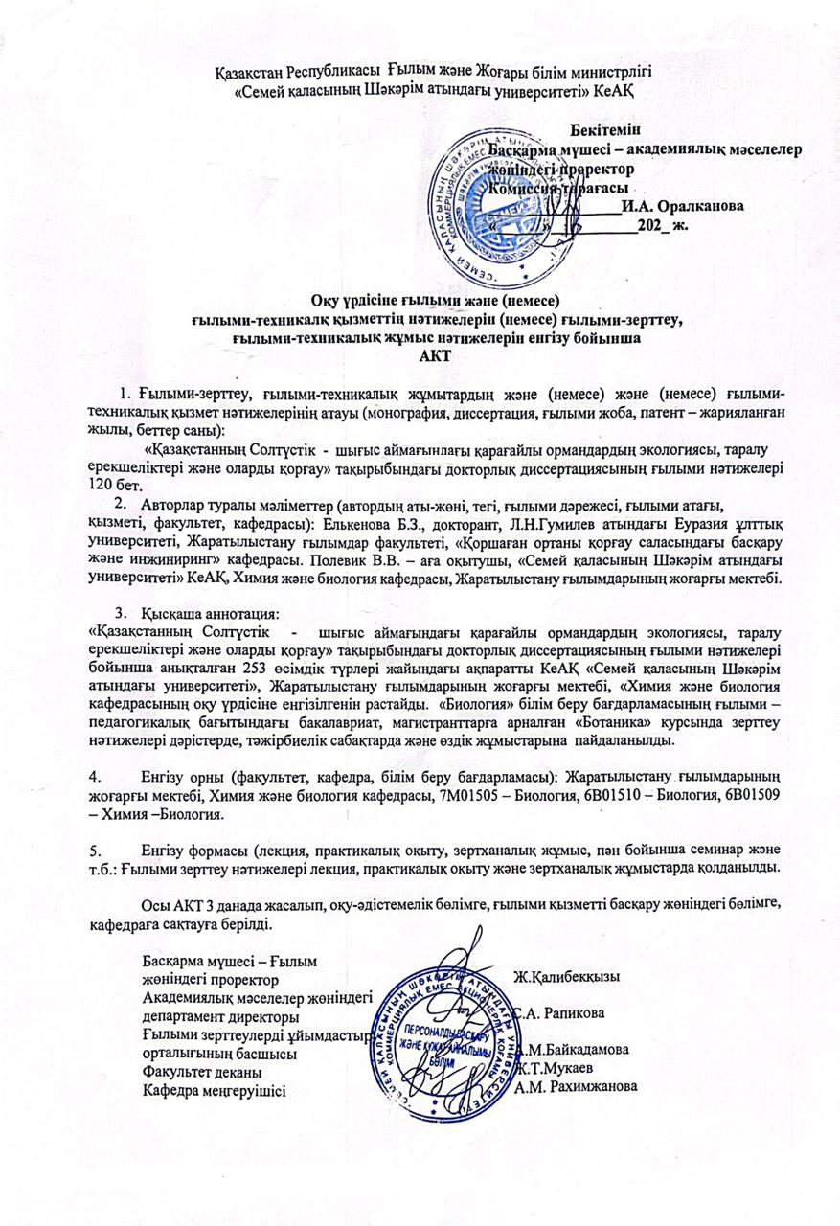

ҚОСЫМША А Ә

Бурабайдың орман экотоптары

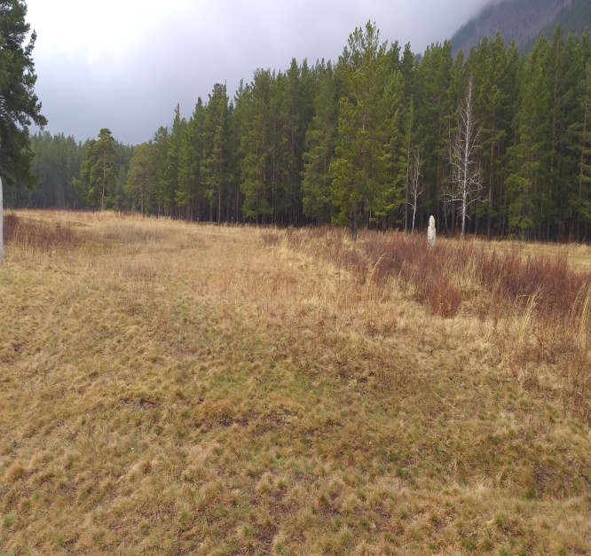

Сурет Ә.1 – Бурабайдың орталық бөлігіндегі тау баурайлары мен етектеріндегі қарағайлы орман экотобы

Ескерту – Автор жасаған
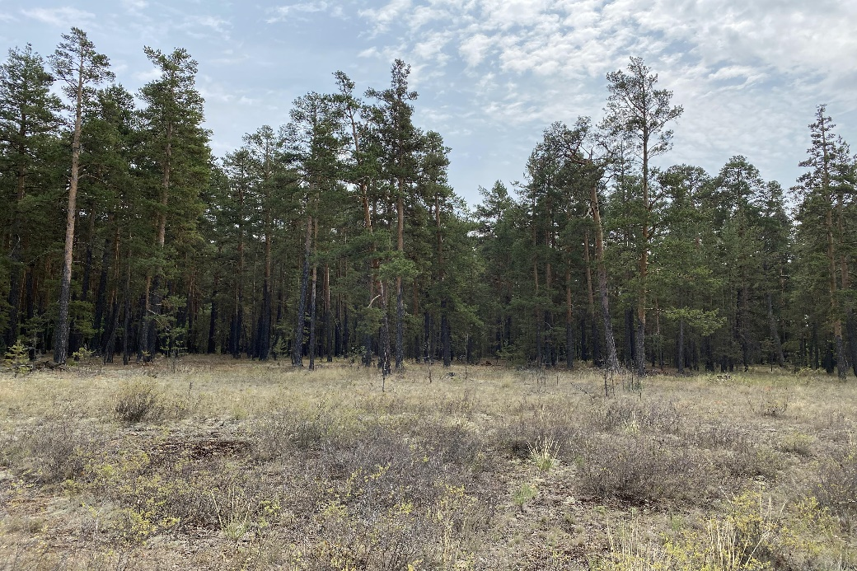

Сурет Ә.2 – Бурабайдың оңтүстік бөлігіндегі далалы – қыратты қарағайлы орман экотобы
Ескерту – Автор жасаған
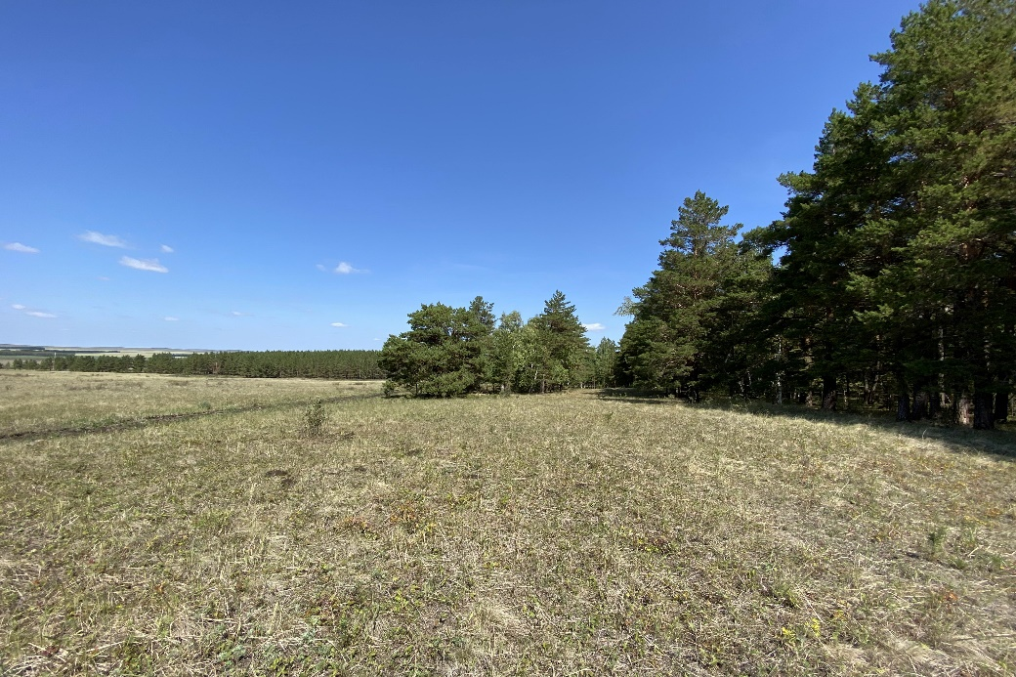

Сурет Ә.3 – Бурабайдың батыс бөлігіндегі жазық – далалы қарағайлы орман экотобы
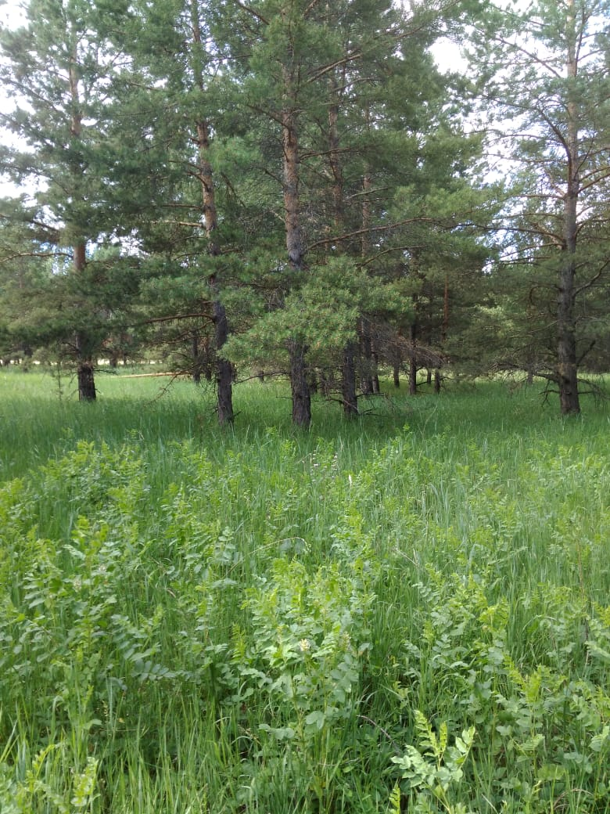
Ескерту – Автор жасаған

Сурет Ә.4 - Қарағайлы шалғынды дала орман экотобы

Ескерту – Автор жасаған
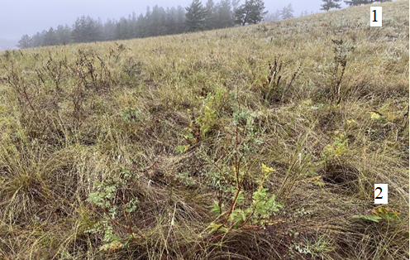

1 – қырат; 2 - ойпат

Сурет Ә.5 – Бурабайдың шығыс бөлігіндегі ойпатты белдеулеріндегі далалы өсімдік бірлестіктер

Ескерту – Автор жасаған
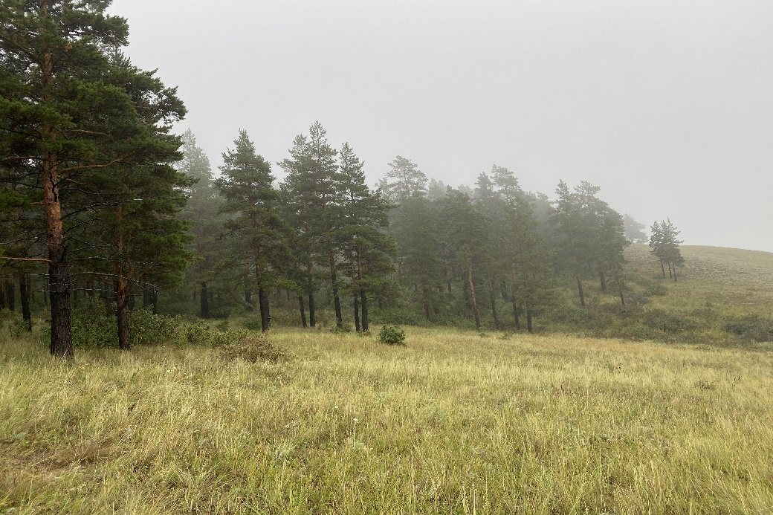

Сурет Ә.6 – Бурабайдың шығыс бөлігіндегі жоталы – ойпатты қарағайлы орман экотобы

Ескерту – Автор жасаған

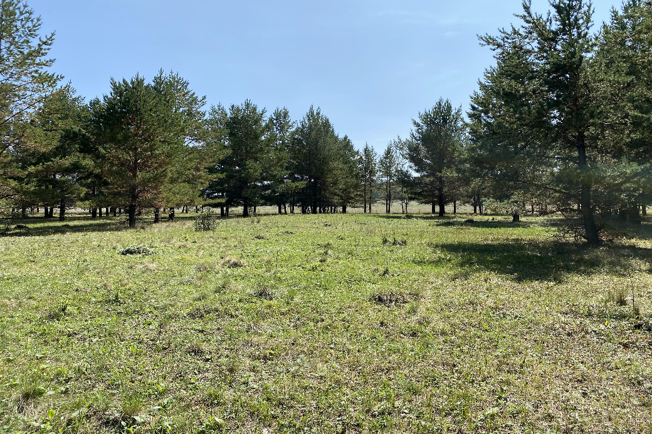
Сурет Ә.7 – Бурабайдың жазық жерлерінде таралған қарағайлы орман экотобы

Ескерту – Автор жасаған

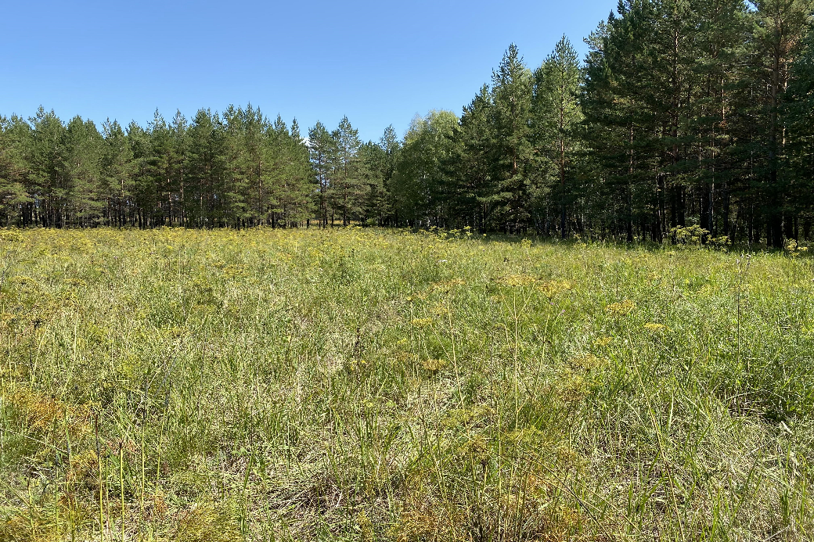
Сурет Ә.8 – Бурабайдың ойпатты жерлерінде таралған қарағайлы орман экотобы

Ескерту – Автор жасаған
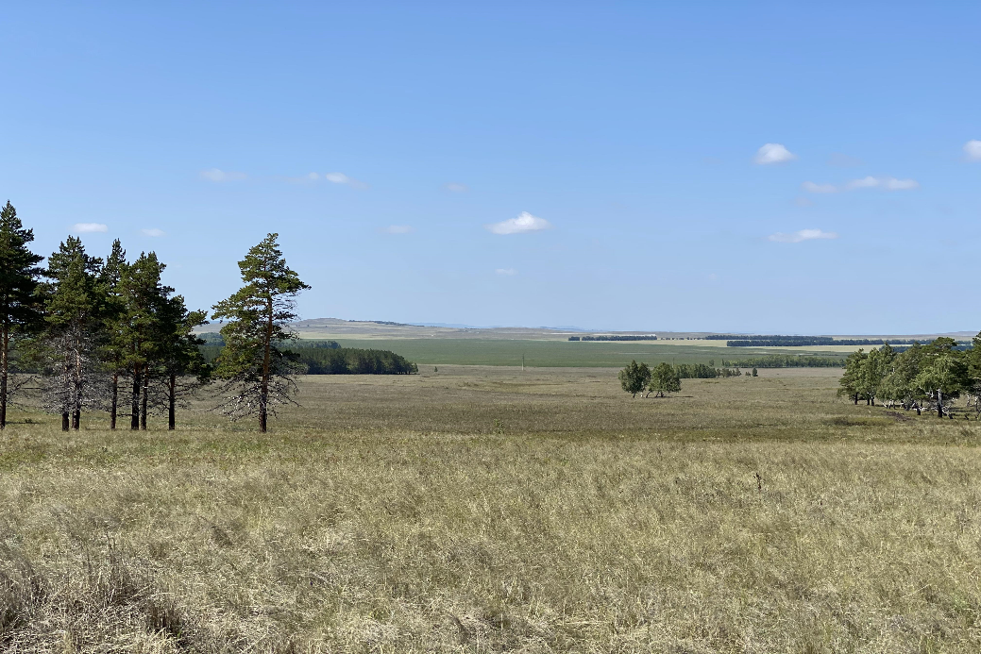

Сурет Ә.9 – Бурабайдың қыратты жерлерінде таралған қарағайлы орман экотобы

Ескерту – Автор жасаған
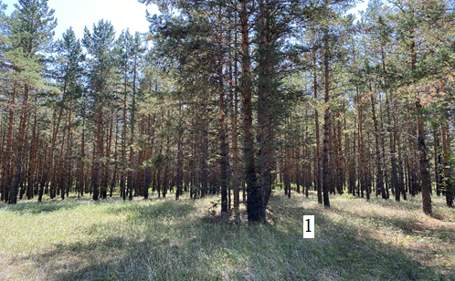

1 - селеу, бетеге

Сурет Ә.10 – Бурабайдың селеулі – бетегелі қарағайлы орман типі

Ескерту – Автор жасаған
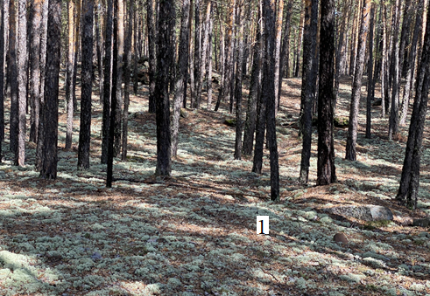
1 - орман жамылғысындағы қына

Сурет Ә.11 - Бурабайдың қыналы қарағайлы орман типі

Ескерту – Автор жасаған
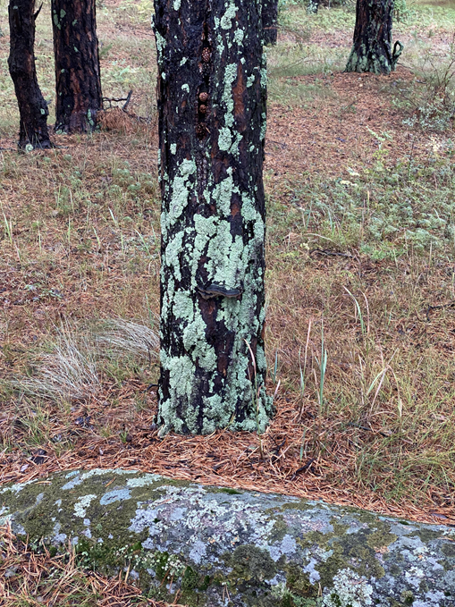

Сурет Ә.12 – Құмды тастақты жерлердегі қарағайлы қыналы бірлестіктер

Ескерту – Автор жасаған

ҚОСЫМША Б

Семей өңірінің қарағайлы орман экотоптары
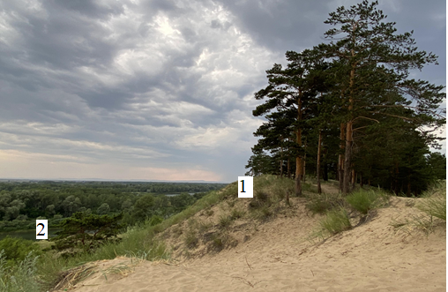

1 – жоғарғы терраса, 2 – ертіс өзеңі

Сурет Б.1 – Ертіс өзенінің жоғарғы террасасындағы қарағайлы орман

Ескерту – Автор жасаған
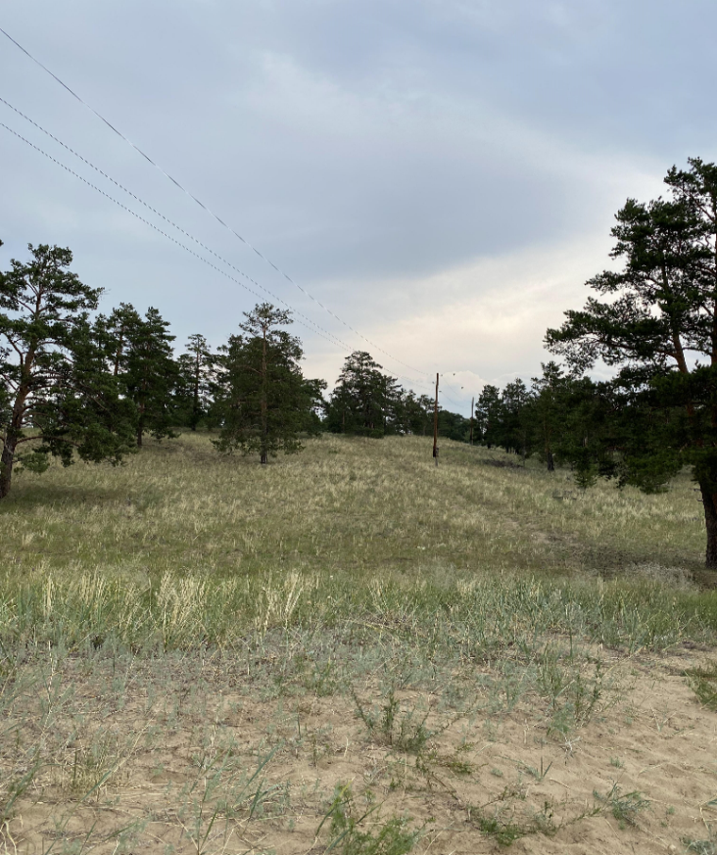

Сурет Б.2 - Семей қаласына жақын орналасқан қарағай экотобы

Ескерту – Автор жасаған (Силикат зауытының маңы)

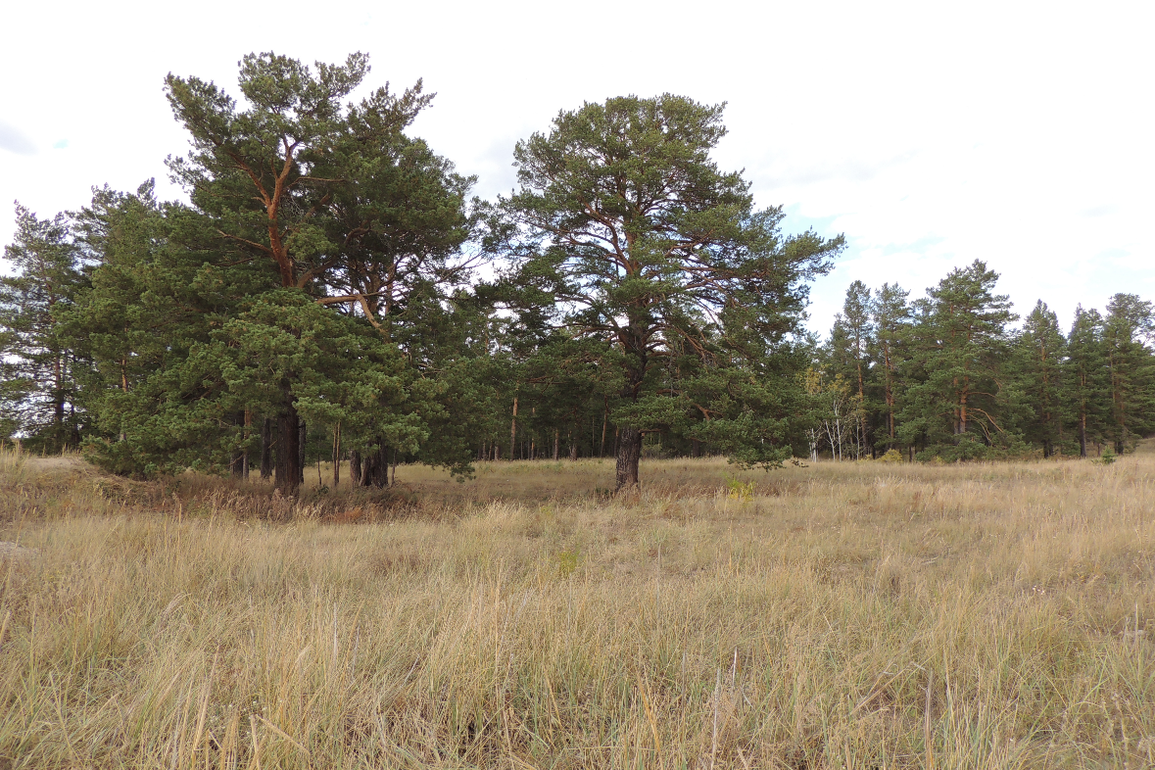

Сурет Б.3 - Каштак аймағындағы қарағайлы орман

Ескерту – Автор жасаған
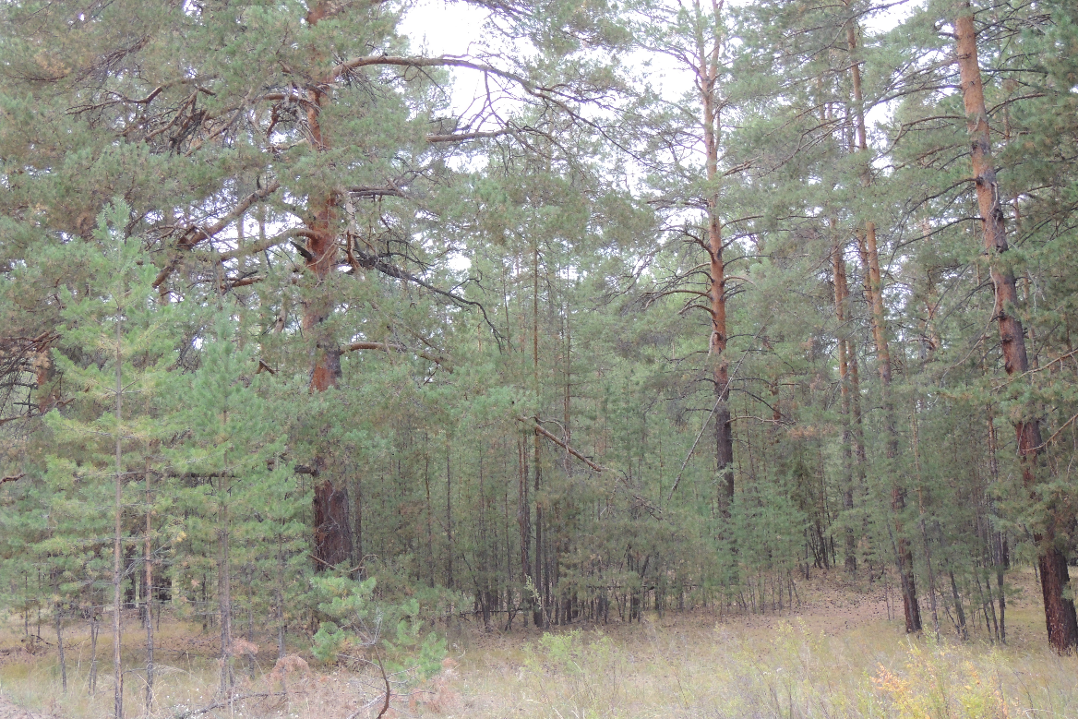

Сурет Б.4 - Бородулиха аймағындағы қарағайлы орман экотобы

Ескерту – Автор жасаған

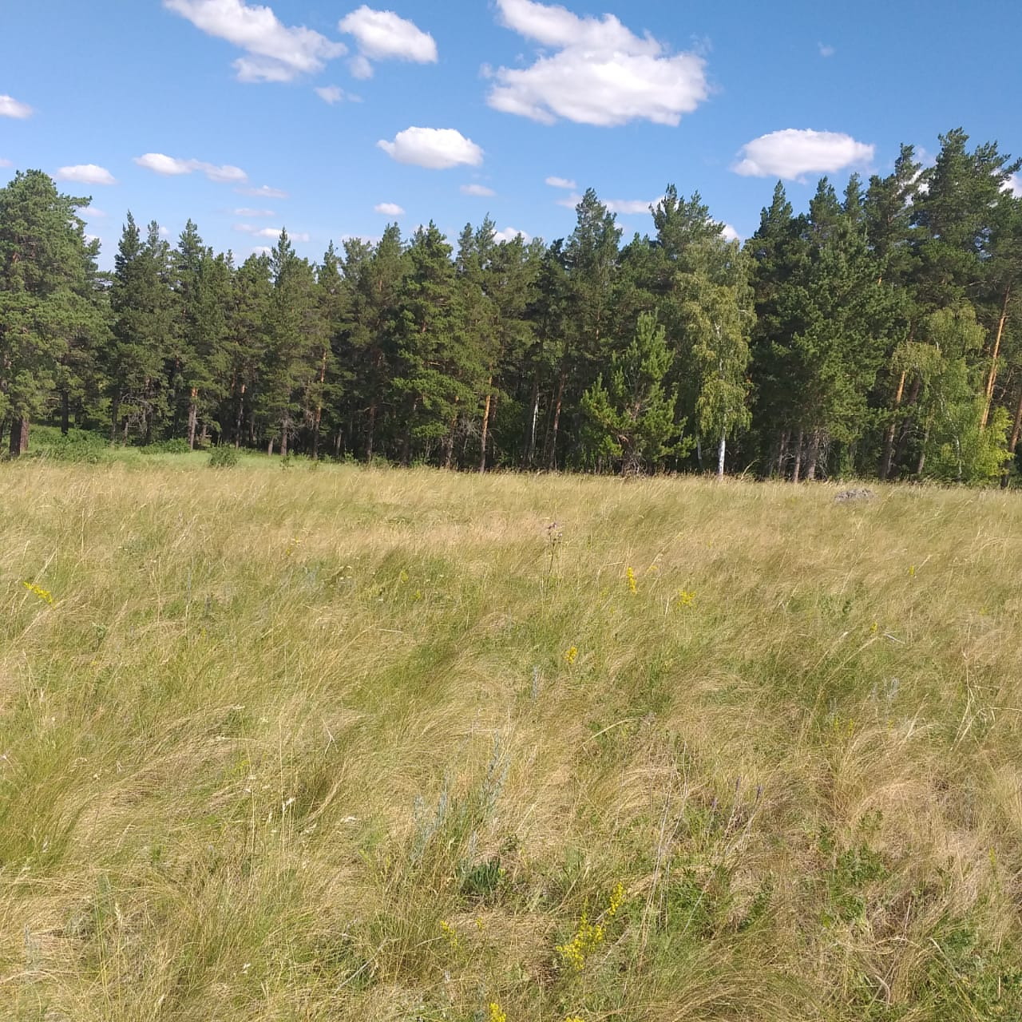
Сурет Б.5 – Бесқарағай аймағындағы қарағайлы орман

Ескерту – Автор жасаған

ҚОСЫМША В

Кесте В.1 ‒ Семейдің Ертіс өңірі және Бурабай мемлекеттік ұлттық табиғи саябағы аумағындағы қарағайлы орманның жоғарғы сатыдағы өсімдіктері
Бөлім, тұқымдас, туыс, түр | Экологиясы |  |  | Таралуы
Бөлім, тұқымдас, туыс, түр | ксеро фит | мезо фит | гигрофит | 1 | 2
1 | 2 | 3 | 4 | 5 | 6
Pinophyta Жалаңаштұқымдылар Голосеменные
Pinaceae Қарағайлар Сосновые
Pinus Қарағай Сосна
P.silvestris Қ. кәдімгі С. обыкновенная | + |  |  | + | +
Cupressaceae Кипаристар Кипарисовые
Juniperus Арша Можжевельник
J. sabina Қызыл а. М.казацкий | + |  |  | + | +
Magnoliophyta Жабықтұқымдылар Покрытосеменные
Liliopsida Даражарнақтылар Однодольные
Gramineae Juzz Астық Злаки
Elytrigia Бидайық Пырей
Elytrigia repens Жатаған б. Пырей ползучий |  | + |  | + | +
E. cristatum Еркек б. П. гребневидный, житняк | + |  |  |  | +
Festuca Бетеге Овсянница Типчак
F. sulcata Кәдімгі б. О. бороздчатая | + |  |  | + | +
F. orientalis Шығыс б.О. восточная | + |  |  |  | +
Brachypodium Шебершөп Коротконожка
B.pinnatum Салалы ш.К.перистая |  | + |  | +
Melica Шағырбидай Перловник
M. nutans Жатаған ш. П. поникший |  | + |  | +
Poa Қоңырбас Мятлик
Poa palustris Батпақты қ. Мятлик болотный |  | + | + | +
P.angustifolia Жіңішке қ. L. М. узколистый | + |  |  |  | +
Calamagrostis Айрауық Вейник
C.epigeios Құрғақ а. В. наземный |  | + |  | + | +
C. arundinacea Қамыс а.В. тростниковый | + |  |  | +
Stipa L Қау Ковыль
S.capillata.L. Тырса, қылтан. К. волосатик | + |  |  |  | +
S. orientalis Шығыс қ., көде К. восточный | + |  |  |  | +
Phleum Атқонақ Тимофеевка
Ph. pratense Шалғын а.Т. луговая |  | + |  |  | +
Bromus Арпабас Костер
В. Inermis Қылтықсыз а. К. безостый | + |  |  |  | +
Elymus Қияқ Волоснец
Е. giganteus Айғыр қ. В. гигантский | + |  |  |  | +
Cyperaceae Қияқөлеңдер Осоковые
Carex Қияқөлең Осока
C.cespitosa L. Түпті қ.Осока дернистая |  |  | + | +
C. arenaria Құмды қ.О. лесная |  | + |  |  | +
В.1-кестенің жалғасы

1 | 2 | 3 | 4 | 5 | 6
С. praecox Ерте қ. О. ранняя | + |  |  |  | +
C. canescens Боз қ. L. О. сероватая |  |  | + | +
C. supina Аласа қ. О.приземистая | + |  |  | +
Holoschoenus Голосхенус Голосхенус
Н. Vulgaris Кәдімгі г. Г. обыкновенный. | + |  |  |  | +
Liliaceae Лалагүлділер Лилейные
Gagea Salisb. Қазжуа Гусиный лук
G.lutea (L.) Ker.- Gawl. Сары қ. Г.л.желтый |  | + |  | + | +
G. pusilla. Аласа қ. Г.л. низкий |  | + |  |  | +
Tulipa L. Қызғалдақ Тюльпан
Tulipa patens Agardh. Жатаған қ.  Т. поникающий | + | + |  |  | +
Alliaceae Жуалар Луковые
Allium L. Жуа Лук
A. angulosum Қой ж. Л. угловатый | + |  |  |  | +
Allium nutans Қыр ж. Л. поникающий | + |  |  |  | +
Allium globosum Домалақбас ж.  Л. шаровидный | + |  |  |  | +
Allium caespitosum Түпті ж Л. дернистый | + |  |  |  | +
Allium hymenorhizum Жұқатамыр ж.  Л. плевокорневищный |  | + |  | + | +
Allium senescens Қатаң ж Л. стареющий |  | + |  | +
Convallariaceae - Ландышевые
Polygonatum Қырлышөп Купена
P. officinale – Кәдімгі қ. К. обыкновенная |  | + |  |  | +
P.Humile Аласа қ. К.низкая. |  | + |  |  | +
Convallaria Ландыш Ландыш
C.majalis L. Меруертгүл л. Л. майский |  | + |  | + | +
Asparagaceae Қасқыржем Спаржевые
Asparagus L. Қасқыржем Спаржа
A. brachyphyllus Қысқажапырақ қ.  С. коротколистая | + |  |  |  | +
A. officinalis Итшуы, жабайы қ.  С. обыкновенная | + |  |  |  | +
Iridaceae lindl Құртқашаштар Касатиковые
Iris L. Құртқашаш Касатик
Iris ruthenic Орыс қ. И.русский | + | + |  |  | +
I. tenuifolia Pall. Таспажапырақ қ.  И. узколистый | + |  |  |  | +
I. sibirica Сібір қ. И.сибирский |  | + |  | +
Magnoliophyta Қосжарнақтылар Двудольные
Ranunculaceae Сарғалдақтар Лютиковые
Pulsatilla Құндызшөп Прострел
Pulsatilla patens Ашық қ.П. раскрытый | + |  |  | + | +
Adonis L. Жанаргүл Златоцвет
В.1-кестенің жалғасы

1 | 2 | 3 | 4 | 5 | 6
Adonis sibirica З. Сібір ж. Сибирский |  | + |  |  | +
Adonis vernalis Көктем ж. З. весенний |  | + |  | +
Лютик Сарғалдақтар Ranunculus
R. acer Күйдіргі с. Л. едкий. |  | + |  |  | +
R. auricomus Сарғылт с.Л. золотистый |  | + |  | +
Thalictrum Маралоты Василистник
Т. foetidum Сасық м. В. вонючий. | + |  |  |  | +
T.flavum – Сары м. В. желтый |  | + |  | +
Aconitum Бәрпі Борец
A. septentrionale Солтүстік б. Б. северный |  | + | + | +
Cruciferae Крестгүлділер Крестоцветные
Erysimum Ақбасқурай Желтушник
E.cheiranthoides Левкой а.  Ж. левкоитный |  | + |  |  | +
E. diffusum Шашыңқы а. Ж.раскидистый. |  | + |  |  | +
Marschallianum – Маршалл а. Ж.Маршалловский | + |  |  |  | +
Isatis Шытыршық Вайда
I.costata Қабырғы ш. В. ребристая. | + |  |  |  | +
Alyssum Жауылша Бурачок
A. tortuosum Ирек ж. Б. извилистый. | + |  |  |  | +
A. biovulatum Қостұқым ж.  Б. двусемянный. |  | + |  |  | +
A. desertorum Шөл ж. Б. пустынный | + |  |  |  | +
Berteroa DC. Шатырша Икотник
B. incana (L.) Көк ш.И.серый | + | + |  | + | +
Thlaspi (Tourn) Ярутка Ярутка
T. arvense L. Егістік я. Я.полевая |  | + |  | + | +
Capsella Medic. Жұмыршақ туысы Пастушья сумка
Capsella bursa – pastoris (L.) Medic.  Кәдімгі ж. П.с. обыкновенная |  | + |  | + | +
Rosaceae Раушангүлділер Розоцветные
Spiraea L. Тобылғы Таволга
S. hypericifolia L. Шайқурай т.  Т. Зверобоелистая | + | + |  | + | +
Crataegus Долана Боярышник
С. sanguinea Алқызыл д. Б. кроваво-красный. | + | + |  | + | +
Rubus Таңқурай Малина и Ежевика
R. Idaeus Кәдімгі т. M. обыкновенная |  | + |  | + | +
R. caesius Қожақат Ежевик |  | + |  |  | +
Fragaria L. Бүлдірген Земляника
F. vesca L Орман б. З. лесная |  | + |  |  | +
Potentilla L. Қазтабан Лапчатка
P. bifurca Айыр қ. Л. вильчатая | + |  |  |  | +
P. dealbata Солғын қ. Л. белеющая | + |  |  |  | +
P. erecta Түзу қ. Л.прямостоящая | + |  |  | + | +
В.1-кестенің жалғасы

1 | 2 | 3 | 4 | 5 | 6
P. transcaspia Каспий қ. Л. закаспийская. | + |  |  |  | +
Filipendula Лабазник Лабазник
F.vulgaris Алтыкүлте л.Л. шестилепестный | + | + |  |  | +
F.ulmaria Шегіршін л. Л. вязолистный | + | + |  |  | +
Sanguisorba L. Шелна Кровохлебка
S. officinalis Дәрі ш. К. аптечная |  | + |  | + | +
Rosa L. Раушан Шиповник
R. cinnamomea Қоңыр р. Ш. коричный |  | + |  | + | +
R.acicularis Тікенді р. Ш. иглистый |  | + |  | + | +
R. laxa Қотыр р.Ш. рыхлый |  | + |  |  | +
R. spinosissima Аран р.Ш. колючейший |  | + |  |  | +
Padus Мойыл Черемуха
P. racemosa Кәдімгі м. Ч. обыкновенная. |  | + | + | + | +
Cotoneaster Ырғай Кизильник
C.melanocarpus Қара жеміс ы. К. черноплодный |  | + |  | + | +
Leguminosa Бұршақтар Бобовые
Medicago Жоңышқа Люцерна
M. falcata Сарбас ж.  Л. серповидная, желтая |  | + |  | + | +
M.romanica Дала ж. Л.румынская |  | + |  |  | +
Melilotus Түйежоңышқа Донник
Melilotus officinalis Дәрі т. Д. лекарственный | + |  |  |  | +
М. albus Ақ т.Д. белый. | + |  |  |  | +
Astragalus L. Таспа Астрагал
A. altaicus Bge. Алтай а. А. алтайский | + |  |  |  | +
A. testiculatus Pall. Жұмыртқажеміс а.  А. яичкоплодный | + |  |  |  | +
A. macropus Үлкенаяқ а. А.большеног |  | + |  | +
Oxytropis DC. Кекре Остролодочник
O. glabra Тықыр к. О. голый | + | + |  | + | +
Trifolium Беде Клевер
T. repens Ақ б.К. ползучий |  | + |  |  | +
T.pratense Қызылбас б. К. Луговой |  | + |  |  | +
T. lupinaster Бесжапырақты б.К. лупиновидный |  | + |  | +
T. medium Орта б. К. средний |  | + |  | +
Lotus Лотус Лядвенец
L. praetermissus Белгісіз л. Л.просмотренный | + |  |  |  | +
Glycyrrhiza Мия Солодка
G.glabra Жалаң м. С.голая |  | + |  |  | +
G. uralensis Орал м. С.уральская |  | + | + | +
Halimodendron Шеңгел Шенгил
Н. halodendron Ақ ш. Ш. серебристый | + | + |  |  | +
Caragana Қараған Карагана
C.arborescens Ағаш қ. K. древовидная | + | + |  |  | +
Onobrychis Эспарцет Эспарцет
В.1-кестенің жалғасы

1 | 2 | 3 | 4 | 5 | 6
О. tanaitica Дон э.Э. донской | + |  |  |  | +
Vicia Сиыржоңышқа Горошек, Вика
V. cracca Тышқан с. Г. мышиный | + | + |  |  | +
Lathyrus Чина Чина
L. pratensis Шалғын ч.Ч.луговая |  | + |  |  | +
L. tuberosus Түйнекті ч.Ч. клубневая. |  | + |  |  | +
Composita Күрделігүлділер Сложноцветные
Solidago Сарыраушан Золотарник
S. virgaurea Кәдімгі с. 3. обыкновенный, золотая розга. |  | + |  | + | +
Солонечник Далазығыры Galatella
G. punctata Нүктелі д. С. точечный |  | + |  |  | +
G. fastigiformis Қалқан д. С. щитковидный. |  | + |  |  | +
G.angustīssima Солғынжапырақ д. С.узколистый | + | + |  | +
Helichrysum mill. Салаубас Цмин, бессмертник
H. arenarium (L.)Moench. Құмдық с.  Ц. песчаный | + |  |  | + | +
Anthemus Өгізкөз Пупавка
A.Tinctoria Бояу ө. П. красильная |  | + |  |  | +
Inula Андыз Девясил
I. helenium. Биік а. Д.высокий |  | + |  |  | +
I. britanica Британ а. Д. британский. |  | + |  | + | +
Xanthium L. Сарысояу Дурнишник
X. strumarium L. Кәдімгі с. Д. обыкновенный | + | + |  |  | +
Achillea L. Мыңжапырақ Тысячелистник
A. millefolium L. Кәдімгі м. Т. обыкновенный |  | + |  |  | +
A.nobilis -Т.благородный |  | + |  | + | +
Tanacetum Түймешетен Пижма
Tanacetum vulgare Кәдімгі т. П.обыкновенная | + |  |  |  | +
Artemisia L. Жусан Полынь
A. vulgaris Ермен ж. П.обыкновенная | + | + |  | + | +
A. laciniata Жырық ж. П. рассеченная |  | + |  |  | +
A. sieversiana Willd. Сиверс ж. П. Сиверса | + |  |  |  | +
A. frigida Мұз ж. П. холодная. | + |  |  | + | +
A. austriaca Австрия ж.П. австралийская | + |  |  | +
Senecio Зиягүл Крестовник
К. обыкновенный Кәдімгі з.S.vulgaris. | + |  |  |  | +
Echinops Лакса Мордовник
Е. sphaerocephalus Жұмырбас л.  М. шароголовый | + | + |  |  | +
E. ritro Аққурай ж. М.обыкновенный | + |  |  | +
Arctium Шоңайна Лопух
A. tomentosum Киіз ш. Л. войлочный. | + |  |  |  | +
Jurinea Cass Юринея Наголоватка
J. cyanoides Кекіре ю. H. васильковая. | + |  |  |  | +
В.1-кестенің жалғасы

1 | 2 | 3 | 4 | 5 | 6
Acroptilon Үйкекіре Горчак
A. australe - Шығыс ү. Г. южный. | + |  |  |  | +
A. repens Жатаған ү. Г. ползучий | + |  |  |  | +
Centaurea L. Гүлкекіре Василек
C. ruthenica Lam. Орыс г. В. Русский | + |  |  |  | +
C.Cyanus – Көк г.В. синий | + |  |  |  | +
C. adpressa Ldb. Қатаңқабық к.  В. прижаточешуйный | + |  |  |  | +
Tragopogon L. Қойжелкек Козлобородник
T. orientalis L.Шығыс қ. К. восточный |  | + |  |  | +
Т.pratensis –Шалғын қ. К.луговой. |  | + |  |  | +
Scorzonera L. Таусағыз Козлец
S. purpurea Күрең т. К. пурпуровый | + |  |  |  | +
S. ensifolia M.B. Семсер т.К. мечелистый | + |  |  |  | +
Taraxacum Wigg.Бақбақ Одуванчик
T.officinale Wigg. Кәдімгі б.  О. обыкновенный |  | + |  |  | +
Chondrilla Ерсағыз Хондрилла
Ch. juncea Қияқшөп е. X. ситниковидная | + |  |  |  | +
Sonchus Қалуен Осот
S. arvensis Егістік қ. О. полевой | + |  |  |  | +
Latuca Ассүттіген Латук, Салат
L. tatarica Татар а. Л. татарский. | + |  |  |  | +
L. sativa Егістік а. Л. посевной |  | + |  |  | +
Crepis Кәді Скерда
С. Tectorum Жаппа к. С. кровельная |  | + |  |  | +
C.Paludosa – Батпақты к. С. болотная |  | + | + |  | +
Hieracium Саршатыр Ястребинка
Н. umbellatum Шатырлы с.Я. зонтичная | + |  |  |  | +
H.virosum Pall Улы с. Я.ядовитая | + | + |  | +
Aster Астра Астра
Aster alpinus L., Альпа а.А. альпийская | + | + |  | +
Tussilago Өгейшөп Мать и мачеха
T.farfara Кәдімгі ө.М.м.обыкновенная |  | + |  | +
Cirsium Сарықалуен Бодяк
Cirsium vulgare Кәдімгі с. Б. обыкновенный |  | + | + | +
Rhamanaceae Қаражемістер Крушиновые
Frangula Итшомырт Крушина
F. alnus Сынғақ и. К. ломкая. |  | + |  |  | +
Geraniaceae Қазтамақтар Гераниевые
Geranium Қазтамақ Герань
G. silvaticum Орман қ. Г. лесная. |  | + |  | + | +
Amaranthaceae Гүлтәжілер Амарантовые
Amaranthus Гүлтәжі Щирица
A. retroflexus Қызылша г.Щ. запрокинутая. |  | + |  | + | +
В.1-кестенің жалғасы

1 | 2 | 3 | 4 | 5 | 6
Cannabaceae Кенепшөптер Коноплёвые
Cannabis Кенепшөп Конопля
С. ruderalis – Арам к. К. сорная. |  | + |  | + | +
Polygonaceae lindl. Тарандар Гречишные
Polygonum L. Таран Горец
P.persicaria Айланшөп т. Г.почечуйный |  | + |  |  | +
Rumex Қымыздык Щавель
R. coniertus Ат құлақ қ. Щ. конский. | + |  |  |  | +
R. thymsiflorus Сиырқұйрық қ.  Щ. пирамидальный | + |  |  |  | +
Rheum Рауғаш Ревень
R.altaicum Алтай р. Р.алтайский |  | + |  |  | +
R.tataricum Татар, түйе р. Р.татарский. |  | + |  |  | +
Chenopodiaceae less. Алабұталар Марьевые
Chenopodium L. Алабұта Марь
Chenopodium album Ақ а. М. белая. | + |  |  |  | +
Кoscha Изен Кохия
К. prostrata Жатаған и. К. стелющаяся |  | + |  |  | +
Caryophyllaceae Қалампырлар Гвоздичные
Stellaria Жұлдызшөп Звездчатка
S.graminea Астық ж. З. злачная |  | + |  |  | +
Arenaria L. Құмдақшөп Песчанка
A. stenophylla Таспажапырақ қ. П. узколистая | + |  |  |  | +
A. longifolia Ұзынжапырақты қ.  П. длиннолистая | + |  |  |  | +
Silene L. Сылдыршөп Смолевка
S. chlopantha Жасыл с. С. зеленоцветная | + |  |  |  | +
S. sibirica Сібір с.С. сибирская | + |  |  |  | +
S. nutans Салбыр с. С.поникшая |  | + |  | +
Lychnis Отсабын Лихнис
L. chalcedonica Хальцедон о.  Л. халцедонский, барская спесь. |  | + |  |  | +
Coronaria Жалынгүл Горицвет
C. Flascucufi Көкек ж. Г. кукушкин |  | + |  |  | +
Gypsophila Аңқабақ Качим
G. paniculata Шашақбас а. К. метельчатый | + |  |  |  | +
G. altissima Биік ш. Г.высочайшая | + | + |  | +
Ceratophyllaceae Мүйізжапырақтар Роголистиковые
Delphinium Тегеурін Живокость
D. laxiflorum азгүлді т. Ж. редкоцветная. | + | + |  |  | +
D. regalis Арам т. Ж.полевая. |  | + |  |  | +
Crassulaceae Жасаңшөптер Толстянковые
Hylotelephium Бозкілем Очиток
H. purpureum Күрең б. О. пурпуровый, | + |  |  |  | +
H. telephium Қоянкапуста б. О. заячья капуста | + |  |  | +
В.1-кестенің жалғасы

1 | 2 | 3 | 4 | 5 | 6
Orostachys Таумасақ Горноколосник
Г.колючий Тікенді т. O.spinosa | + |  |  | +
Euphorbiaceae J. St.-hill. Сүттігендер Молочайные
Euphorbia L. Сүттіген Молочай
E. esula Күншіл с. М. солцегляд. | + |  |  | + | +
Malvaceae Құлқайырлар Мальвовые
Lavatera Хатьма Хатьма
L. thuringiaca Тюринген х. X. тюрингенская, собачья роза. |  | + |  | +
Althaea Жалбызтікен Алтей
A. officinalis Дәрілік ж. А. лекарственный |  | + |  | +
Hypericaceae Шәйқурайлар Зверобойные
Hypericum Шәйқурай Зверобой
Н. perforatum Шілтер жапырақ ш.3. продырявленный. |  | + |  |  | +
Umbelliferae Шатыршагүлдер Сельдерейные
Eryngium L. Көкбас Синеголовник
E. planum L. Жұқажапырақ к.  С. плосколистый |  | + |  |  | +
Ostericum Остерикум Маточник
O.palustris Саздық о. М. болотный |  | + |  |  | +
Primulaceae Vent. Примулалар Первоцветные
Androsace L. Тасшыгүл Проломник
A. filiformis Жіңішке т. П. нитевидный |  | + |  |  | +
Convolvulaceae Vent. Шырмауықтар Вьюнковые
Convolvulus L. Шырмауық Вьюнок
C. arvensis L. Далалық ш. В.полевой, березка | + | + |  |  | +
Boraginaceae g. Don. Айлаулықтар Бурачниковые
Echium L. Көкбасгүл Синяк
E. vulgare L. Кәдімгі к. С. обыкновенный |  |  |  | + | +
Umbellíferae Шатыршагүлдер Зонтичные
Heracleum Балдырған Борщевик
H.sibiricum L. Сібір б. Б.сибирский |  | + |  | +
Eryngium Көкбас Синеголовник
E.planum Жұқажапырақ к.С.плосколистный | + |  |  | +
Plantaginaceae Бақажапырақтар Подорожниковые
Plantago Бақажапырақ Подорожник
P.media Орташа б. П.средний | + | + |  | +
P. major Үлкен б. П. большой. |  | + |  |  | +
P. stepposa Дала б.П. степной. | + |  |  |  | +
Rubiaceae Juzz. Рияндар Мареновые
Galium L. Қызылбояу Подмаренник
G. verum L. Нағыз қ. П. настоящий | + |  |  |  | +
Dipsacaceae Lindl. Қожакенділер Ворсянковые
Scabiosa L. Қотырот Скабиоза
В.1-кестенің жалғасы

1 | 2 | 3 | 4 | 5 | 6
S. ochroleuca L. Боз сары қ.  С. Бледно – желтая | + | + |  | + | +
Caprifoliaceae Үшқатар Жимолостные
Lonicera Үшқат Жимолость
L. tatarica Татар ү. Ж.татарская |  | + |  |  | +
Viburnaceae Шәңкіштер Калиновые
Viburnum Шәңкіш Калина
Viburnum opulus Кәдімгі ш.  К. обыкновенная. |  | + |  |  | +
Campanulaceae Juss.
Қоңыраугүлдер Колокольчиковые
Campanula L. Қоңыраугүл Колокольчик
C. rapunculades – Рапунцел қ.  К. рапунцелевидный |  | + |  |  | +
C.glomerata Шоғыр қ. К.сборный |  | + |  |  | +
C.sibirica Сібір қ. К.сибирский | + |  |  | +
Solanaceae Алқалар Паслёновые
Hyoscyamus Меңдуана Белена
H.niger Қара м. Б.черная |  | + |  | +
Urticaceae Қалақайлар Крапивные
Urtica Қалақай Крапива
U.dioica Қосүйлі қ. К.дудомная |  | + | + | + | +
Betulaceae Қайыңдар Берёзовые
Betula Қайың Берёза
B.pendula Қотыр қ. Б. бородавчатая |  | + |  | + | +
Grossulariaceae Қарлығандар Крыжовниковые
Ribes Қарақат Смородина
R. nigrum Қара қ. C.черная |  | + |  | +
Elaeagnaceae Жиделер Лоховые
Hippophae Шырғанақ Облепиха
О.крушиновидная Итшомырт ш.  H. rhamnoides |  | + |  | +
Ericaceae Қаражидектер Вересковые
Vaccinium Қаражидек Черника
V.myrtillus L. Нағыз қ. Ч. обыкновенная |  | + |  | +
Orchidaceae Сүйсіндер Ятрышниковые
Neottianthe Ұягүл Гнездоцветка
N.cucculata Шоғыр ұ.Г.клобучковая |  | + |  | +
Labiatae Ерінгүлділер Губоцветные
Phlomis Фломис Зопник
Ph. agraria Дала ф. 3. полевой. |  | + |  |  | +
Salvia L. Шалфей Шалфей
Salvia stepposa Schost. Дала ш.  Ш. степной |  | + |  |  | +
S. verticillata L. Шоқша ш.  Ш. Мутовчатый |  | + |  |  | +
В.1-кестенің жалғасы

1 | 2 | 3 | 4 | 5 | 6
Thymus L. Жебір Тимьян
Th. Stepposus Дала ж. Т. степной. | + |  |  |  | +
Origanum Жупаргүл Душица
О. vulgare Кәдімгі ж. Д. обыкновенная. | + |  |  |  | +
Scrophulariaceae Lindl.
Сабынкөктер Норичниковые
Linaria Mill Сиякөк Льнянка
L. vulgaris Mill. Кәдімгі с.  Л. обыкновенная | + |  |  |  | +
L. ruthenica Орыс с. Л. русская | + |  |  |  | +
L. acutiloba Үшкір сала с.  Л. остролопастная |  | + |  |  | +
Dodartia Текесақал Додарция
D. orientalis Шығыс т. Д. восточная |  | + |  |  | +
Antirrhinum Есінек Львиный Зев
A. majus Ірі е. А. крупный. |  | + |  |  | +
Veronica L. Бөденешөп Вероника
V. longifolia L. Ұзынжапырақ б.  В. длиннолистая | + | + |  |  | +
V.spicata Масақты б.В.колосистая | + | + |  | +
Orobanchaceae Сұңғылалар Заразиховые
Orobanche Сұңғыла Заразиха
О. coerulescens Көк с. 3. синеватая. |  | + |  |  | +

